2.1

Перечень видео (уроков) в модулях:
- Урок 2.2:
  - Шаг 1 - Числа
  - Шаг 8 - Переменные
- Урок 2.3:
  - Шаг 1 - Строки
  - Шаг 10 - Методы и срезы строк
- Урок 2.4:
  - Шаг 1 - Логический тип
- Урок 2.5:
  - Шаг 1 - Кортежи
- Урок 2.6:
  - Шаг 1 - Условный оператор
- Урок 2.7:
  - Шаг 1 - Циклы
  - Шаг 6 - Прерывания циклов
- Урок 2.8:
  - Шаг 1 - Списки
- Урок 2.9:
  - Шаг 1 - Словари
- Урок 2.10:
  - Шаг 1 - Множества
- Урок 2.11:
  - Шаг 1 - Функции
  - Шаг 10 - Области видимости
- Урок 2.12:
  - Шаг 1 - Генерация и обработка исключений

2.2

Текстовый вариант видеоурока из предыдущего шага.
Привет. В этом уроке поговорим о самом простом типе данных в Python - числах.
Числа в Python практически ничем не отличаются от того, как мы понимаем числа в жизни. То есть они также записываются арабскими цифрами, слева направо, от большего разряда к меньшему в десятичной системе исчисления. Они бывают целыми, бывают вещественными. Единственное, что в Российской системе принято в качестве десятичного разделителя использовать запятую, а в python используется точка в соответствии с Европейской системой. Если вы того захотите, числа также могут быть комплексными. Над числами можно производить арифметические операции: умножение, деление, взятие остатка или возведение в степень. Применительно к python числа являются атомарным типом данных. Это значит, что нельзя разложить число на более примитивные типы, т.к. в python таких нет.
Давайте попробуем написать какие-нибудь числа и запустить программу. Но для начала нам нужно объявить точку входа, это делается конструкцией if __name__ == '__main__':. Когда-нибудь, когда мы будем погружаться в python, мы рассмотрим, что делает эта конструкция. Пока что, воспринимайте это как указатель интерпретатору на то, откуда начать выполнение нашей программы. В PyCharm есть удобный шорткат, набираем две буквы ma и жмём клавишу Enter.
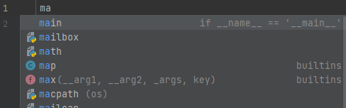
Приступим к числам. Записываются они тоже как в жизни - арабскими цифрами, в качестве десятичного разделителя используется символ "точка".
2.71
2000
Выполним нашу программу. Жмём на зеленый треугольник, похожий на знак "плей", или используем комбинацию клавиш "Ctrl+Shift+F10".
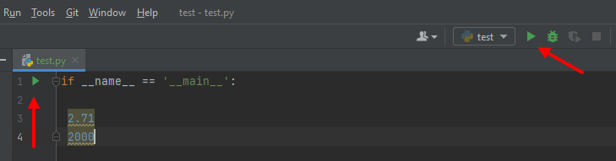
Вывод программы:
Process finished with exit code 0

Этим кодом мы определили несколько констант, но не произвели над ними никаких операций. Как видно, работает. Но пользы от этого кода никакой. Чтобы хоть как-то понимать, что происходит, давайте выведем что-нибудь на экран. Для этого в Python используется встроенная функция print. Она направляет все, что в нее передали в поток вывода. В нашем случае отображать поток вывода будет терминал.
print(2.71)
print(2000)
Вывод программы:
2.71
2000

Process finished with exit code 0
Уже лучше, теперь мы можем видеть результат наших действий. Что еще можно делать с числами? Производить над ними арифметические операции. Давайте пробовать.
print(-2000) # Обратное число
print(2000 + 2.71) # Сложение
print(2000 - 2.71) # Вычитание
print(2000 * 2.71) # Умножение
print(2000 / 2.71) # Деление
print(2000 // 2.71) # Целочисленное деление
print(2000 % 2.71) # Взятие остатка
print(2000 ** 2.71) # Возведение в степень
Вывод программы:
-2000
2002.71
1997.29
5420.0
738.0073800738007
738.0
0.02000000000002622
882655614.8718013

Process finished with exit code 0
Здесь мы применили к нашим операндам разные операторы.
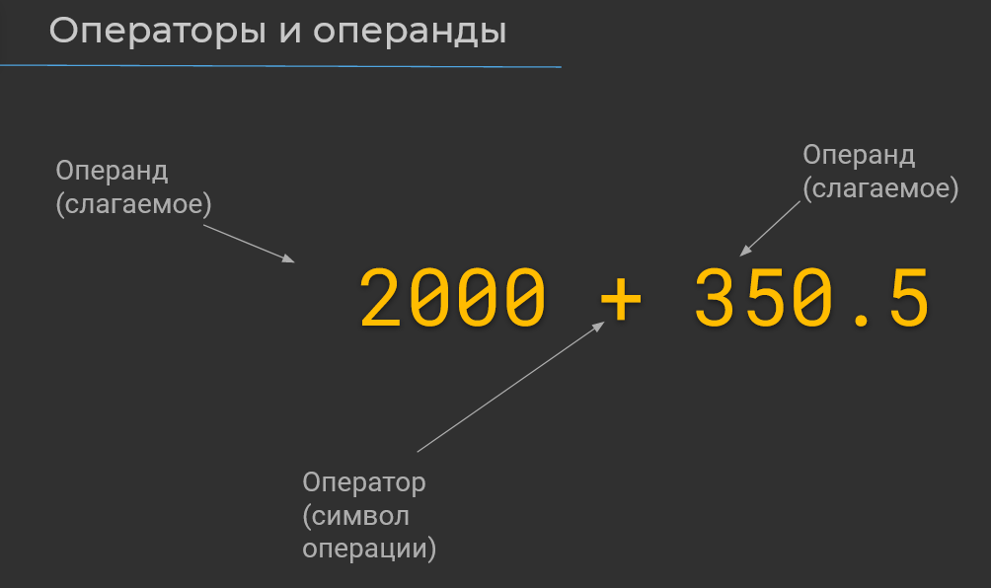
Возможно, это звучит как "сепульки размножаются в сепулькариях", давайте разбираться. Эта терминология поможет лучше понимать документацию и технические тексты. С ними приходится часто сталкиваться, так как удержать в голове абсолютно все - задача не из простых и даже не из необходимых.
Оператор это то, что позволяет произвести некоторые действия. Например, сложить, умножить, получить остаток от деления. Операнд это то, над чем производится действие. Например, в выражении 2000 + 2.71 операндами являются 2000 и 2.71, а оператором “+”. Разные операторы работают с разным количеством операндов. Например оператор сложения - бинарный. Чтобы произвести сложение нужно иметь два числа. А вот оператор противоположного числа работает с одним операндом: результат - число с другим знаком. Стоит заметить, что этот же символ может быть и оператором вычитания. Здесь интерпретатор языка по количеству операндов сам понимает, какую операцию нужно произвести. Также интерпретатор знает о последовательностях применения операторов. В случае чисел, все как в математике. Например, деление выполняется раньше, чем сложение. Операции с одинаковым приоритетом выполняются слева направо.
Кстати, раз уж было обещано говорить о code style, то хорошей практикой является ставить пробелы по обе стороны бинарных операторов. С унарными операторами наоборот - пробелы ставить не нужно. Это сильно повышает читаемость кода.
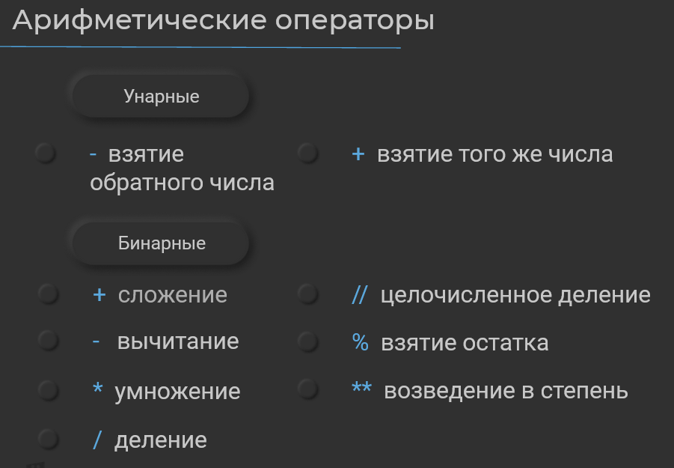
На этом по числам все, увидимся в следующем видео.

Практическое задание
Ваши коллеги решили развернуть в кластере Kubernetes приложение для распределенных вычислений. Заказчик знает, что ему нужно 68 796 контейнеров. При помощи арифметических выражений рассчитайте:
- Сколько дата-центров вам понадобится, если в один pod помещается 4 контейнера (группировка по типу контейнера в этом случае не важна), на одну node помещается 117 pod'ов, а в каждом дата-центре у вас есть 21 node.
- Вы узнали сколько дата-центров вам требуется и готовы развернуть инфраструктуру. Теперь нужно узнать, сколько оперативной памяти (в мегабайтах) останется неиспользованной в вашей инфраструктуре, если на одной node устанавливается 16ГБ, а каждый контейнер требует 30МБ для стабильной работы. 1 ГБ = 1024 МБ. Помните про ограничение количества pod на node (все упирается в процессор).
- Настало время мега оптимизаций, но для этого нужна статистика. Требуется разбить количество неиспользованной оперативной памяти на гигабайты и мегабайты. Например, если у вас получилось 2068 мегабайт, то результатом должно быть 2 гигабайта, 20 мегабайт. Полученные числа составят последнюю часть ответа.
В качестве ответа введите четыре числа разделенных запятой (одной строкой).
Например:
3,645544,128,256

Текстовый вариант видеоурока из предыдущего шага
Привет. В этом уроке поговорим о переменных, рассмотрим их на примере уже известного нам типа данных - чисел.
В прошлом уроке мы каждый раз писали константы 2000 и 350.5. Но что, если вместо 2000 нам нужно использовать 3000? Придется менять значения по всему коду. А если в логике программы где-то еще используется константа 2000 и она значит совершенно другое, то придется еще и вникать в код. Решить эту проблему помогают переменные.
Что же такое переменные? Фактически переменные - это некий кусочек памяти, которому мы дали удобное для нас имя. Переменные позволяют централизованно управлять значениями и объяснять их смысл.
Для объявления переменной и присваивания ей значения есть специальный оператор “=”. Давайте представим, что в кафе нам дали счёт на 2000. Попробуем сохранить его в переменную. Для начала нужно придумать переменной название. Говорят, что это один из самых сложных моментов в программировании. И неспроста: у переменной должно быть говорящее название. Иными словами, название переменной должно отражать суть того, что в ней содержится. Переменные с названиями вроде "aaa", "foo", "var" являются плохой практикой, так как приходится глубже погружаться в код, чтобы понять предназначение переменной. Поэтому хорошие названия переменных те, которые лаконично объясняют её содержимое. В случае, если лаконично не получается - жертвуют именно лаконичностью, а не понятностью.
Также в Python принято записывать имена переменных из нескольких слов в snake case. Это значит, что в имени переменной слова разделяются нижним подчеркиванием.
payment_amount = 2000
print(payment_amount)
Эта запись означает, что по имени payment_amount у нас теперь доступно число 2000. Так как эта переменная ссылается на область памяти с числовым типом, все операторы для чисел нам также доступны. Например, мы решили оставить 10% от счета чаевыми. Выведем количество чаевых и сумму счёта:
print(payment_amount * 0.1) # Расчет чаевых
print(payment_amount)
Использование переменной с числом в операциях никак не изменяет её значение. Всё дело в том, что числа - неизменяемый тип данных: однажды присвоенное переменной число остаётся неизменным навсегда. Можно переприсвоить в существующую переменную значение, тогда выделится новый участок памяти, а старый будет автоматически очищен.
Допустим, у нас новый счёт и мы обновляем значение в нашей переменной. Сначала мы получим её текущее значение, затем прибавим к нему тысячу и сохраним полученный результат в переменную с таким же именем.
print(payment_amount)
payment_amount = payment_amount + 1000
print(payment_amount)
Код работает, единственное, что переприсваивать так каждый раз не удобно. Поэтому существуют сокращенные операторы.
print(payment_amount)
payment_amount += 1000
print(payment_amount)
Такие операторы существуют практически для всех арифметических операций. Для их использования достаточно дописать = после оператора.
А вот сокращений для операций постфиксного и префиксного инкремента и декремента в Python нет. И в этом есть свои плюсы - никогда не запутаешься с последовательностью применения операторов.
С точки зрения программиста вообще нет разницы в использовании констант или переменных в качестве операндов. Например, можно присваивать переменную в другую переменную.
copy_of_payment_amount = payment_amount
print(copy_of_payment_amount)
В этом случае правило константности числового типа также работает: сначала из переменной payment_amount будет получено значение, затем оно будет сохранено в переменную copy_of_payment_amount. Переменная payment_amount не изменится и не будет иметь никакой связи с copy_of_payment_amount.
copy_of_payment_amount = payment_amount
print(payment_amount)
print(copy_of_payment_amount)
payment_amount += 1000
print(payment_amount)
print(copy_of_payment_amount)
В заключение скажу еще одну важную вещь. Всё, что мы рассмотрели до этого: объявление переменных или констант и операции над ними, вызов функций - называется выражением.

Практическое задание
Введите в код, который решает вашу предыдущую задачу, переменные. Например, можно выделить следующие переменные:
- количество дата-центров;
- количество неиспользованной оперативной памяти (в мегабайтах);
- две переменные для разбивки количества неиспользованной оперативной памяти на гигабайты/мегабайты.

2.3
Ссылка на документацию по синтаксису форматирования в строках:
https://docs.python.org/3.9/library/string.html#formatstrings

Текстовый вариант видеоурока из предыдущего шага
Привет. В этом уроке поговорим о строках, их методах и что эти слова значат.
В предыдущих уроках мы работали с числами. Но как быть в ситуациях, когда наша программа должна работать, например, с именами? Для этого существует такой тип данных, как строки. Строки записываются в двойных или одинарных кавычках. Никакой разницы нет. Даже популярные линтеры - программы для проверки соответствия кода принятым стандартам - расходятся в этом вопросе. Единственное что действительно важно - придерживаться одного стиля и не смешивать использование двойных и одинарных кавычек. Я лично предпочитаю двойные, потому что в других языках именно они используются для определения строки, а одинарные используются для типа данных “символ”. Но в Python такого типа данных нет. Строка даже из одного символа всё равно строка.
Чтобы убедиться, давайте присвоим переменной своё имя и профессию. В первом случае используем двойные кавычки, во втором - одинарные:
name = "Денис"
job = 'R&D разработчик'
А теперь мы захотели вывести на экран нашу профессию и имя. И всё это одной строкой. Как это сделать? И здесь на помощь приходит так называемая склейка строк. Хотя по-научному нужно называть эту операцию конкатенацией, но звучит как-то сложно. Конкатенации соответствует оператор “+”. И снова интерпретатор сам угадывает, что именно нужно сделать, исходя из типов данных. Собственно за этим они и нужны в нетипизированном языке - чтобы мы могли явно сообщать о своих намерениях, а интерпретатор делал то, что хотим мы, а не то, что вздумается. Давайте пробовать:
print(job + name)
Вывод программы:
R&D разработчикДенис

Process finished with exit code 0
Слова слепились друг с другом. Выглядит не очень солидно. Можно было бы дописать пробелы в объявлении переменных, но что если в следующей строке нам понадобится поменять переменные местами и вывести результат? Давайте попробуем решить эту проблему вводом в выражение ещё одной строки:

print(job + " " + name)
Вывод программы:
R&D разработчик Денис

Process finished with exit code 0
Выглядит намного лучше! Так как строки и числа являются неизменяемым типом данных, то такие операции ничем не угрожают исходным значениям. Давайте введём ещё одну переменную с нашей почтой:
email = "d.naumov@slurm.io"
И распечатаем строку “Меня зовут <имя>, я <профессия>, связаться со мной можно через почту <email>”.
Желание распечатывать такую строку сразу отпадает, так как придется использовать несколько склеек. К счастью, в Python есть методы строк встроенные в тип данных функции, которые реализуют самые частые операции над строками. Одна из таких операций как раз интерполяция и форматированный вывод. Интерполяцией называется встраивание переменных в строку. Рассмотрим как она выглядит:
print("Меня зовут {}, я {}, связаться со мной можно через почту {}".format(name, job, email))
Вывод программы:
Меня зовут Денис, я R&D разработчик, связаться со мной можно через почту d.naumov@slurm.io

Process finished with exit code 0
Мы обозначили фигурными скобками места для встраивания переменных, а сами переменные мы передали в аргументы методу строки format. Соответственно, в первое место для встраивания был встроен первый по порядку аргумент, во второе - второй, в третье - третий. Можно хитрее: дать местам для встраивания и аргументам имена:
print("Меня зовут {job_var}, я {email}, связаться со мной можно через почту {name_var}".format(name_var=name, job_var=job, email=email))
Вывод программы:
Меня зовут R&D разработчик, я d.naumov@slurm.io, связаться со мной можно через почту Денис

Process finished with exit code 0
Интерпретатор соотнесет их и встроит в нужные места вне зависимости от порядка следования аргументов. Они могут совпадать с переменной, а могут и не совпадать. Всё как вы решите. Я предпочитаю, чтобы совпадали. Почему не возникает конфликтов имен мы рассмотрим в лекции о функциях. Она будет уже в этом блоке.
Но вернемся к интерполяции. Если вы используете Python версии 3.6 или выше, то вам доступен ещё более удобный синтаксис:
print(f"Меня зовут {name}, я {job}, связаться со мной можно через почту {email}")
Вывод программы:
Меня зовут Денис, я R&D разработчик, связаться со мной можно через почту d.naumov@slurm.io

Process finished with exit code 0

Всё дело в букве f перед строкой: при её наличии интерпретатор понимает, что в фигурных скобках помещается код, а не символы строки. Соответственно, этот код будет выполнен, а всё, что вне скобок, будет считаться символами строки. Эта конструкция так и называется f-string или f-строка, если использовать локализованную терминологию.
Появляется резонный вопрос. Как нам записать фигурную скобку как символ строки? Здесь всё просто: нужно написать две одинаковые фигурные скобки подряд и первая будет экранировать другую. Возьмем для примера в скобки слово “почту” и специально перепутаем скобки местами, чтобы показать, что порядок здесь не имеет значения, а результат будет символом строки:
print(f"Меня зовут {name}, я {job}, связаться со мной можно через }}почту{{ {email}")
Вывод программы:
Меня зовут Денис, я R&D разработчик, связаться со мной можно через }почту{ d.naumov@slurm.io

Process finished with exit code 0
Можем производить не только интерполяцию, но и форматирование. Для форматирования после переменной нам необходимо определить оператор "двоеточие". После него мы можем указать оператор "форматирование". Их достаточно много.
Ссылка на документацию по синтаксису форматирования в строках: https://docs.python.org/3.9/library/string.html#formatstrings.
Сейчас попробуем выровнять по правому краю, с отступами перед name:
print(f"Меня зовут {name:>30}, я {job}, связаться со мной можно через }}почту{{ {email}")
Вывод программы:
Меня зовут Денис, я R&D разработчик, связаться со мной можно через }почту{ d.naumov@slurm.io

Process finished with exit code 0
В старых версиях python вы могли встретить другую версию интерполяции:
print(f"Меня зовут %s, я %s, связаться со мной можно через %s" % (name, job, email))
Вывод программы:
Меня зовут Денис, я R&D разработчик, связаться со мной можно через d.naumov@slurm.io

Process finished with exit code 0
Вышеуказанный вариант признан сообществом python как устаревший, так что рекомендуем вам его не применять никогда.

Вам дан следующий код:
pod_name = "Pod"
replicaset_name = "Replicaset"
kubernetes_structures_desc = "Для объединения нескольких контейнеров в одну минимальную логическую единицу используется, в то время как контролирует количество реплик приложения"
При помощи f-строки интерполируйте переменные в строку kubernetes_structures_desc, чтобы получилась следующая строка:
Для объединения нескольких контейнеров в одну минимальную логическую единицу используется Pod, в то время как Replicaset контролирует количество реплик приложения
Полученную f-строку введите в поле ответа (без названия переменной и оператора присваивания). Например:
f"Какой умный и сообразительный котик {cat_name}!"

Введите любое имя переменной, которое соответствует принятым в Python стандартам:

В этом уроке более подробно поговорим о методах строк. Один из них мы уже рассматривали на предыдущем уроке - это метод формы. Он позволяет интерполировать переменную в строку, то есть встроить их внутрь строки, а также управлять их форматированием.
Например, мы хотим вывести в вещественном числе только определенное количество знаков после запятой, или мы хотим выровнять какую-либо строку по правому и левому краю с определенным количеством символов до или после. А также узнаем, что такое срезы строк. Эта функциональность довольно часто используется при работе со строками.
Начнём с методов. Я не буду рассказывать про все методы строк, которые существуют в Python, их довольно много. Вместо этого я расскажу о 3 наиболее часто используемых методах.
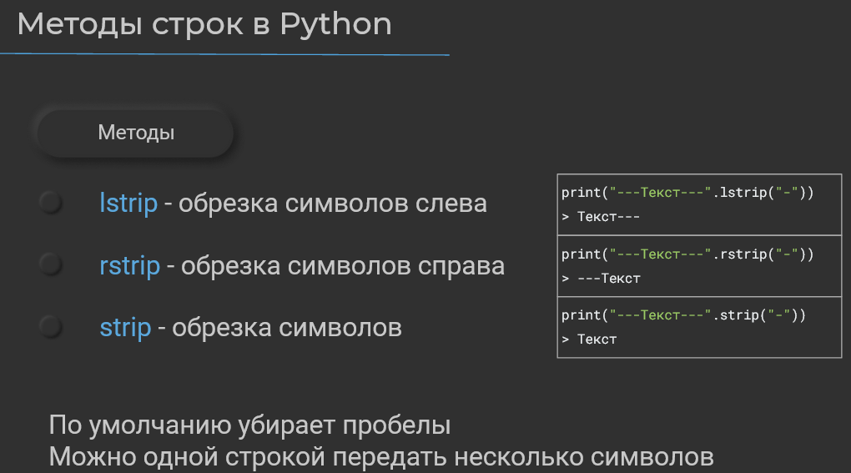
И один из них - это метод, а точнее целое семейство методов strip. Они позволяют убрать ненужные символы в начале или в конце строки.
Часто так бывает, что в нашу программу попадают значения, окружённые ненужными нам пробелами. Так называемыми trailing whitespace, а также другими символами. Избавиться от них нам поможет метод strip.
Существует 3 вариации этого метода:
- lstrip. Название происходит от словосочетания left strip, то есть он убирает все ненужные символы с левой стороны. Это можно увидеть в первом примере. У нас есть строка со словом текст, окруженная дефисами по обе стороны, мы применяем к ней метод lstrip, в аргументы передаем символ, который мы хотим убрать. В нашем случае - это символ дефиса. И на выходе получаем строку, из которой убраны все дефисы с левой части строки.
- В противоположность этому существует метод rstrip. Название происходит от словосочетания right strip. Он, наоборот, убирает все ненужные нам символы из правой части строки.
- Но, если мы хотим убрать символы и с левой, и с правой части строки одновременно, существует метод strip. Он уберёт и из левой, и из правой части те символы, которые мы передали ему в аргументы.
Если мы не укажем никакого аргумента, то по умолчанию будут убираться пробелы, так как это наиболее частая задача.
А вот если мы хотим убрать несколько символов, например, к нам пришла строка, в которой вначале пробелы, потом дефисы, потом знаки вопроса. Что же делать в таком случае? В таком случае мы одной строкой можем передать все символы, которые мы хотим убрать. То есть в нашем случае будет один аргумент строка, в котором будут перечислены следующие символы: пробел, дефис и вопросительный знак.
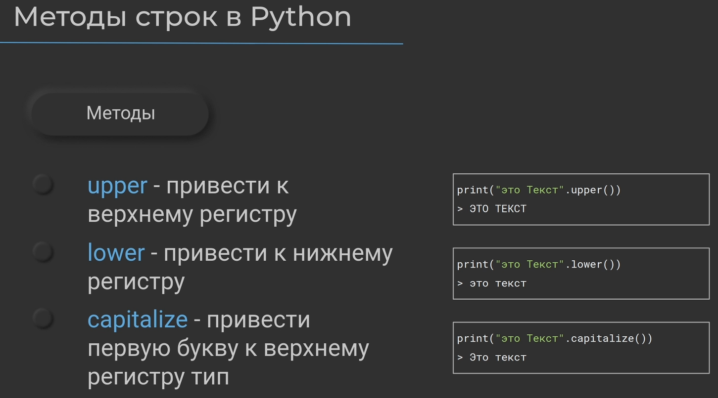
Так как Python появился задолго до разделения всего мира на Back-end и Front-end, в нём существует довольно много методов управления регистром строк. Раньше это было востребовано, когда приложению на «Питоне» отдавали готовые html страницы. Сейчас чаще всего используются следующие методы:
- upper, он приводит строку к верхнему регистру. У нас есть строка «это текст», напечатанная буквами в разных регистрах. Применяем к ней метод upper и получаем строку «это текст» в верхнем регистре.
- в противоположность этому, у нас есть метод lower. Он, наоборот, приведёт всю строку к нижнему регистру, как это видно из 2-го примера. Сейчас эти методы часто используются, когда нужно сравнить строку, например, независимо от регистра.
- ещё есть метод capitalize, который делает первую букву строки большой, ну точнее 1-й символ, это не обязательно может быть буква. Это может использоваться, например, когда мы хотим передать какое-либо имя на Front-end. Там оно должно быть отображено с большой буквы. А вот у себя в приложении мы не хотим терять возможность сравнить имена регистра независимо, поэтому мы просто применяем метод capitalize.
Более того, существуют и другие методы управления регистром, но они используются не так часто. Например, swapcase позволяет изменить регистр каждого символа внутри строки. Или метод title позволяет написать каждое слово внутри строки с большой буквы, слова он разделяет по пробелу.
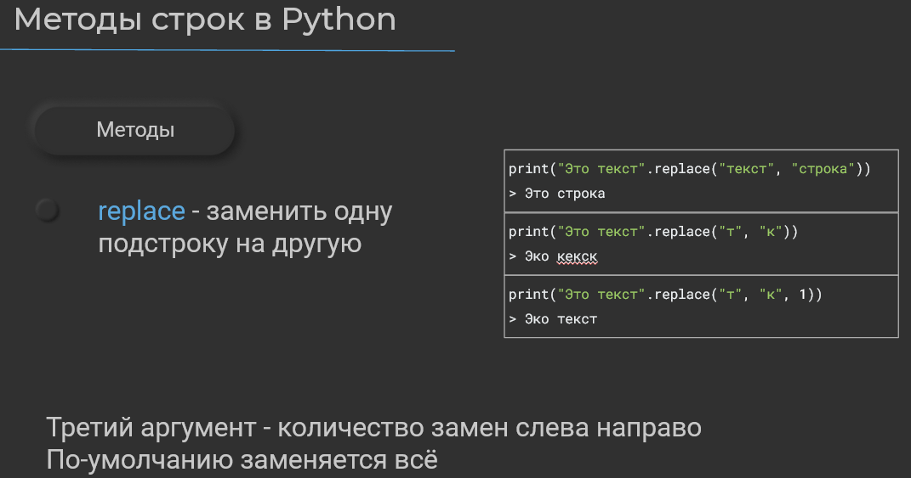
А теперь давайте посмотрим на то, что используется действительно часто - это метод replace. Он позволяет заменить одну подстроку внутри исходной строки на другую. То есть изменить одну часть строки на другую. Например, мы хотим заменить в строке «это текст» слово «текст» на слово «строка». Для этого к ней мы применяем метод replace. В качестве 1-го аргумента мы передаем то, что мы хотим заменить, в качестве 2-го аргумента - то, на что мы хотим заменить. В итоге получается новая строка со значением «это строка».
Метод работает посимвольно, это видно из 2 примера. Допустим, мы хотим заменить букву «т» на букву «к», и в итоге у нас получается «эко кекск». «Кекск» звучит как название города. Ну а что, если мы хотели бы получить не название города, а, например, мы борцы с токсичностью и хотим написать строку «эко текст». Текст, в котором не содержится никаких оскорблений, унижений и так далее. В этом нам может помочь 3-й аргумент метода replace. Он позволяет ограничить количество замен с начала строки до её конца, то есть слева направо. Мы указали в качестве 3-го аргумента цифру 1. Это значит, что будет произведена всего одна замена. И действительно, мы получаем строку «эко текст». По умолчанию заменяются все вхождения. Это легко увидеть во 2-м примере.
А теперь, когда мы поговорили о том, что используется наиболее часто, давайте поговорим о срезах. Но для того, чтобы поговорить о срезах, нужно сначала познакомиться с ещё одним интересным явлением. Имя ему индексация.
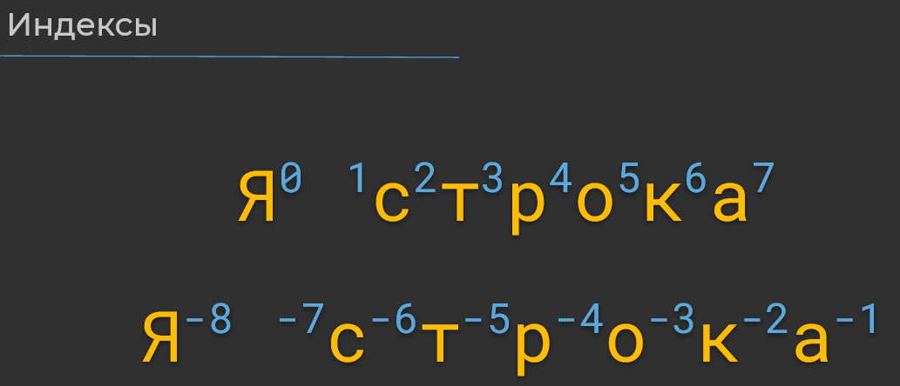
Начать стоит с того, что строка - это по большому счету последовательность символов, а все элементы в последовательности имеют какие-то свои порядковые номера. Этот порядковый номер элементов последовательности и называется индексом. А нумерация элементов производится с нуля. Это значит, что 1-й элемент последовательности или 1-й символ в строке будет иметь нулевой индекс, 2-ой – 1-й индекс, 3-й – 2-й индекс и так далее. Это называется прямой индексацией.
Существует обратная индексация - это когда мы ведём подсчёт не слева направо, не с начала к концу, а наоборот, от конца к началу, справа налево. Но вот незадача, индекс 0 то у нас уже занят. И для этого создатели Python придумали использовать в качестве 1-го индекса в обратной индексации - индекс минус один. Он обозначает последний элемент в последовательности. А предпоследний элемент в последовательности обозначается индексом минус 2. Это может запутывать, потому что в прямой индексации нумерация идет с 0. В обратной хоть и с минус, но с единицы. Но на самом деле, к этому быстро привыкаешь, и обратная индексация открывает интересные возможности. Например, мы не знаем длину нашей последовательности и не очень-то хотим её вычислять, а нам нужно достать оттуда предпоследний элемент. Для этого мы используем индекс минус 2 и получаем все, что нам нужно.
С индексами разобрались, теперь можем поговорить, о срезах.
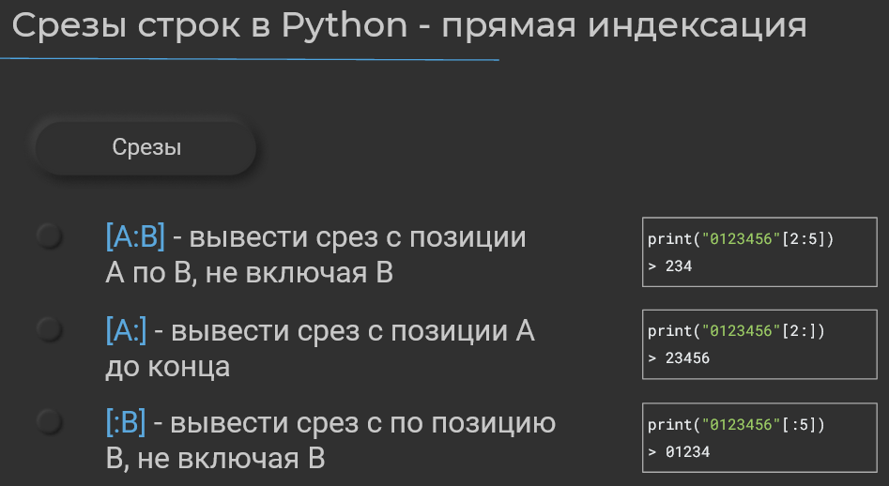
Что же такое срез? Срез - это возможность извлечь из нашей строки какую-либо подстроку, собственно, поэтому он так и называется. Для того, чтобы определить срез, нам нужен оператор - квадратные скобки. В него мы передаем интервал индексов, с которого мы хотим начать срез, и по который мы хотим сделать срез. Важный момент в том, что индекс по который мы хотим сделать срез, в срез включён не будет. Это странно, но такова реализация срезов на Python. Например, у нас есть строка «0123456». Легко заметить, что значение элементов этой строке соответствует их индексам. Мы делаем срез со 2 индекса по 5 и получаем строку «234», потому что 5 элемент с 5 индексом не будет включён в этот срез.
Если же мы хотим отсечь строке голову, то есть получить значение, начиная с какого-то индекса и по самый конец строки, мы можем опустить правую границу интервала, при этом не забыв поставить двоеточие. Если же мы забудем поставить двоеточие, то нам вернется значение элемента по индексу который мы туда передали.
Если мы хотим отсечь строке хвост, мы опускаем левую границу интервала, ставим двоеточие и указываем по какой индекс наш срез будет выполнен.
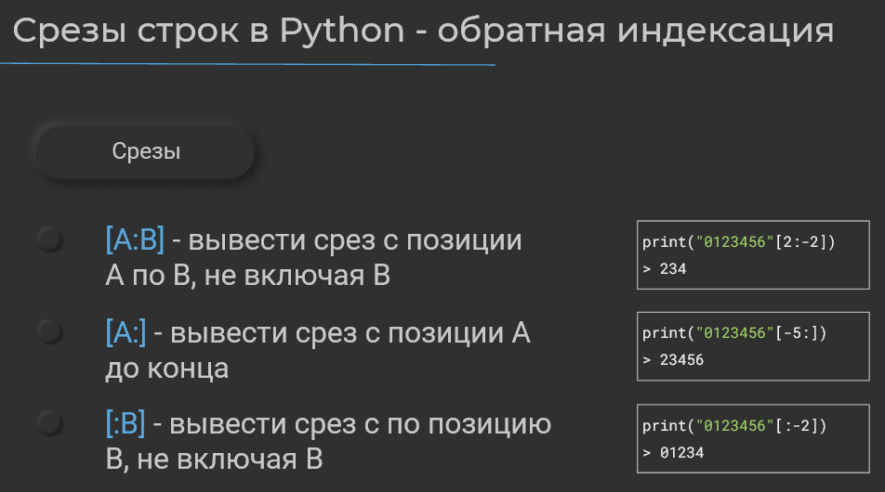
Также срезы можно указывать и в обратной индексации. Опять же, это может быть полезно, когда мы хотим получить элементы последовательности начиная с какого-то положения, допустим, предпоследний, но мы не знаем сколько всего элементов в последовательности. Об этом кейсе я уже рассказывал.
А теперь давайте рассмотрим ещё один очень интересный вид среза, который называется срез с шагом.
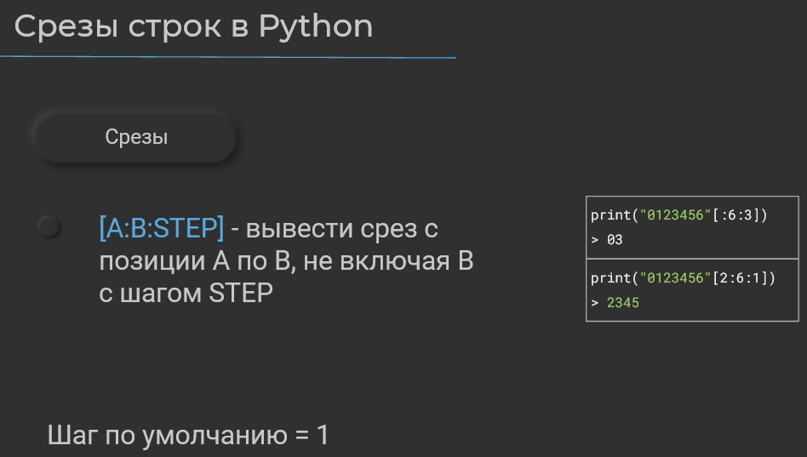
Его действие проще всего понять на примере. У нас есть строка «0123456», к которой мы применяем срез с самого её начала по элемент с шестым индексом с шагом 3. Шаг у нас передаётся 3-м аргументом, опять же через двоеточие, поскольку это не функция, а оператор. Что же будет делать интерпретатор в данном случае? Он сделает первый шаг, там элемент с индексом 0. Все элементы, встретившиеся на 1-м шаге, будут добавлены в срез. Затем он сделает 2-й шаг. Этот элемент добавлен не будет. 3 шаг - опять же, элемент добавлен не будет. А затем счётчик шага сбросится, так как мы сказали, что он делает всего лишь 3 шага. Снова 1-й шаг, элемент со значением 3 будет добавлен в срез, 2, 3-й шаги - не будут. И вот этот элемент на 1-м шаге должен был бы быть добавлен, если бы мы не сказали в срезе, что срез у нас происходит по элемент с 6 индексом, а как мы знаем, что последний элемент в интервале у нас в срез не включается. По умолчанию шаг равен единице. И вот такая вот запись полностью эквивалентна, если бы мы указали срез вообще без шага.
Но и для того, чтобы закрепить все наши знания о методах строк, о срезах, о срезах с шагом, об индексации, давайте решим один выдуманный кейс.
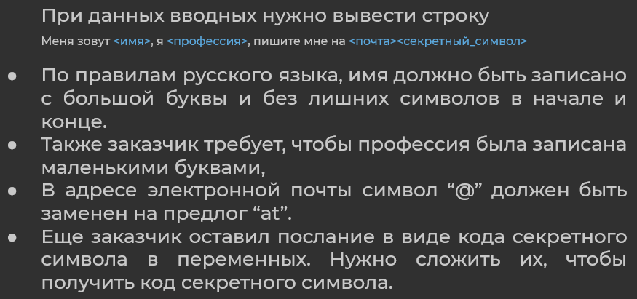
В качестве входных данных мы имеем следующие значения:
name = " ~~~денис~~ "
job = "R&D рAзРаБоТчИк"
email = "d.naumov@slurm.io"

secret_symbol_first_part = "wer4605rtrt"
secret_symbol_second_part = "w5g3t3g2j"
По правилам русского языка имя должно быть записано с большой буквы и без лишних символов в начале и конце. А заказчик требует, чтобы профессия была записана маленькими буквами, а в адресе электронной почты символ “@” должен быть заменен на предлог “at”.
Для начала декомпозируем кейс на подзадачи. Это хорошая практика в разработке, сразу становится видно с чего можно начать и какие ключевые точки необходимо пройти. В данном примере такая методология может казаться притянутой за уши, но по мере приобретения опыта в разработке можно дробить задачи крупнее и получать те же бонусы.
Итак, запишем наши задачи в комментарии к коду:
# TODO: Вывести строку с интерполированными переменными
# TODO: Убрать пробелы в начале и в конце имени
# TODO: Убрать символы “~” в начале и конце имени
# TODO: Сделать первую букву имени заглавной
# TODO: Привести профессию к нижнему регистру
# TODO: Заменить в адресе электронной почты символ “@ на предлог “at”
# TODO: Разгадать и вывести секретный символ
Кстати, при такой записи, в PyCharm можно посмотреть список задач из кода.
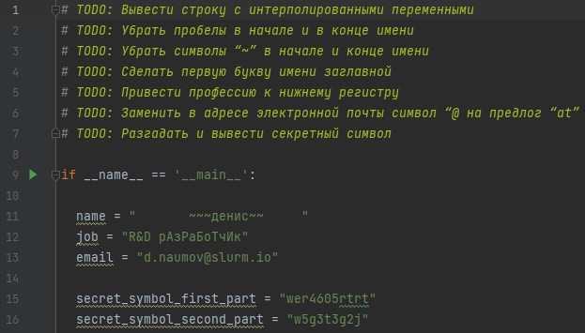
Код для решения первой задачи у нас уже есть:
print(f"Меня зовут {name}, я {job}, связаться со мной можно через почту {email}")
Вывод программы:
Меня зовут ~~~денис~~ , я R&D рAзРаБоТчИк, связаться со мной можно через почту d.naumov@slurm.io

Process finished with exit code 0

Уберем выполненный TODO-комментарий и перейдём к следующему. Пробелы в начале и конце строки вполне могут быть регулярным явлением. Например, данные из форм не всегда валидируются и могут приходить в весьма странных форматах. А мы уже знаем, что решать такие частые задачи помогают методы строк. И для этого случая в Python есть метод строки strip. Применим его:
print(f"Меня зовут {name.strip()}, я {job}, связаться со мной можно через почту {email}")
Вывод программы:
Меня зовут ~~~денис~~, я R&D рAзРаБоТчИк, связаться со мной можно через почту d.naumov@slurm.io

Process finished with exit code 0
Стало чуть лучше. Но как убрать не только пробелы, а еще и символ “~”? Все просто: метод strip может принимать в качестве аргумента строку, символы которой он будет убирать из начала и конца строки. Здесь нам помогут одинарные кавычки, так как двойные уже используются в объявлении основной строки.
print(f"Меня зовут {name.strip(' ~')}, я {job}, связаться со мной можно через почту {email}")
Вывод программы:
Меня зовут денис, я R&D рAзРаБоТчИк, связаться со мной можно через почту d.naumov@slurm.io

Process finished with exit code 0
Если бы нам нужно было убрать ненужные символы только слева или только справа, у метода strip есть вариации lstrip (от left strip) и rstrip (от right strip).
А еще мы поняли как метод strip работает, и что в качестве результата применения он возвращает также строку. Это значит, что к полученному результату можно применить еще один метод строки. Такой подход называется чейнингом или цепочками методов.
Управление регистром - тоже частая задача. А это значит, что и для неё наверняка есть свой метод строки. Для этого служат такие методы как upper, lower, capitalize, swapcase и title.
- upper приводит символы строки к заглавным;
- lower приводит символы строки к строчным;
- capitalize делает первую букву строки заглавной;
- swapcase меняет регистр на противоположный;
- title приводит первую букву каждого слова в верхний регистр, а все остальные в нижний.
Кажется, что в имени нам нужен метод capitalize.
print(f"Меня зовут {name.strip(' ~').capitalize()}, я {job}, связаться со мной можно через почту {email}")
Вывод программы:
Меня зовут Денис, я R&D рAзРаБоТчИк, связаться со мной можно через почту d.naumov@slurm.io

Process finished with exit code 0
Убираем TODO, и сразу же делаем следующий. Здесь кажется применимым метод lower.
print(f"Меня зовут {name.strip(' ~').capitalize()}, я {job.lower()}, связаться со мной можно через почту {email}")
Вывод программы:
Меня зовут Денис, я r&d рaзработчик, связаться со мной можно через почту d.naumov@slurm.io

Process finished with exit code 0
Предпоследняя TODO: Заменить в адресе электронной почты символ “@ на предлог “at”. Что может быть более регулярным при работе со строками, чем замена одной части на другую? И реализует эту возможность метод replace. В качестве первого параметра он принимает подстроку, которая будет заменена в исходной строке. В качестве второго - строку, на которую будет заменена подстрока в исходной строке. А в качестве третьего - максимальное количество замен, по умолчанию метод заменяет все вхождения.
Нам нужно заменить символ “@ на предлог “at”. Вспомним самое начало урока и то, что нам приходилось расставлять пробелы. С предлогом наверняка будет то же самое. Давайте сразу укажем пробелы слева и справа от предлога. В конечном счете все выглядит так:

print(f"Меня зовут {name.strip(' ~').capitalize()}, я {job.lower()}, связаться со мной можно через почту {email.replace('@' , ' at ')}")
Вывод программы:
Меня зовут Денис, я r&d рaзработчик, связаться со мной можно через почту d.naumov at slurm.io

Process finished with exit code 0

И последняя наша задача – это разгадать и вывести секретный символ. Вот с этим чуть сложнее. Мы знаем, что секретный символ у нас определен каким-то числовым кодом. Наверное, вот эти числа, если мы отсюда извлечём и сложим, как это было сказано в брифинге, то мы получим наш секретный символ. Давайте извлечём из первой части нашего секретного символа все цифры при помощи среза. Нам нужно сделать срез с «0123» с третьего индекса, по «4567» по седьмой индекс, потому что последний элемент у нас в срез включен не будет. Сложим его со 2-й частью секретного символа. И вот здесь всё на самом деле уже чуть сложнее, потому что как достать отсюда символ, пока что непонятно. Но можно заметить, что числовые символы у нас расположены на расстоянии одного символа. Здесь нам мог бы помочь шаг, если бы наша строка начиналось с символа «5», а не с «w», если бы символа «w» не было бы вообще.
Но что мешает нам это устроить? Мы просто сделаем срез с 1-го индекса. Элемент с нулевым индексом будет вообще исключен по самый конец строки с шагом 2. Проверяем и видим, что вместо того, чтобы эти числа сложились, они склеились. Все потому, что на самом деле срезы нам возвращают строки:

secret_symbol_first_part = "wer4605rtrt"
secret_symbol_second_part = "w5g3t3g2j"
secret_symbol = secret_symbol_first_part[3:7] + secret_symbol_second_part[1::2]

print(f"Меня зовут {name.strip(' ~').capitalize()}, я {job.lower()}, связаться со мной можно через почту {email.replace('@' , ' at ')}{secret_symbol}")
Вывод программы:
Меня зовут Денис, я r&d рaзработчик, связаться со мной можно через почту d.naumov at slurm.io46055332

Process finished with exit code 0
Как же сделать так, чтобы строка стала числом и мы могли производить над ней арифметические операции? Для этого служат методы преобразования типов. Например, привести что-нибудь к числу можно при помощи метода int. Если бы мы хотели привести что-нибудь к числу с плавающей точкой, а не с целым, мы бы использовали метод float, и наоборот, можно что-нибудь привести к строке используя метод str и так далее. Но нам нужно целое число, поэтому мы применим функцию int. И видим, что наши числа сложились:

secret_symbol = int(secret_symbol_first_part[3:7]) + int(secret_symbol_second_part[1::2])
Вывод программы:
Меня зовут Денис, я r&d рaзработчик, связаться со мной можно через почту d.naumov at slurm.io9937

Process finished with exit code 0
Как же нам по коду символа получить сам символ? Для этого используются такие функции, как chr и ord. Chr позволяет нам по коду символа в таблице кодировки получить сам символ. А ord действует в обратную сторону, т.е. он по символу может получить его код. Ну, ord нам в данном случае не нужен. Да и вообще эти методы, на самом деле, практически не применяются. Но про то, что строки состоят из кодов символов, знать важно. Потому что при сравнении строк сравниваются именно коды символов, из которых они состоят последовательно. Но давайте посмотрим, что за послание в виде секретного символа нам оставили. Выполняем наш код:
secret_symbol = chr(int(secret_symbol_first_part[3:7]) + int(secret_symbol_second_part[1::2]))
Вывод программы:
Меня зовут Денис, я r&d рaзработчик, связаться со мной можно через почту d.naumov at slurm.io⛑

Process finished with exit code 0
На самом деле, можно было бы сделать и оригинальнее. Но зато у нас было много практики с методами строк и срезами. Мы научились преобразовывать одни типы к другим. И поняли из чего же на самом деле состоят строки.

Вам дан следующий код:
platform = "K8s"
atomic_unit = "POD"

what_about_kubernetes = "Минимальной единицей является"
Используя f-строки, интерполируйте переменные в строку what_about_kubernetes и к интерполированным значениям примените методы строк, чтобы получилась следующая строка:
Минимальной единицей Kubernetes является pod
Используйте как можно меньше методов строк.
Написанный код введите в поле ответа.

Вам дана строка
instruction_name = "Disaster recovery plan"
При помощи срезов необходимо извлечь следующие подстроки:
- "recovery"
- "recovery plan"
- "Disaster"
Конец интервала в первом случае укажите при помощи обратной индексации (это удобно). В остальных случая используйте прямую индексацию.
Во втором случае не указывайте правую границу среза (это тоже удобно)
Во третьем случае не указывайте левую границу среза (у - удобство)
В качестве ответа введите имя переменной и примененный к ней срез. Например:
instruction_name[5:-2]
instruction_name[5:]
instruction_name[:31]

2.4

Текстовый вариант видеоурока из предыдущего шага
Привет, в этом уроке поговорим об одном интересном типе данных, который называется логическим.
Чтобы понять, что это такое, перейдём в среду разработки. Значение переменных логических типов данных у нас могут быть всего двух видов: либо True – истина, либо False – ложь. Записываются они именно с большой буквы в отличие от большинства других языков программирования, где они записываются с маленькой.
if __name__ == '__main__':
print(True, False)
На этом всё, увидимся в следующем уроке. Да нет, конечно! На самом деле про логический тип данных можно рассказать намного больше, например, введём для этого некоторые дополнительные переменные, и сейчас меня вот спросят: «А так можно было?». На самом деле – нет, нельзя, за такое на review обычно руки открывают, потому что читать код, где у нас переменные написаны, поименованы в разных языках довольно-таки сложно. Вдруг кто-то русский не знает и хочет читать переменные только на английском, что собственно-то и правильно, так нам говорит конвенция языка python, поэтому переименуем её как нужно, назовём её localized_slurm.
if __name__ == '__main__':
one_and_half = 1.5
two = 2
slurm = "Slurm"
localized_slurm = "Слёрм"
Так вот, зачем мы ввели эти переменные? Всё дело в том, что результатом практически любой операции сравнения в python является именно логический тип данных. Давайте это проверим. Допустим, мы сравним переменную one_and_half с переменной two. Для этого служит бинарный оператор «==», он проверяет равенство или эквивалентность этих значений. Мы заведомо знаем, что они не равны, поэтому ожидаем увидеть значение false, то есть, что это ложь, они не равны. Всё так и есть.
print(one_and_half == two)
Вывод программы:
False

Process finished with exit code 0
В противоположность этому есть оператор неравенства, то есть, он проверяет, не разные ли у нас значения вот в этих переменных. print(one_and_half != two) Я, кстати, буду говорить, что я сравниваю переменные, но на самом деле мы, конечно же, сравниваем их значения, просто так говорить короче, ну, и менее научно, что ли, выходит. И мы видим, что – да, действительно, они не равны.
А теперь давайте сделаем одну очень интересную штуку. Мы распечатаем типы данных значений, которые лежат в этих переменных. Допустим, значение в переменной one_and_half, значение в переменной two. Выполним наш код, и мы видим, что они на самом деле разных типов данных.
print(one_and_half != two)
print(type(one_and_half))
print(type(two))
Вывод программы:
True
<class 'float'>
<class 'int'>

Process finished with exit code 0
Вы скажите, а что там – числа довольно легко сравнивать, поэтому давайте пойдём дальше и сравним число строкой. Выполняем код, и мы видим, что они сравнились, они действительно не равны, они действительно разных типов данных.
print(one_and_half != slurm)
print(type(one_and_half))
print(type(slurm))
Вывод программы:
True
<class 'float'>
<class 'str'>

Process finished with exit code 0
В этом плане нам python предоставляем некоторую свободу, но ровно с этой свободой мы приобретаем возможность где-нибудь сильно ошибиться, поэтому советую очень следить за тем, что за переменные вы сравниваете, и что в них потенциально может находиться. В этом все минусы нетипизированных языков программирования.
Теперь давайте вернём всё как было, уберём код, который может нас смущать, и рассмотрим другие операторы сравнения. Есть также оператор «Больше», он соответственно проверяет, а не больше ли у нас часом левый операнд, чем правый. Выполним наш код и говорим, что нет – не больше.
print(one_and_half > two)
Вывод программы:
False

Process finished with exit code 0
Но если мы прибавим к нему единичку, например, print(one_and_half + 1 > two) то всё у нас изменилось и теперь 2,5 больше, чем 2.
Кроме оператора «Больше», есть оператор «Больше или Равно». Если мы сюда, допустим, прибавим половинку, то результатом будет True, оно не больше, но равно, именно как в математике этот оператор и работает. print(one_and_half + 0.5 >= two)
В противоположность этому есть оператор «Меньше» и «Меньше Равно». Операторы «Больше, «Больше Равно», «Меньше» и «Меньше Равно» используются чаще всего именно с числовыми типами данных. На самом деле, с другими типами данных их также можно использовать, но это не имеет какого-либо смысла. Сейчас объясню почему.
Я уже рассказывал в предыдущем уроке, как сравниваются строки, а сравниваются они не по длине или как-либо ещё, а по кодам символов, из которых они состоят. Допустим, код символа «S» большая в строке slurm у нас равен 83, а код русской большой буквы «С» в переменной slurm равен 1057. Поскольку 1057 у нас больше, чем 83, то строка localized_slurm у нас будет больше строки slurm. Давайте это проверим.
print(localized_slurm > slurm)
Вывод программы:
True

Process finished with exit code 0
Да, это действительно так, это утверждение у нас является истинным, но дало ли нам это что-либо? Нет, не дало или, по крайней мере, я не знаю, в каких случаях это можно применить.
Операторы эквивалентности и не эквивалентности строками используются довольно часто, поскольку они позволяют проверить, являются ли одинаковыми наши строки или они являются разными. В данном случае выражения о том, что строка localized_slurm у нас равна строке slurm является, как мы видим, ложным. А вот утверждение о том, что эти строки не равны у нас является истинным.
Итак, что же ещё мы можем делать с логическим типом данных? Как уже было сказано, мы можем приставить его в переменной. Допустим, создам переменную is_python_easy, это действительно простой для изучения использования язык, поэтому мы присвоим сюда значение истина. И здесь очень важный момент, что переменные, которые содержат логический тип данных, лучше именовать начиная со слова is или со слова has. Оно, как бы, говорит нам о том, что действительно ли, а имеет ли и так далее, и другие программисты по этому названию сразу смогу понять о том, что здесь ожидается именно логический тип данных. В нетипизированных языках вроде python это имеет довольно большое значение, так нам можно обезопасить себя от того, что мы запутаемся с типами данных.
Что же нам можно сделать с этой переменной? К этому переменной мы можем применить какие-нибудь логические операторы. Да, такие тоже есть и работают они ровно так же, как и арифметические. Допустим, у нас есть логический оператор Not, он просто инвертирует наше логическое значение, то есть если было True, то станет False, если было False, то станет True, применим его к нашей переменной. Not is_python_easy у нас должно быть равно False, если, конечно же, оператор Not работает так, как я это описал. Проверим и да, действительно стало именно так.
if __name__ == '__main__':
is_python_easy = True

print(not is_python_easy)
Вывод программы:
False

Process finished with exit code 0
Выражение not not is_python_easy у нас снова будет True, поскольку мы применили двойное отрицание. Мы видим, что – да, действительно, у нас на выходе выражение является истинным.
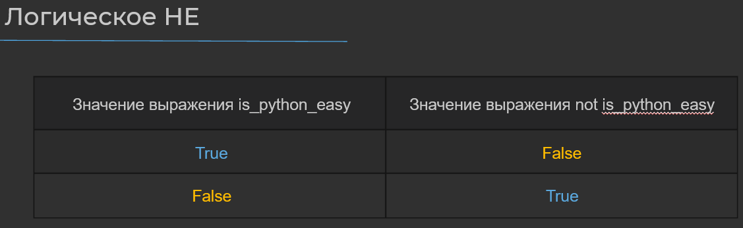
Какие же ещё есть логические операторы? Давайте рассмотрим. Здесь приведена таблица того, как работает оператор логической НЕ, которое мы уже рассмотрели. Он является унарным и требует только одной переменной. Такие таблицы, которые позволяют нам узнать, как ведёт себя тот или иной логический оператор или логическое выражение, состоящее из некоторых операторов, из нескольких - называется таблицами истинности.
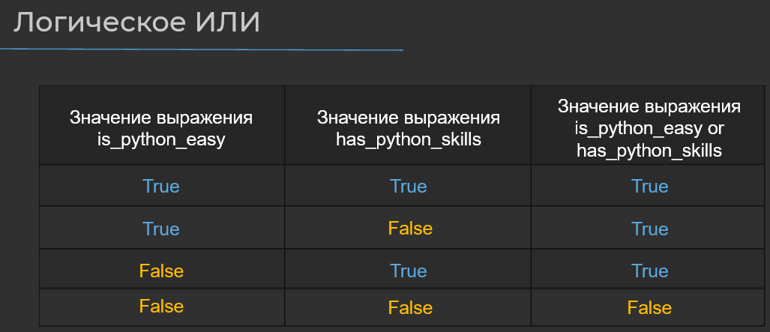
Какие же ещё есть операторы? Есть оператор логической ИЛИ. Его ещё называют – логическим сложением. Выражение, в котором участвует оператор – логическое ИЛИ и два операнда, будет истинным тогда и только тогда, когда один из операндов имеет значение True, то есть, истина. Значение False это выражение будет принимать тогда и только тогда, когда оба операнда равны False. Собственно, поэтому его называют сложением, если расценивать True и False, как 0 и 1, то 1+1=True, поскольку это будет не 0, 1+0=1, это опять же True и только, когда у нас 0 и 0, это будет 0 - значит False.
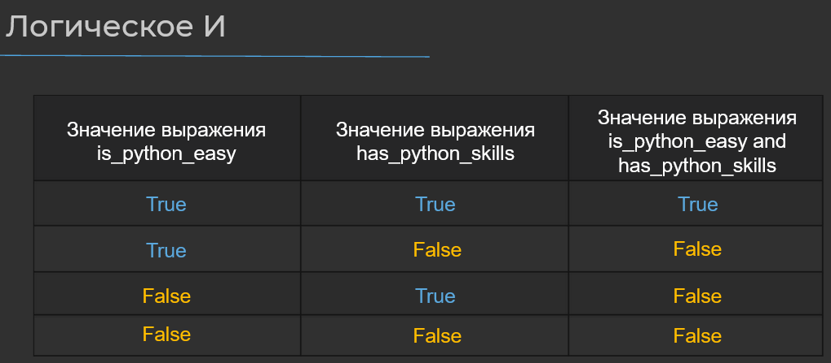
В противоположность этому есть оператор логическое. И, его ещё называют логическим умножением. Оно принимает значение истина только и только тогда, когда оба операнда равны истине. Его называют логическим умножением, потому что если опять же представить, что True – это единица, а False – ‘это 0, то 1х1=1, 1х0=0 и тогда будет False. Ну, и во всех остальных случаях тоже будет False, поскольку там, так или иначе, фигурирует 0.
На этом наш урок подходит к концу, ваш ждёт домашнее задание, а мы увидимся в следующем уроке.

Что произойдет в результате выполнения следующей операции:
my_name = "Хикматилло"
print(ord(my_name[0])) # 1061
is_my_name_long = my_name > 8
print(is_my_name_long)

Выберите ответ из списка
Результатом будет True, так как указанное имя содержит более восьми символов
Результатом будет False, так как произойдет сравнение по кодам символов, а код первого символа строки больше 10
Результатом будет False, так как сравнение строки и числа при помощи оператора > невозможно
Результатом будет ошибка (исключение) и аварийное завершение программы, так как сравнение строки и числа при помощи оператора > невозможно

Что произойдет в результате выполнения следующей операции:
my_name = "Хикматилло"
print(ord(my_name[0])) # 1061
is_my_name_long = my_name == 8
print(is_my_name_long)

Выберите ответ из списка
Результатом будет False, так как типы операндов не совпадают, соответственно их значения не могут быть равны
Результатом будет False, так как длина строки my_name не равна 8
Результатом будет ошибка (исключение) и аварийное завершение программы, так как сравнение строки и числа при помощи оператора == невозможно

Выберите утверждения, которые будут истинны при следующих вводных:
kafka_brokers_count = 3 # Количество брокеров Kafka
datacenters_count = 3 # Количество датацентров

Выберите ответ(ы) из списка
Кворумный алгоритм будет работать успешно (kafka_brokers_count % 2 == 1)
Кластер является отказоустойчивым с точки зрения бесперебойной работы датацентров (datacenters_count > 1 and kafka_brokers_count % 2 == 1)
Добавление еще одного датацентра имеет смысл (kafka_brokers_count > datacenters_count)
Репликация данных может быть медленной по независящим от Kafka причинам (datacenters_count > 1)

У вас есть следующие вводные:
free_ram_amount = 200 # Количество свободной оперативной памяти в облачном кластере в мегабайтах
app_replicas = 2 # Количество реплик приложения
has_ram_overdraft = True # Есть ли возможность использовать дополнительную оперативную память при исчерпании лимита
balance = 10000 # Баланс лицевого счета в местной валюте
Приложение является отказоустойчивым, если в нем есть реплики и соблюдается одно из условий:
- На каждую реплику приложения приходится как минимум 150 мегабайт
- Возможность использовать дополнительную оперативную память при исчерпании лимита подключена, при этом на счету должно оставаться не менее 8000 единиц местной валюты
Напишите программу, которая будет определять является ли приложение отказоустойчивым в соответствии с приведенным условиями.
Задание будет проверено автоматически. В качестве ответа требуется указать только решение и вывод на экран результата в виде логического выражения. Вводные данные (вводные переменные) указывать не нужно.
Например:
is_enough_money = balance > 8000
is_enough_ram = app_replicas / 2 * free_ram_amount ** 1.5 and not has_ram_overdraft
print(is_enough_money or not is_enough_ram)

2.5

Текстовый вариант видеоурока из предыдущего шага
Привет! Продолжаем знакомство с типами данных. И сегодня на очереди у нас кортежи. Но что, если я скажу о том, что с кортежами мы уже практически знакомы? Начну издалека, кортежи — это неизменяемый тип данных, к их элементам можно обращаться при помощи индексов, можно применять к кортежам срезы и конкатенацию. Ничего не напоминает? На самом деле, да, несколько уроков назад мы проходили строки, которые обладают примерно такой же функциональностью. И да, строки построены поверх кортежей, то есть являются их расширением, но обо всём по порядку.
Давайте перейдём в среду разработки и попытаемся влить какой-нибудь кортеж. Я хочу создать кортеж, который будет содержать значения самого разного типа, поэтому я так и назову его «trash_can», мусорка. Кортеж объявляется при помощи оператора круглые скобки. И в эти скобки мы помещаем все те значения, которые хотим видеть в нашем кортеже. Я хочу там своё имя видеть, я хочу видеть там флаг того, люблю ли я python, флагом, кстати, называются значения логического типа. Я люблю python, поэтому я пишу «True». И я хочу видеть значения, которые обозначают количество котов, которое у меня есть. У меня котов и кошек нет, я по этому поводу очень сильно переживаю, но я вот всё-таки напишу туда значение «0».
trash_can = ("Denis", True, 0)

print(trash_can)
Вывод программы:
('Denis', True, 0)

Process finished with exit code 0
Как я уже говорил, к элементам кортежа можно обращаться посредством индексов через оператор «квадратные скобки». Выведем элемент с нулевым индексом, ожидаем увидеть его в выводе наше имя. Да, действительно, мы видим в выводе наше имя.
trash_can = ("Denis", True, 0)

print(trash_can[0])
Вывод программы:
Denis

Process finished with exit code 0
Попробуем сделать срез кортежа. Для этого выведем первые два элемента нашего кортежа, сделаем срез с самого его начала по второй элемент, по элементу со вторым индексом. Ожидаем увидеть «Denis» и «True», поскольку элемент со вторым индексом, который имеет значение «ноль», туда входить не будет. Выполняем и видим, действительно, кортеж «Denis» запятая «True». Код отработал как нужно.
trash_can = ("Denis", True, 0)

print(trash_can[:2])
Вывод программы:
('Denis', True)

Process finished with exit code 0
Что же ещё можно сделать с кортежами? Кортежи можно распаковать. Допустим, у меня есть 3 переменные. «name», «is_i_love_python» и переменная «cat_count», которая характеризует количество котов, которые у меня есть. И я хочу поместить туда значение из моего кортежа. Я, конечно, могу воспользоваться индексацией и объявить в трёх разных строках 3 переменные, но как-то python — это вроде бы про удобность, и хотелось бы более элегантным способом.
И да, действительно, такой способ есть. Именно он и называется распаковкой. Для этого я просто в качестве правого операнда, оператора присваивания, указываю наш кортеж «trash_can». И воспользуемся тем, что функция «print» умеет принимать несколько аргументов через запятую. И распечатаем значение наших переменных на экран. И видим, что да, действительно, нашим переменным были присвоены значения.
trash_can = ("Denis", True, 0)

name, is_i_love_python, cat_count = trash_can
print(name, is_i_love_python, cat_count)
Вывод программы:
Denis True 0

Process finished with exit code 0
Что ещё можно делать с кортежами? Ну для этого объявим ещё один кортеж, назовём его «climate», который будет характеризовать климат в моей комнате. И в нём будет храниться значение температуры. У меня сейчас 21 градус, но мне комфортно. И влажность 53%, поскольку у меня работает увлажнитель. И давайте сконкатенируем эти кортежи. И выведем их на экран. Конкатенация происходит посредством того же самого оператора, плюс, что и в строках.
Сконкатенируем его с кортежем «сlimate», выведем на экран, и видим, что у нас на выходе получился новый кортеж.
trash_can = ("Denis", True, 0)
climate = (21, 53)

name, is_i_love_python, cat_count = trash_can
print(trash_can + climate)
Вывод программы:
('Denis', True, 0, 21, 53)

Process finished with exit code 0
Как это можно использовать? Допустим, я хочу проверить гипотезу о том, что влажность и температура в моей комнате зависит от количества котов. Для этого я складываю два наших кортежа, ну точнее, конкатенирую и распаковываю результат в переменной «сat_count», температура «temperature» и влажность «humidity». И так как теперь в нашем кортеже больше, чем 3 значения, точнее, их там 5, так как мы сконкатенировали два кортежа, то в три переменные их уложить не получится. Об этом нам подсказывает PyCharm. Но давайте попробуем выполнить код, чтобы убедиться, что всё действительно сломается. И да, всё сломалось, написано, что слишком много значений, чтобы распаковать, ожидалось всего 3 значения, так как у нас перечислено 3 переменных.
trash_can = ("Denis", True, 0)
climate = (21, 53)

cat_count, temperature, humidity = trash_can + climate
print(trash_can + climate)
Вывод програмы:
cat_count, temperature, humidity = trash_can + climate
ValueError: too many values to unpack (expected 3)

Process finished with exit code 1
Давайте применим к результатам конкатенации кортежей какой-нибудь срез. Если мы укажем квадратные скобки после кортежа «climate», то срез применится именно к нему. Чтобы применить срез к результатам конкатенации, давайте укажем результат конкатенации в круглых операторных скобках, как бы то же самое, что, если бы мы делали с числами, что нужно вперёд выполнить эту операцию. И укажем там срез. В срезе мы хотим видеть всё, начиная со второго индекса, и до самого конца кортежа. И давайте распечатаем значения, которые у нас получились в переменных.
trash_can = ("Denis", True, 0)
climate = (21, 53)

cat_count, temperature, humidity = (trash_can + climate)[2:]
print(cat_count, temperature, humidity)
Вывод программы:
0 21 53

Process finished with exit code 0
Мы видим, что да, действительно у переменных те значения, которые мы хотели получить, количество котов, температура в комнате и влажность. Мы узнали, что кортежи можно конкатенировать, а результатом конкатенации кортежа является опять же кортеж, и к нему можно применять другие операции, которые работаю для кортежей.
То же самое касается и результатов среза, например. Также я говорил о том, что строки построены поверх кортежей. Давайте попробуем с этим что-нибудь сделать. Заведём переменную «name» и напишем туда, что я Боб. И попробуем распаковать имя Боб в несколько переменных. Назовём эти переменные для удобства «a», «b» и «c». В вашем коде, конечно же, так делать не стоит, потому что непонятно, что значат переменные «a», «b» и «c». Но чисто для примера я всё-таки разрешу себе этим воспользоваться. И распакуем туда переменную «name». Потом выведем на экран значение переменных «a», «b» и «с». Выполним код. И видим, что, да, действительно, строка была образована за счёт кортежа. И это позволило ей участвовать в операции распаковки.
name = "Bob"
a, b, c = name

print(a, b, c)
Вывод программы:
B o b

Process finished with exit code 0
Что же мы узнали о кортежах? Что картежи могут состоять из нескольких типов данных. Это, кстати, особенность нетипизированных языков, это очень расширяет наши возможности. Но и с другой стороны, добавляет мест, где мы можем ошибиться. И нужно быть очень внимательными при использовании кортежей, которые содержат в себе несколько разных типов данных. Мы уже узнали довольно много о типах данных, и это образует целый класс типов данных, называемых «неизменяемые». То есть, например, «int», «float», «bool», «str» и «tuples», те самые целые вещественные логические типы, символы и строки, а также кортежи, являются неизменяемыми типами данных.
Что это значит? Что если мы производим над ними какие-либо операции, то исходную переменную это никак не меняет. А в будущем мы познакомимся и с изменяемыми типами данных. Среди них такие типы, как списки, которые фактически являются массивами, словари, по-иному их называют отображения, а также множества — это списки, в которых каждый элемент уникален. На этом мы закончили довольно большой блок.

Как называется продемонстрированная ниже функциональность кортежей?
courses_complect = ("Kubernetes База", "Kubernetes Мега", "Kubernetes Мониторинг и логирование")

k8s_base_course, k8s_advanced_course, k8s_additional_course = courses_complect

Выберите ответ из списка
Распаковка кортежа
Реиндексация кортежа
Дефрагментация кортежа
Раскрытие кортежа

Оператор "+" может означать:
- Арифметическое сложение
- Конкатенацию строк
- Конкатенацию (объединение) кортежей
И еще несколько операций с другими типами данных.
Каким образом интерпретатор Python понимает, какую операцию должен выполнить оператор "+" ?

Выберите ответ из списка
Он выполняет случайную операцию, а программисты надеются, что им повезет
По типу данных своих операндов
По имени переменных
Магически

Впишите в поле ввода результат выполнения следующего кода:
basic_courses = ("Docker", "Ansible", "Ceph")
advanced_courses = ("Kubernetes База", "Kubernetes Мега")

print((basic_courses + advanced_courses)[1::3])
Из урока по срезам вспомните, почему были получены именно эти значения.

2.6

Текстовый вариант видеоурока из предыдущего шага
Привет! Устали от уроков по типам данных? Тогда добро пожаловать на урок по «Условному оператору». Сегодня я расскажу вам о том, что это такое, а также как условия помогают сделать функциональность наших программ шире.
На самом деле, условие — это вторая из трёх основных структур в процедурную парадигму программирования. Напомню, первое было выражение. Теперь поподробнее о том, что такое условие.
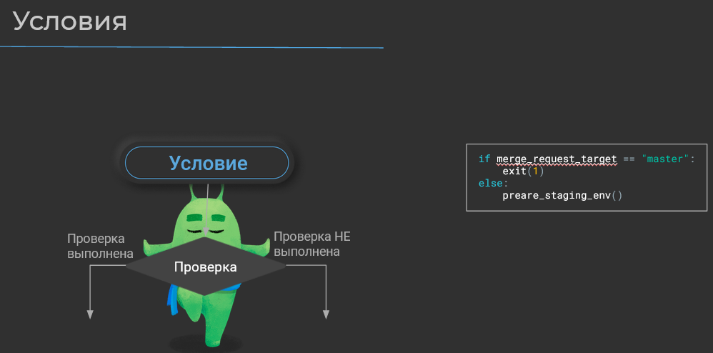
Условие – это по большому счёту проверка. Проверка некоторых входных данных тому, чего мы от них ожидали. Допустим, мы пишем какую-то экспериментальную программу и ни в коем случае не хотим, чтобы она пока что попадала к пользователям. Для этого, когда кто-то пушит код, мы проверяем, а не является ли местом назначения этого кода ветка мастер, откуда программа попадёт к пользователям. Если случилось так, что кто-то всё-таки наш код в мастере запушил, то есть проверка была выполнена, мы срочно завершаем программу с аварийным кодом 1. Если же всё в порядке, это другая ветка, откуда код программы не попадёт к пользователям, мы подготавливаем некоторую тестовую среду, в которой наш код развернётся, и мы сможем посмотреть, как наше приложение работает.
Условия в «Питоне» записываются с помощью конструкции «if» и «else». И для того, чтобы пощупать его руками, решим ещё один очень выдуманный кейс. «Ура, мы покупаем холодильник!»
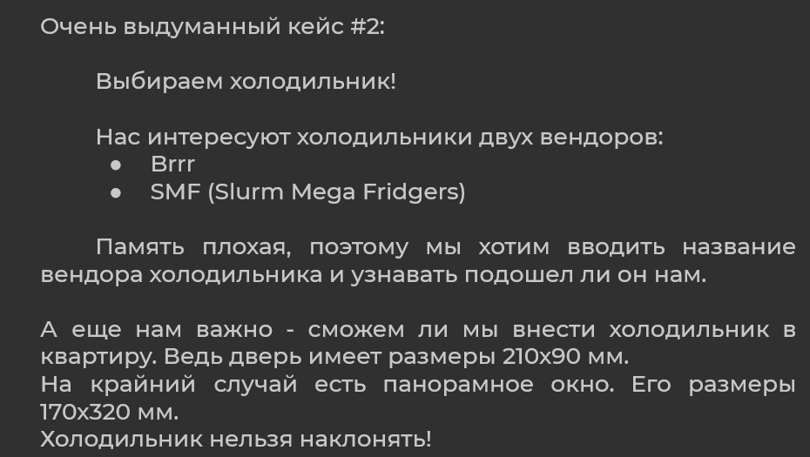
Теперь давайте перейдём в среду разработки и посмотрим, что мы там можем сделать с нашими холодильниками. Итак, мы в среде разработки, и я снова выписал интересующие нас части задачи в виде TODO-комментариев. Ну во-первых, нас интересуют вендеры Brrr и SMF, во-вторых, нас интересует, чтобы холодильник прошёл в дверь, в-третьих, нас интересует, чтобы он прошёл хотя бы в окно. Ну и также холодильник нельзя наклонять, об этом стоит помнить.

# TODO: нас интересуют только вендоры Brrr и SMF
# TODO: размер входной двери 210x90 мм
# TODO: размер панорманого окна 170X320 мм
# TODO: Холодильник наклонять нельзя
Получим название нашего вендера из потока ввода. Для этого используем функцию input. Сохранять название вендера функция input будет в переменную с названием vender. Запишем нашу переменную и присвоим ей значение из потока ввода. Поток ввода возвращает значение в виде строки. Поэтому пока что нас всё устраивает.
Дальше мы должны проверить соответствие нашего вендера некоторому списку, который интересует нас. В частности, это Brrr и SMF. В качестве списка мы будем использовать кортеж. Присвоим наше кортеж значение Brrr и SMF. Как же нам проверить, что наш вендер, находится в списке интересующих нас? Для этого есть такой оператор как in. Он проверяет вхождения чего-либо в какую-либо последовательность. В случае со строками он, например, будет искать действительно ли эта подстрока входит в интересующую нас строку. Теперь сделаем из этого условие, условие, как известно, принимает логический тип данных в качестве своего аргумента. И звучит оно так: «Если вендер действительно находится в списке интересующих нас вендеров, то тогда мы можем сказать, что такой холодильник нам, например, «подходит». А вот если он там не находится, для обозначения ситуации обратной нашему условию, используется оператор else и по-русски он переводится как «иначе». Если холодильник нам не подходит, то мы пишем, что он нам «не подходит». Всё очень просто.
if __name__ == '__main__':

vendor = input()

if vendor in ("Brrr", "SMF"):
print("Подходит")
else:
print("Не подходит")
Выполним наш код. Введём название какого-нибудь вендера, допустим, будет Brrr, и такой холодильник нам «подходит».
Brrr
Подходит

Process finished with exit code 0
Проверим с холодильником SMF. Он нам опять же «подходит».
SMF
Подходит

Process finished with exit code 0
А вот какой-нибудь другой вендер, например, not SMF – нам уже не подойдёт, и да, всё, как мы и ожидали.
not SMF
Не подходит

Process finished with exit code 0

Так что, первый TODO мы можем закрывать.
Теперь нам нужно разобраться с размерами входной двери. Если нас уже устроило то, что наш холодильник подходит нам по признаку вендер, то тогда мы должны проверить, а входит ли он в нашу дверь. Для этого получим значения размеров холодильника опять же из потока ввода. И для этого заведём две переменные. «Fridge_height», чтобы указать его высоту. Но как мы помним функция input возвращает нам строку, поэтому мы приведём эту строку к числу. И опять же в поток ввода мы будем вводить только числа, зная, что программа от нас этого ожидает. Дополнительных проверок в этом кейсе мы делать не будем. На самом деле, такие дополнительные проверки нужно делать всегда. Это называется валидацией данных.
И заведём ещё одну переменную, которая у нас будет означать ширину нашего холодильника «fridge_width». Она тоже будет принимать какое-то число из потока ввода и приводить его из строки к числовому типу. Опять же мы будем вводить туда только число, заведомо зная, что он принимает только числа. Теперь проверим, что если наш холодильник входит во входную дверь, то есть если его высота «<= 210 миллиметрам», то он вплотную прямо войдёт, и его ширина «fridge_width <= 90 миллиметров», то такой холодильник нам подходит, он к нам в квартиру войдёт. Иначе, else, этот холодильник нам «не подходит», так как в дверь к нам не пройдёт.
vendor = input()
fridge_height = int(input())
fridge_width = int(input())

if vendor in ("Brrr", "SMF"):
if fridge_height <= 210 and fridge_width <= 90:
print("Подходит")
else:
print("Не подходит")
else:
print("Не подходит")
Выполняем код. Вводим интересующего нас вендера. Допустим, нам попался холодильник фирмы Brrr, его высота 200 миллиметров, его ширина 70 миллиметров, и он нам «подходит».
Brrr
200
90
Подходит

Process finished with exit code 0
А вот если нам попался холодильник фирмы SMF, и его высота является равной 160 миллиметрам, а ширина является равной 150 миллиметрам, хотя квадратный холодильник у нас получается, то он нам «не подходит». На самом деле он нам бы подошел, прошёл в окно.
SMF
160
150
Не подходит

Process finished with exit code 0
Но этот TODO мы закрыли, теперь разберёмся с тем, чтобы холодильник проходил в окно.
Что нам требуется сделать. В случае если холодильник прошёл в дверь, то он нам «подходит», если он не прошёл в дверь, то здесь мы можем проверить, а не пролезет ли он случайно в наше панорамное окно. И если у вас высота «<=170 миллиметрам», а ширина «<= 320» миллиметрам, то такой холодильник нам снова «подходит». Напишем об этом. А вот в обратном случае, холодильник нам уже «не подходит» ни при каких обстоятельствах.
vendor = input()
fridge_height = int(input())
fridge_width = int(input())

if vendor in ("Brrr", "SMF"):
if fridge_height <= 210 and fridge_width <= 90:
print("Подходит")
else:
if fridge_height <= 170 and fridge_width <= 320:
print("Подходит")
else:
print("Не подходит")
else:
print("Не подходит")

Протестируем наш код. Опять же, тот же самый холодильник фирмы SMF, его высота равна 160 миллиметрам, а ширина равно 150 миллиметрам. И такой холодильник нам «подходит» поскольку можем пронести его через окно.
SMF
160
150
Подходит

Process finished with exit code 0
Закрываем все наши TODO-комментарии, поскольку наша программа написана и работает как мы и хотели.
Но есть некоторое «но». Наша программа хоть и написана, и работает, но код оставляет желать лучшего. Как мы можем улучшить наш код? На самом деле у нас есть здесь довольно большая вложенность, а Python помогает бороться с большой вложенностью. Так как большое количество отступов затрудняет чтение кода. Для этого есть такие операторы, для вложенных условий, как elif. Записываются они как условие if условие, elif ещё одно условие, если наше исходное условие не было выполнено, elif, ещё одно условие, если те два наши условия не были выполнены и т.д. Ну и в конце можем написать else, чтобы обработать ситуацию, когда вообще ничего не было выполнено, и у нас остался последний план действий.
vendor = input()
fridge_height = int(input())
fridge_width = int(input())

if vendor in ("Brrr", "SMF"):
if fridge_height <= 210 and fridge_width <= 90:
print("Подходит")
elif fridge_height <= 170 and fridge_width <= 320:
print("Подходит")
else:
print("Не подходит")
else:
print("Не подходит")
Приведём наш код к использованию вместе с операторами if, elif, else и попробуем его выполнить. Протестируем опять тот же самый холодильник фирмы SMF, он у нас имеет высоту 160 миллиметров, ширину 150 миллиметров, и он нам «подходит».
SMF
160
150
Подходит

Process finished with exit code 0
То есть наш код мы, на самом деле, не сломали. Проверим, а работает ли вообще наш код, когда холодильник нам по вендеру не подходит – not Brrr. Высота его является равной 140 миллиметрам, а ширина 70 миллиметрам. И мы видим, что такой холодильник нам «не подходит». Ровно то, как это было задумано.
not Brrr
140
70
Не подходит

Process finished with exit code 0
Что же ещё мы можем сделать? На самом деле, мы можем привести наш код вообще к одному условию. Звучать этот будет так – если вендер находится в списке интересующих нас, и он у нас проходит в дверь или он у нас проходит в окно, то такой холодильник нам подходит. Данное количество условий можно сократить. И запишем это равно так, как оно и звучало. Если вендер у нас находится в списке интересующих нас, и запишем в скобках, чтобы было понятнее и холодильник у нас проходит в дверь, или холодильник у нас проходит в окно. То такой холодильник нам подходит.
if vendor in ("Brrr", "SMF") and (fridge_height <= 210 and fridge_width <= 90) or (fridge_height <= 170 and fridge_width <= 320):
print("Подходит")
else:
print("Не подходит")
И при такой записи очень просто ошибиться. Сейчас я продемонстрирую как именно. Допишем. И демонстрирую. Допустим, холодильник нам не подходит по вендеру. Вендер его not Brrr, высота его равно 140 миллиметрам, а ширина, допустим, 80. И такой холодильник нам внезапно «подходит».
not Brrr
140
80
Подходит

Process finished with exit code 0
Как же такое случилось? Всё дело в том, что у логических операторов есть также свой порядок применения. Сначала применяется оператор and и только потом, в последнюю очередь применяется оператор or. Оператор not, если он используется, применяется в первую очередь. Здесь случилось следующее. Мы проверяем, что у нас вендер находится в списке интересующих нас и холодильник проходит в дверь, и только потом проверяем. Или холодильник наш проходит в окно. То есть при проверке того, что холодильник проходит в окно, никак не учитывается то, что холодильник принадлежит интересующему нас вендеру. Мы, конечно, можем это исправить, расставив скобки в нужных местах, когда ошибка уже обнаружилась. (fridge_height <= 210 and fridge_width <= 90) or (fridge_height <= 170 and fridge_width <= 320) эту часть оборачиваем в скобки.
if vendor in ("Brrr", "SMF") and ((fridge_height <= 210 and fridge_width <= 90) or (fridge_height <= 170 and fridge_width <= 320)):
print("Подходит")
else:
print("Не подходит")
Проверим наш код снова. Вендер нас не интересует, это вендер not SMF, высота холодильника равна 140 и ширина пусть будет тоже 140. Такой холодильник нам уже «не подходит».
not SMF
140
140
Не подходит

Process finished with exit code 0
Но как же нам организовать наш код так, чтобы меньше ошибаться в таких условиях? Ошиблись мы здесь только из-за того, что наше условие имеет достаточно много в себе составляющих. Как же нам сделать так, чтобы составляющих было меньше? Наше условие можно декомпозировать. Допустим, можем создать новую переменную, которая будет содержать значение о том, может ли наш холодильник вообще пройти в дверь. Назовём её «is_pass_through_door», может ли наш холодильник пройти в дверь, здесь скобки уже не нужны. Также создадим аналогичную переменную, которая будет означать, а может ли наш холодильник пройти в окно. Заменим здесь слово «door» на «window». Может ли наш холодильник пройти в окно и будем рассчитывать её значение через формулу для окна. И теперь уже в наше исходное условие можем вставить эти значения «is_pass_through_door» или он у нас проходит всё-таки в окно?
vendor = input()
fridge_height = int(input())
fridge_width = int(input())

is_pass_through_door = fridge_height <= 210 and fridge_width <= 90
is_pass_through_windows = fridge_height <= 170 and fridge_width <= 320

if vendor in ("Brrr", "SMF") and (is_pass_through_door or is_pass_through_windows):
print("Подходит")
else:
print("Не подходит")
И здесь уже запутаться сложнее. Даже если бы мы забыли скобки, мы бы сразу увидели, что or у нас стоит где-то не в том месте, и будет применён вне зависимости от того, выполнилось ли изначально условие с вендером. Так что скобки мы ставим назад, и наш код будет работать так, как нужно. Давайте протестируем. Допустим, у нас холодильник не интересующего нас вендера not SMF, высота его 140, ширина 140, он в окно пройдёт, но вендер нас не интересует, поэтому холодильник нам «не подходит».
not SMF
140
140
Не подходит

Process finished with exit code 0
Если бы это был холодильник фирмы SMF, его высота была равно 140, ширина 140, то он в окно проходит. Этот холодильник нам «подходит».
SMF
140
140
Подходит

Process finished with exit code 0
А если бы это был холодильник фирмы Brrr, с высотой, скажем, 200 миллиметров, и шириной 70 миллиметров, то такой холодильник нам опять же «подходит», поскольку он пройдёт к нам в дверь.
Brrr
200
70
Подходит

Process finished with exit code 0
На этом по условиям всё. Мы попрактиковались в их написании, а также изучили довольно важный процесс, который называется рефакторинг кода.
Всё с самого начала шло именно так, как и задумывалось, и гуру рефакторинга, такие как Мартин Фаулер, говорят, что нужно сначала написать программу, которая хоть как-то работает, и только потом заниматься улучшениями кода. На самом деле, это очень спорный вопрос. И тут нужно соблюсти баланс с архитектурой, то есть с тем, как мы будем дальше поддерживать и развивать нашу программу, и прототипированием, тем насколько быстро мы должны написать нашу программу и тем насколько нам нужно, чтобы она побыстрее заработала. Но весь процесс верный. Сначала мы пишем программу так, чтобы она заработала. И только потом занимаемся местечковыми улучшениями кода, как это было у нас.

Что будет выведено в результате выполнения данного кода?
language = "Python"
position = "Ops"
print(f"Изучить {language} " , end="")
if "o" in language.lower() and not "g" in language:
print("намного проще", end="")
else:
print("проще", end=" ")
print(", чем сопромат")

Почему следующий код является плохим?
# Выбираем язык

whatDoYouWant = input()

if whatDoYouWant== "Быстро изучить и быстро разрабатывать приложения без высоких нагрузкок":
print("Выбирайте Python")
if whatDoYouWant =="Чтобы было не слишком сложно и можно было писать высоконагруженные сервисы":
print("Выбирайте Go")
if whatDoYouWant== "Нужна максимальная производительность":
print("Выбирайте Rust")
if whatDoYouWant == "ХОЧУ ПРОГРАММИРОВАТЬ ОПЕРАЦИОНКИ":
print("Выбирайте C/C++")

Выберите ответ(ы) из списка
Даже при выявлении соответствия остальные проверки будут выполняться. Это лишняя работа
Код оформлен без учета требований code-style
Строки объявлены через двойные кавычки
Код начинается с комментария

Ваш очень выдуманный кейс:
Готовимся к деплою! В различных ветках открыты Merge requests.
Нас интересуют следующие ветки:
- Development
- Staging
Названия веток каждый раз приходят в разном регистре, таковы особенности используемой платформы для командной разработки. Разработчики постоянно что-то коммитят, поэтому в случае, если на вход попадает иное название ветки, то нужно вывести сообщение:
В ветке <название_ветки> непроверенный код, пропускаем
А еще нам важно прошли ли все тесты, возрос ли coverage и собрала ли ветка нужное количество approve от разработчиков.
Если все тесты прошли и coverage вырос более чем на 5 процентов, то такую ветку нужно отправлять в релиз, даже если нужное количество approve не набралось.
Если все тесты прошли и coverage вырос ровно или менее чем на 5 процентов, набралось более 3 approve - код так же можно отправлять в релиз.
Во всех остальных ситуациях код в релиз отправлять нельзя.
Если код отправлен в релиз, необходимо вывести сообщение:
Внимание! Код из <название_ветки> отправлен в релиз!
Если какие-то проверки не прошли, то, необходимо вывести сообщение:
Код из <название_ветки> с результатами тесты: <пройдены или не пройдены>, coverage: <изменение_coverage>, approve: <количество_approve> в релиз не попадает.
На вход в вашу программу через поток ввода должны поступать следующие значения:
название_ветки (приходит название)
результат_прохождения_тестов (если прошли, приходит 1, если нет, то 0)
изменение_coverage (приходит вещественное число)
<количество_approve> (приходит целое число)
Последовательность ввода именно такая.
Результатом работы программы является один из трех вариантов сообщений, приведенных в тексте задания.

2.7

Текстовый вариант видеоурока из предыдущего шага
Привет! В этом уроке поговорим о циклах. Цикл – это последний из трёх основных структур в процедурной парадигме программирования.
Ура! Наконец-то мы до неё добрались.
Напомню, что до этого мы изучали такие структуры, как выражение, которое подразумевает под собой либо присваивание в переменное значения, либо вызов какой-то функции, который в дальнейшем не требует присваивания, например, функции Print. Также мы рассматривали условие, которое позволяет организовать процесс ветвления в нашем коде, например, при каких-то вводных у нас выполняется один кусок кода, при других вводных, или иначе, у нас выполняется другой кусок кода.
И все эти 3 структуры позволяют сделать наш язык полным по Тьюрингу. Это значит, что с его помощью можно реализовать любой алгоритм. И раз уж нам не хватает всего лишь цикла, давайте смотреть что это такое в Python, да и вообще, программировании.
По большому счёту, цикл – это возможность выполнять какое-то действие несколько раз. Условие, которое позволяет нам задать сколько именно раз будет выполнено наше действие, чаще всего, называют условием остановок цикла, и под таким именем, скорее всего, вы встретите его в какой-нибудь литературе. Но я буду называть его условием продолжения цикла. Объясню почему. В «Питоне», чаще всего, цикл продолжает выполняться, если условие равно истине. И было бы немного странно, если бы я говорил, что условие остановок у нас равно истине, поэтому цикл у нас продолжает выполняться. Поэтому, чтобы вот такое недоразумение снять, я буду называть его условием продолжения цикла.
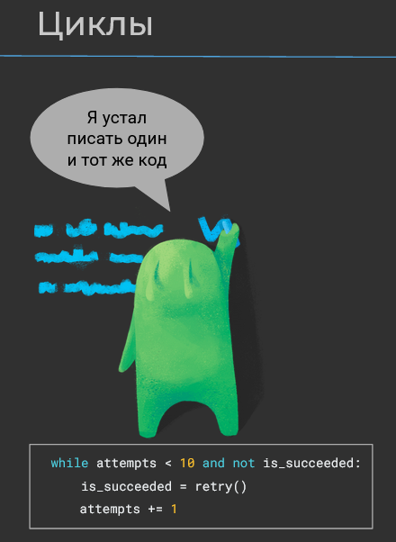
А теперь, давайте разберёмся с тем, что у нас на экране происходит. А на экране у нас есть некоторый пример: мы обращаемся к какой-то системе, которая может отвечать нам с переменным успехом. Допустим, сетевые сбои у нас, либо может не отвечать вообще, система сломалась, и такое тоже бывает. И мы хотим какое-то количество раз пытаться достучаться до этой системы. Если ничего не получилось, если это было неуспешно, то мы попытки оставляем и идём заниматься чем-нибудь поинтереснее, поскольку, стучаться к неработающей системе – это работа-то бесполезная.
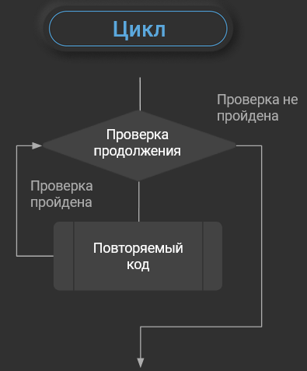
Итак. Мы это хотим сделать при помощи цикла. Что же у нас есть? У нас есть сам цикл и у нас есть условие проверки продолжения цикла. Здесь оно записано как: пока у нас количество попыток меньше 10 и последняя попытка не была успешной, то мы продолжаем выполнять тело нашего цикла. То есть, те команды, которые записаны внутри нашего цикла. Допустим, вводные у нас такие: количество попыток на старте у нас равно 0, последнее обращение было неуспешным. Ну поскольку его вообще не было, просто мы его так запрограммировали. Что же будет происходить? Количество попыток 0, 0 меньше 10, да, правая часть у нас равна истине. Но так как у нас между частями условия стоит оператор N, он требует, чтобы левая часть была равна истине, и правая часть равна истине. А что же у нас с правой частью? А в правой части у нас переменная is_succeeded равна False. Not False даст True.
Это значит, что цикл продолжается и мы сделаем одну итерацию. Итерацией называется количество переборов цикла, количество выполнений того, что у нас, собственно, внутри цикла и прописано. Допустим, проверка у нас была пройдена, мы сделали ещё одну итерацию, выполнили код, который содержится внутри цикла. Что же у нас происходит внутри? Мы обращаемся к системе и получаем код ответа этой системы. В данном случае, он у нас бинарный или BDA, обращение было успешным, либо нет, оно не было успешным. Допустим, оно не было успешным. После мы увеличили ещё количество попыток на 1, то есть одну попытку из 10 мы уже израсходовали. Дальше мы возвращаемся в условие проверки продолжения цикла. Теперь у нас количество попыток 1. 1 всё ещё меньше 10, да?
Условие обращения к системе не было выполнено, то есть Not is_succeeded - True. Это значит, что цикл продолжается. Мы снова обращаемся к системе, и на этот раз система нам уже ответила успешно. Мы увеличили счётчик количества попыток, вернулись в условие проверки продолжения и теперь количество попыток 2 меньше 10, да? И переменная is_succeeded у нас уже равна True. Значит Not is_succeeded нам даст False. Итак? между ними стоит оператор and, то условие проверки продолжения пройдена не будет. Это значит, что выйдем из цикла и пойдём выполнять какой-нибудь ещё код, который мы после цикла и написали. Так работают циклы в Python. Так работает цикл While, практически во всех императивных языках программирования. Но, что касается Python, в нём есть ещё и другой цикл.
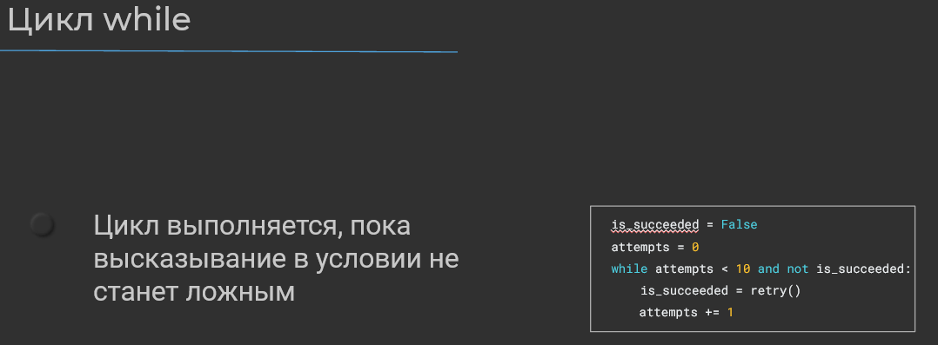
Ну давайте сначала продолжим с While, что же такое цикл While. Цикл While нам говорит о том, что цикл выполняется пока высказывание в условии не станет ложным. Собственно, то, о чём мы только что и говорили. Пока условие продолжения цикла у нас выполняется, мы продолжаем делать то, что у нас внутри цикла, собственно, и записан.
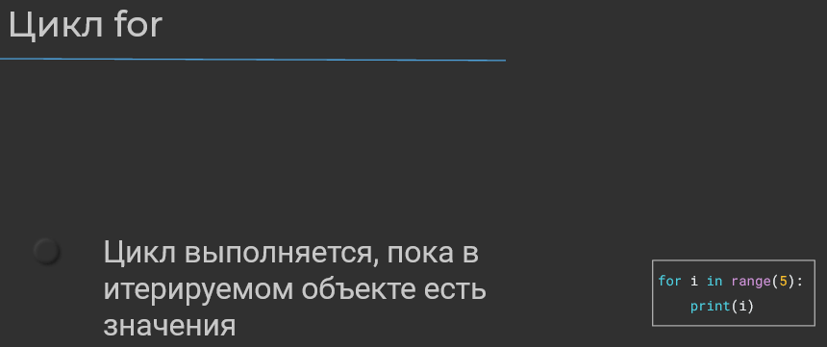
Но есть ещё один менее универсальный цикл, но более интересный - цикл For. Он позволяет работать с последовательностями. Цикл будет выполняться до тех пор, пока в итерируемом объекте есть значения. Итер…что? Итерируемом.
Объясняю: я в прошлых уроках говорил уже о последовательностях. Так вот эти последовательности можно перебирать. Это и называется процессом итерирования последовательностей. А итератором называется некоторое текущее значение, которое мы из последовательности вынули. Можно получить его значение, ну то есть, что там записано: строка, число или что-нибудь ещё. И можно получить ссылку на следующий объект в этой последовательности. Допустим, у нас хранятся имена, мы получили первое имя, мы можем получить содержание этого имени. Допустим, там будет Денис, а можем получить ссылку на следующий объект, в котором будет уже другое имя. Так вот, с итерациями разобрались.
Цикл For у нас, как следует из названия, описывается ключевыми словами «for». Далее мы объявляем переменную, в которую мы хотим положить текущее значение из последовательности. То есть, как раз-таки наш итератор, и при помощи оператора in, говорим какая последовательность будет итерироваться. Все объекты, по крайней мере те, которые содержать несколько значений, так называемые контейнеры в Python, являются итерируемыми последовательностями. Это относится и к строкам, это относится и к кортежам, это в дальнейшем будет относиться, например, к спискам и словарям.
Давайте посмотрим на примере, что же можно делать с этими циклами в коде. Для этого перейдём в среду разработки. И в середе разработки у нас есть вот такой вот кортежик. В нём содержится значение влажности в моей комнате за какой-то промежуток времени. Ну допустим, каждый час они собираются, и мы хотим посчитать среднюю влажность. Как же это сделать? Давайте сделаем это при помощи цикла For. Мы переберём нашу последовательность. Ну для начала давайте вообще посмотрим, что в нашем кортеже содержится. Мы не знаем, что там изначально есть, хотим просто посмотреть с какими данными мы работаем. Так чаще всего и стоит делать. Нужно сначала узнать, с чем нам придётся работать, только потом начинать работать.
Ну давайте посмотрим. For… Здесь мы должны определить некоторую переменную и очень много людей любят «грешить» тем, что сюда пишут какие-нибудь буквы типа E, J, K и так далее. Да, это допустимо, если мы работаем, например, с индексами, или работаем с каким-то математическим кодом, где эти буквы имеют какой-то смысл, например, с матрицами или более многомерными структурами. Но в программировании лучше давать этой переменной осмысленное значение вашей предметной области, допустим у меня это будет переменная humidity – текущая влажность. Ну я имею ввиду, текущая влажность на данном этапе итерирования последовательности, то есть, как будет называться наш итератор. Humidity… Для влажности в кортеже Workroom_humidity. Мы сделаем следующее: мы посмотрим, что, собственно, в этом кортеже содержится.
workroom_humidity = (42, 46, 39, 47, 53, 58, 52, 53, 48)

for humidity in workroom_humidity:
print(humidity)
Вывод программы:
42
46
39
47
53
58
52
53
48

Process finished with exit code 0
Мы выведем значение итератора Humidity. И мы видим, что наша влажность, она, представлена цифрами и по ним в среднем мы уже можем посчитать. Допустим, если бы она была представлена строками, то мы перед этим должны были сконвертировать наши строки, привести их к численному типу данных. Давайте посчитаем среднее. И для этого давайте введем еще одну переменную, которая будет содержать сумму всех значений в нашей выборке. Так и назовем ее Sum_of_humidity. Пока что присвоим сюда 0, поскольку сумму мы не считали. А сумму мы посчитаем как раз в цикле.
Для этого мы на каждой итерации будем переприсваивать текущее значение переменной Sum_of_humidity плюс полученное на данной итерации значение влажности. Таким образом, у нас посчитается сумма. Еще раз. Здесь мы возьмём предыдущее значение из переменной Sum_of_humidity. В данном на первой итерации оно 0 и прибавим туда, допустим, первое значение в нашей последовательности 42. Затем у нас уже будет значение 42, и мы к нему прибавим 46, получим их сумму, и так далее, и так далее.
А в конце давайте просто выведем наше среднее. Для этого – сумму всех влажностей мы поделим на количество элементов выборки. Количество элементов последовательности, как вы знаете, можно посчитать при помощи функции Len. Давайте посмотрим, что у нас получилось. Получилось у нас 48,666% в периоде.
workroom_humidity = (42, 46, 39, 47, 53, 58, 52, 53, 48)

sum_of_humidity = 0
for humidity in workroom_humidity:
sum_of_humidity += humidity

print(sum_of_humidity / len(workroom_humidity))
Вывод программы:
48.666666666666664

Process finished with exit code 0
Мы хотим вывести это сообщение на экран несколько раз. Например, 5, чтобы точно его не пропустить.
И для этого нам также может помочь цикл For. Для этого в цикле For можно указать определённое количество раз, которое он будет выполнен через промежутки и индексы. Объявим переменную I, которая будет содержать текущее значение нашего индекса и здесь это объявление целесообразно, поскольку мы будем работать именно с индексами. Вот здесь, например, у нас никаких индексов нет. Здесь у нас влажность. А сейчас мы будем работать с индексами. А I – это общепринятое обозначение для индекса. Так что для каждого индекса в последовательность из 5 элементов, например, мы выведем наше сообщение и давайте мы выведем индекс. Конечно же не забываем про «:» после объявления цикла. Выполняем код и видим, что вывелись индексы начиная от 0 до 4.
workroom_humidity = (42, 46, 39, 47, 53, 58, 52, 53, 48)

sum_of_humidity = 0
for humidity in workroom_humidity:
sum_of_humidity += humidity

for i in range(5):
print(sum_of_humidity / len(workroom_humidity))
Вывод программы:
48.666666666666664
48.666666666666664
48.666666666666664
48.666666666666664
48.666666666666664

Process finished with exit code 0
Почему так? Потому что индексы в «Питоне» нумеруются с 0, и правая граница сюда по этим причинам входить не будет. А здесь, мы когда 1 аргумент указываем – именно правую границу. Функция Range генерирует нам интервал от 0 до указанной правой границы. Если же мы хотим задать левую и правую границу, мы должны указать 2 аргумента. Но, при этом, если мы объявим вот так for i in range(1, 5):, у нас будет всего 4 элемента выведено, поскольку мы знаем, что правая граница у нас в интервал не входит. И чтобы вывести 5, мы должны указать сюда 6. 6 не войдет, а вот 5 войдет. Но опять же, по аналогии со срезами, можно сюда шаг указать for i in range(1, 6, 2):. Допустим, вывести только четные элементы. Далее, допустим, у нас стоит такая задача, что нужно дополнить эту выборку перед расчетами последним значением.
Давайте так его и назовем Last_humidity. Мы его должны ввести с клавиатуры. А как вы знаете, с клавиатуры можно ввести не только цифры, но и буквы, надо это значение как-то провалидировать. Давайте этим и займёмся. Сюда пока что присвоим None. None – это такой специальный тип данных, который говорит нам о том, что в эту переменную мы пока ничего не присвоили, но для каких-то целей её зарезервировали. И воспользуемся для валидации циклом While. Скажем, что пока у нас переменная Last_humidity is None, и здесь важно, что я использовал именно Is, а не оператор двойного равно, поскольку объект со значением None у нас создается 1 на всю программу. И нам целесообразней сравнивать не какое-то значение, которое у нас в переменной со значением None, а именно области памяти, на которые наша переменная указывает, на которые указывает значение None.
Эта область памяти будет одна и таким образом, сравнение будет производиться быстрее, чем через тот же оператор равно-равно. Если мы сравним вот так, нас PyCharm уже предупреждает о том, что нам нужно лучше всего воспользоваться оператором Is для того, чтобы наша программа работала быстрее.
Итак. Пока у нас переменная Last_humidity содержит None, мы должны сделать следующее: во-первых, давайте напишем о том, что нужно ввести влажность. И прокомментируем, что целое число это должно быть. На самом деле оно может быть не целое, но вот я так захотел. Потом мы создадим какую-о еще одну переменную, которую назовем Input_dаta, чтобы узнать, а что у нас пришло на вход-то, собственно. Мы пока не знаем, что это влажность. Это может быть как строка, которая влажностью вовсе и не является. Поэтому мы говорим, что это какой-то набор данных, который пришел к нам из потока ввода.
Далее нам нужно проверить, что строчка, которую мы получили из потока ввода является числом. Как это сделать? Правильно это можно сделать при помощи функции строк isdigit. И давайте здесь проверим, что если строчка Input_dаta у нас является содержащей числа, то мы сделаем следующее: мы в переменную Last_humidity присвоим значения строчки Input_dаta, но перед этим мы его приведем к числовому типу данных. Далее мы дополним нашу выборку значением Last_humidity и посмотрим, как наша программа будет работать в этом случае. Давайте запустим.
last_humidity = None
while last_humidity is None:
print("Введите влажность (целое число)")
input_data = input()
if input_data.isdigit():
last_humidity = int(input_data)

workroom_humidity = (42, 46, 39, 47, 53, 58, 52, 53, 48, last_humidity)

sum_of_humidity = 0
for humidity in workroom_humidity:
sum_of_humidity += humidity

for i in range(1, 6, 2):
print(i, sum_of_humidity / len(workroom_humidity))
Нас просят ввести влажность - целое число, допустим, давайте введём какую-нибудь строчку, ну например Slurn. Мы видим, что валидатор не пропустил нашу строчку.
Давайте попробуем ввести отрицательное число. Но так как знак «-» тоже не является частью числа, не является цифрой, собственно, наш валидатор не пропускает такое число. Вот если мы хотим ввести, допустим, влажность 90, то наш валидатор эту влажность пропустит. И в результате мы получим в качестве средней влажности какое-то число, значительно большее, чем 48,666 в периоде, но поскольку 90 больше, и оно сместит наше среднее значение. И мы видим, что, да, действительно, наше среднее значение теперь стало 52,8.
Вывод программы:
90
1 52.8
3 52.8
5 52.8

Process finished with exit code 0
Давайте попробуем запустить еще раз. Опять же, строки у нас не проходят, и укажем сюда влажность 9000%, и мы видим, что, да, действительно, все работает как надо. И теперь уже наша средняя влажность сместилась, ну прям, очень сильно.

Вы рассчитываете предельные значения по нагрузке на ваш сервис.
Из системы логирования, вы узнали, что средние значения RPS за последнее время были следующими:
rps_values = (5081, '17184', 10968, 9666, '9102', 12321, '10617', 11633, 5035, 9554, '10424', 9378, '8577', '11602', 14116, '8066', '11977', '8572', 9685, 11062, '10561', '17820', 16637, 5890, 17180, '17511', '13203', 13303, '7330', 7186, '10213', '8063', '12283', 15564, 17664, '8996', '12179', '13657', 15817, '16187', '6381', 8409, '5177', 17357, '10814', 6679, 12241, '6556', 12913, 16454, '17589', 5292, '13639', '7335', '11531', '14346', 7493, 15850, '12791', 11288)
Вам хочется понять: была ли нагрузка стабильной или это были всплески и резкие снижения.
Понять это очень просто - необходимо посчитать среднее и медианное значение. Если среднее и медианное значение будут примерно одинаковыми, то нагрузка была стабильной. Если среднее сильно ниже медианы - были снижения. Если сильно выше - были скачки. Критерием "сильного различия" можно считать отличие среднего от медианы более, чем на 30%.
Медиана - это значение по обе стороны от которого находится одинаковое количество элементов. Для расчета медианы требуется отсортированная последовательность (этого можно добиться при помощи встроенной функции sorted())
Её можно рассчитать следующим образом:
quotient, remainder = divmod(len(<здесь переменная с кортежем>), 2)
median = <здесь переменная с кортежем>[quotient] if remainder else sum(<здесь переменная с кортежем>[quotient - 1:quotient + 1]) / 2
Обратите внимание, что система сборка метрик иногда работает не совсем правильно и присылает строки вместо чисел.
В качестве ответа укажите среднее значение (только целую часть), медианное значение (только целую часть) и вывод о исследовании нагрузки:
- "Стабильная", если нагрузка была стабильной
- "Скачки", если нагрузка резко возрастала
- "Снижения", если нагрузка резко снижалась
Например,
10000, 4000, Снижения

Текстовый вариант видеоурока из предыдущего шага
Привет! В этом уроке продолжаем говорить о циклах.
И сегодня рассказ о том, что такое прерывание в циклах, зачем они нужны, как они работают и в каких случаях их применять. Для этого в конце мы решим один кейс, который позволит нам не только разобраться с прерыванием циклов на практике, но и закрепить всё, что мы проходили.
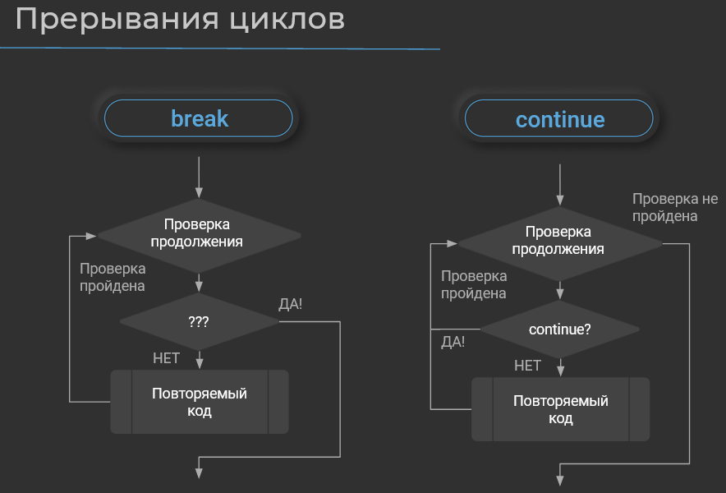
Что такое прерывания в циклах? Прерывания в циклах в «Питоне» бывает двух видов. Один из них реализуется при помощи оператора break и, собственно, так и называется «break». Он позволяет, вне зависимости от условия продолжения цикла, нам цикл завершить. То есть, не важно, у нас true или falls, мы просто говорим «break», и цикл на этом завершается. Как же он работает? У нас есть какая-то проверка продолжения, допустим в этот раз мы её прошли. Проверка у нас пройдена, и мы вводим искусственную проверку, при помощи оператора ветвления if, а не нужно ли нам сейчас наш цикл прервать? Допустим, что сейчас нам этого делать, ну совсем никак не нужно. И мы выполняем какой-то повторяемый код.
Возвращаемся в проверку выполнения. И так ещё раза три-четыре или сколько угодно. Не важно. Но в какой-то момент мы окажемся на проверке выполнения, после которой нам нужно будет наш цикл остановить искусственно. То есть при помощи оператора break. Мы проверяем: сейчас нужно остановить наш цикл искусственно? И оказывается, что да, нужно. После этого поток выполнения программы просто из цикла выходит. И не важно, что там было в условии продолжения, какие там были логические значения. Можно их потом распечатать, посмотреть. Это не важно, мы просто остановили цикл, вышли из него и пошли делать что-то ещё. Так случается, что это бывает нужно.
Так же есть ещё один оператор, который называется continue. Он тоже относится к прерываниям в циклах. И позволяет просто пропустить одну из итераций. Например, у нас есть какая-то проверка, продолжения, мы её успешно проходим. И опять же, мы вводим искусственную проверку при помощи оператора ветвления if. Нужно ли нам сейчас пропустить нашу итерацию? Ну, допустим, нет, не нужно. Мы выполняем какой-то наш повторяемый код. Так ещё несколько раз. Оказываемся в проверке продолжения, после которой, нам нужно пропустить нашу операцию по каким-то причинам. Допустим, у нас попалось какое-то значение, которое не нужно обрабатывать. Оно нашу программу сломает или к нам не относится. Да, нам нужно пропустить эту итерацию. И мы сразу переходим в проверку продолжения, то есть повторяемый код в этом случае выполнен не будет. И всё что внутри тела цикла ниже оператора continue на этой итерации выполнено не будет. Мы снова вернёмся к проверке продолжения. И допустим, что проверка продолжения, после какого-то количества итераций нам сказала, что цикл завершён, мы из цикла выходим штатными способами. То есть на основной поток выполнения цикла continue никак не влияет. Он просто позволяет пропустить одну из его итераций.
Я говорил, что дальше у нас будет некоторый кейс, который позволит нам закрепить знания и систематизировать их. Он не очень выдуманный. Дальше по программе у нас будет кейс, где мы действительно будем раздавать права для работы в различных системах, но в этот раз этот кейс у нас будет несколько урезанный. Что нам нужно здесь сделать? Нам нужно выдать права на какие-то системы.
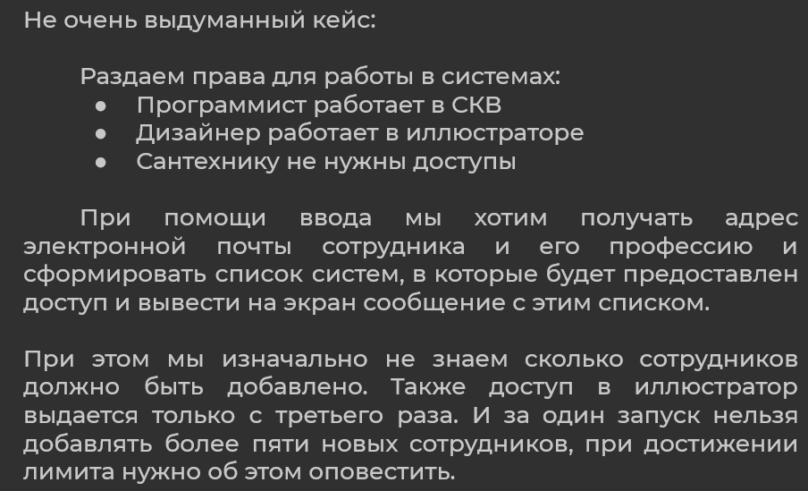
Допустим, программист работает в системе контроля версий. Какой - пока это не важно. Дизайнер у нас работает в каком-то корпоративном иллюстраторе. А ещё к нам приходят сантехники. Вообще, на самом деле, не понятно, почему они к нам попадают. Но время от времени такое случается, и нужно просто их пропускать, они потом сами найдут к кому прийти, найдут дорогу в административно-хозяйственный отдел. И там уже оформятся, как нужно, с доступами во все нужные им помещения. Но кроме того, при помощи ввода, мы хотим получать адрес электронной почты сотрудника, собственно, которому доступ будет выдан. И его профессию, чтобы по профессии и определять, куда допуск ему нужно выдать. Мы сформируем список систем, в который будет предоставлен. И выведем сообщение на экран, которое будет содержать, что он такой-такой, что, допустим, выдан доступ туда-то. Но есть некоторые ограничения. Как без них? Они бывают всегда.
Мы не знаем сколько сотрудников у нас должно быть добавлено изначально. То есть мы их добавляем не пачками, то есть «только по три», или не «только по пять», или не «только по одному». Сколько придёт, столько и будет. Так же доступ в иллюстратор выдаётся только с третьего раза, поскольку иллюстратор у нас не очень стабильная система. И за какой-то один запуск программы нам нельзя добавить больше пяти сотрудников. Потому что тот же иллюстратор, если мы добавим туда больше пяти сотрудников, зависнет, и там вообще никто ничего делать не сможет. Тоже самое относится и к системе контроля версий, например. Между собой они тоже, разумеется, взаимодействует, поэтому, когда мы добавляем разных сотрудников в разные программы, то они друг на друга накладывают ограничения. И нельзя, чтобы больше пяти сотрудников в целом за запуск было у нас добавлено. Давайте решать.
И для этого я перешел в среду разработки и расписал, уже всем я надеюсь полюбившиеся, TODO-комментарии, которые позволят нам понять, с чего нам начать процесс разработки программы, как отследить его прогресс.
# TODO: Получать адрес электронной почты сотрубники и его профессию
# TODO: Сформировать список систем, в которые будет предоставлен доступ и вывести на экран сообщение с этим списком
# TODO: Программист работает в СКВ
# TODO: Дизайнер работает в иллюстраторе
# TODO: Сантехнику не нужны доступы
# TODO: Должна быть возможность выдать права нескольким сотрудникам за один запуск
# TODO: Доступ в иллюстратор выдается только с третьего раза
# TODO: За один запуск нельзя добавлять более пяти новых сотрудников, о лимитах нужно оповестить

Когда дело касается циклов, иногда полезно бывает реализовать просто одну итерацию цикла. Понять, как она работает, отладить её. Затем уже обернуть это всё в цикл, то есть сделать нашу реализацию его телом, внести какие-то небольшие изменения, чтобы это все работало вместе с циклом. И тогда наша программа будет разрабатываться прозрачно и удобно для программиста.
Давайте в соответствии с этой идеологией и начнём разрабатывать. Первый наш комментарий, это то, что нам нужно получать адрес электронной почты сотрудника и его профессию откуда-нибудь. Допустим, из потока ввода. Давайте для этого сначала напишем, что нужно ввести нам адрес электронной почтой сотрудника «введите e-mail», далее мы сохраним в переменную e-mail то, что мы получили в потоке ввода. Зачем мы снова попросим ввести профессию. Снова сохраним в переменную, уже в другую, с названием «job». И воспользуемся опять же функцией input.
print("Введите email")
email = input()
print("Введите профессию")
job = input()
Всё, первый TODO-комментарий можем считать закрытым. Дальше нам нужно сформировать список систем, в который будет предоставлен доступ в соответствии с TODO-комментариями внизу. А ещё нам нужно вывести сообщение на экран «кому и куда был предоставлен доступ».
Для этого давайте создадим переменную «system», она будет содержать систему, в которую мы выдаём доступ. И пока что присвоим ей значение «none». То есть мы эту переменную зарезервировали, но ей ещё не воспользовались. И дальше давайте сделаем следующее сравнение. Организуем ветвления нашей программы. Если позиция, на которую пришел человек, является профессия программиста, то мы сделаем следующее: мы выдадим ему доступ в систему контроля версий. Иначе, если человек, который к нам пришел, является дизайнером, то мы выдадим ему доступ в иллюстратор. А вот, если к нам пришел кто-то ещё, то мы заранее знаем, что к нам пришел никто иной, как сантехник. Мы, конечно, бы и рады были ему помочь, но для осуществления его рабочей деятельности, ему нужен, наверное, какой-нибудь сантехнический трос или вантуз, или что-нибудь ещё. А мы таким поделиться не можем, поскольку у нас у самих нет. Но мы можем ему сказать, где ему можно поискать. Мы можем ему сказать, что у нас административно-хозяйственный отдел через три двери направо.
И после этого, мы выведем, что такому-то человеку сюда, интерполируем переменную «email», был выдан доступ в какую-то систему. И сюда интерполируем переменную «system». Но если к нам пришёл сантехник, у нас же никакой системы не было, и надо распечатать, что выдан доступ в никуда. Хотя, на самом деле, доступов мы не выдавали. Давайте сделаем проверку того, что у нас переменная «system», она не является «none». Опять же, как мы помним, «none» мы проверяем через is, поскольку none создается одна на всю программу, и нам эффективней сравнивать по ссылке на область памяти, чем по значениям.
print("Введите email")
email = input()
print("Введите профессию")
job = input()

system = None

if job == "Программист":
system = "CKB"
elif job == "Дизайнер":
system = "Иллюстратор"
else:
print("АХО через три двери направо")

if system is not None:
print(f"{email} был выдан доступ в {system}")
Теперь давайте выполним нашу программу и посмотрим, что получилось.
Введите email
werwer
Введите профессию
Программист
werwer был выдан доступ в CKB

Process finished with exit code 0
Нас просят ввести e-mail. Давайте введем какой-нибудь. И введём, что это был программист. Да, ему был выдан доступ в систему контроля версий.
А если к нам пришёл сантехник, то мы ему сказали, что вход через три двери направо. Ты можешь обратиться туда, и там тебе дадут всё, что нужно. Поэтому эти TODO-комментарии мы можем считать выполненными.
Далее нам нужно обеспечить нашей программе вводить права нескольким сотрудникам за один запуск. И, как вы поняли, это всё делается при помощи цикла. Мы, конечно, помним об ограничениях нашей системы, которые описаны в последнем TODO, но для разработки мы воспользуемся бесконечным циклом. Сделать цикл бесконечным можно при помощи объявления условия продолжения цикла, как true. То есть оно всегда будет продолжаться. И выйти из такого цикла можно только при помощи инструкции, которую мы совсем недавно разобрали. Это инструкция brеak, и давайте сразу ей воспользуемся. Допустим, если мы ввели пустой e-mail — это значит, что мы хотим завершить работу нашей программы. Если у нас наш e-mail равен пустой строке, то мы наш бесконечный цикл прервём. И при этом мы напишем, что вот прерван.
Ну а дальше у нас есть такая интересная ситуация. Когда к нам приходит сантехник, мы защищаемся от того, чтобы выдать ему куда-нибудь доступ, но при этом, когда к нам приходит программист и дизайнер, допустим, они приходят намного чаще, мы всё равно делаем эту лишнюю проверку. Почему бы нам здесь просто не пропустить итерацию, а эту лишнюю проверку вовсе не делать? Такая оптимизация будет нашей программе только полезная. И давайте посмотрим, что у нас получилось.
while True:
print("Введите email")
email = input()
if email == "":
print("Ввод прерван")
break
print("Введите профессию")
job = input()

system = None

if job == "Программист":
system = "CKB"
elif job == "Дизайнер":
system = "Иллюстратор"
else:
print("АХО через три двери направо")
continue

print(f"{email} был выдан доступ в {system}")
Выполняем, вводим какой-нибудь e-mail, и, допустим, к нам пришёл тот самый сантехник. И мы говорим ему, что через три двери направо ты найдёшь отдел, который тебе нужен. Затем к нам пришёл, допустим, какой-нибудь программист. И мы ему выдали доступ в систему контроля версий. И теперь уже к нам пришёл дизайнер. Мы ему выдали доступ в иллюстратор. Всё работает как нужно. TODO-комментарий мы можем считать выполненным. Программу нашу тоже остановим.
И следующая наша задача состоит в том, что доступ в иллюстратор выдаётся с третьего раза. То есть вот это вот сообщение мы должны распечатать трижды, чтобы доступ был выдан. Ну, в нашем мировоззрении. Для этого введём ещё одну переменную, которую мы назовём «access_attempts». Опять же сюда присвоим none, поскольку мы её ещё никак не использовали. Но когда к нам пришёл программист, мы говорим, что она равна одному, то есть доступ выдаётся с первой попытки. А вот для дизайнера доступ выдаётся с третей попытки. Для сантехника нам вообще делать ничего не нужно, потому что эта итерация просто будет пропущена, и переменная никак не будет задействована. На самом деле, здесь её можно и объявить. И тогда PyCharm, допустим, перестанет ругаться, что переменная возможно будет необъявленной, но это вовсе не нужно делать, поскольку это бесполезный код.
И давайте здесь, при помощи цикла for и пропущенной переменной, в python переменная, которая нам не важна. В данном случае этот индекс нам вообще никак не нужен, не будет использоваться. Принято объявлять, как нижнее подчёркивание, то есть их имена делать равными нижнему подчёркиванию. И вот для такой ненужной переменной, в диапазоне «access_attempts» будем выводить наше сообщение столько раз, сколько того оно требует. Давайте выполним наш код.
while True:
print("Введите email")
email = input()
if email == "":
print("Ввод прерван")
break
print("Введите профессию")
job = input()

system = None
access_attempts = None

if job == "Программист":
system = "CKB"
access_attempts = 1
elif job == "Дизайнер":
system = "Иллюстратор"
access_attempts = 3
else:
print("АХО через три двери направо")
continue

for _ in range(access_attempts):
print(f"{email} был выдан доступ в {system}")

И теперь у нас, если мы ввели какой-нибудь e-mail. И допустим, к нам пришёл дизайнер. То доступ в иллюстратор выдался с третьей попытки. А если к нам пришёл программист, то доступ в систему контроля версий ему был выдан с первой попытки, собственно, всё как ожидалось. Прервём программу. Мы видим, что вот прервано, всё отработал успешно. Этот TODO-комментарий, эту задачу мы тоже можем считать выполненной.
И осталось последняя и самая сложная задача: за один запуск нельзя добавить больше пяти новых сотрудников, о лимитах нужно оповестить. Давайте введём ещё одну переменную, которая будет говорить нам о том, сколько лимитов у нас есть. Сколько попыток мы можем произвести для добавления сотрудников. И создадим переменную, которую назовём «processed_employees». И присвоим ей равную нулю, так как, представьте, в программу мы ещё ни одного сотрудника не внесли. И условия переопределим теперь следующим образом: пока количество обработанных сотрудников у нас меньше пяти, а меньше пяти оно, потому что индексация ведётся с нуля. Ну, и соответственно, в том случае, когда у нас эта перемена будет содержать значение «5», мы обработаем уже шесть сотрудников, так как ноль у нас тоже учитывается.
Мы изменим условия, и мы в конце нашей программы скажем, что мы хотим. Наши значения обработанных сотрудников увеличивать на единицу. Мы хотим оповестить о том, что было обработано какое-то количество сотрудников, осталось столько-то попыток. Давайте выведем, что было внесено. Для этого мы эту строку сделаем f строкой, сюда мы интерполируем значение переменной «processed_employees». Через запятую напишем, сколько осталось. Осталось нам пять, минус значение переменной «processed_employees». И этот вызов мы перенесём сюда, потому что нам важно знать, когда уже переменная наша была увеличена. То есть не когда мы ещё обрабатывать сотрудника, а когда мы уже в системе закрепили то, что сотрудника мы обработали, и то, что счётчик у нас точно увеличился. Давайте проверим.
processed_employees = 0
while processed_employees < 5:
print("Введите email")
email = input()
if email == "":
print("Ввод прерван")
break
print("Введите профессию")
job = input()

system = None
access_attempts = None

if job == "Программист":
system = "CKB"
access_attempts = 1
elif job == "Дизайнер":
system = "Иллюстратор"
access_attempts = 3
else:
print("АХО через три двери направо")
continue

for _ in range(access_attempts):
print(f"{email} был выдан доступ в {system}")

processed_employees += 1
print(f"Было внесено {processed_employees} сотрудников, осталось {5 - processed_employees}")
И мы видим, что нас просят ввести e-mail. Введём какой-нибудь. И, допустим, к нам пришли пять программистов. Скопируем, опять вводим. Осталось четыре попытки. Было введено два - осталось три. И наша программа завершилась, поскольку мы внесли пять сотрудников. То есть эту задачу мы тоже решили. Мы учли все лимиты, которые требовалось учесть.
Ну и давайте проверим, что с сантехниками наши лимиты не тратятся, поскольку сантехников, то мы никуда и не добавляем. И ввели мы какой-нибудь e-mail, ввели то, что к нам пришёл программист, ещё один программист, ещё один программист. На этот случай, допустим, к нам пришёл дизайнер. И у нас осталось всего одна попытка. И вот тут к нам пришёл наш сантехник. Мы ему сказали, что административно-хозяйственный отдел через три двери направо. И к нам пришёл ещё один сантехник. Мы ему снова сказали тоже самое. Теперь к нам снова пришёл программист, и только теперь наша программа учла этот лимит, поскольку до этого мы итерацию цикла пропускали. И, соответственно, никаких доступов мы не выдавали. Соответственно, никакие системы от этого не перегружались. Теперь точно со спокойной совестью, с чистой душой мы можем считать эту задачу закрытой. Вас ждёт подобная задача в домашнем задании.

Логика работы какого оператора прерывания циклов приведена на скриншоте?
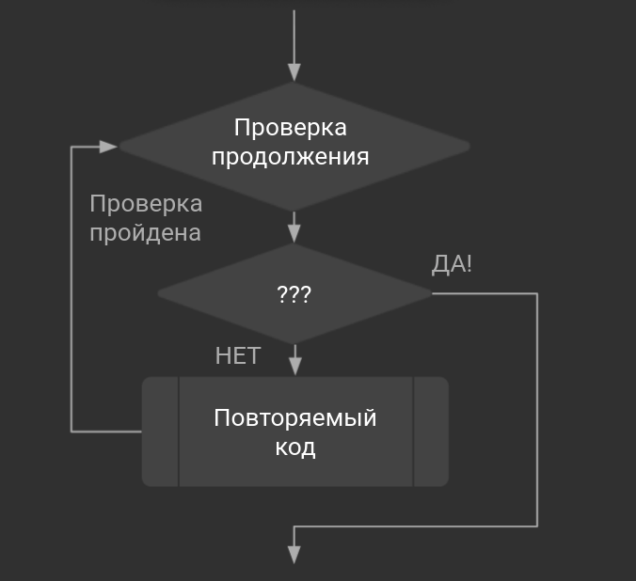

2.8

Текстовый вариант видеоурока из предыдущего шага
Привет! В этом уроке поговорим о новом типе данных – списках.
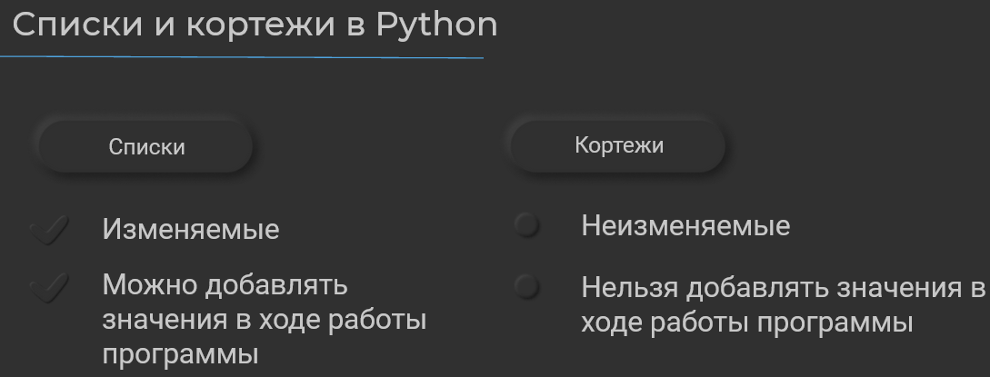
Что же такое «списки»? Списки – это составной тип данных. Это значит, что внутри списка может храниться несколько значений одного или различных типов данных. «В чём же тогда отличие от кортежей?» - спросите вы. И тот, и тот является контейнером. Отличие от картежей в том, что список у нас является изменяемым, а кортежи-то у нас неизменяемые! Что это значит для нас? Для нас это значит то, что прямо в ходе работы программы, мы можем как-то изменять содержание списка, то есть добавлять в него элементы или удалять из него элементы. С кортежами такое сделать нельзя. Ну на самом деле, попытаться эмулировать работу списков при помощи кортежей можно, путём переприсваивания, конкатенации и прочего. Но, это, во-первых, нетривиальная задача с точки зрения программирования, а, во-вторых, это очень сложная задача с точки зрения сложности алгоритма. Поэтому, когда в вашей программе на входе находится неопределённое количество данных, которые вам нужно собрать и, например, потом по ним произвести какой-то расчёт, то это флаг того, что вам нужно использовать именно списки. Это хороший индикатор использования списков.
Так вот, что же такое списки и как, их вообще объявить? Список в «Питоне» объявляется очень просто – при помощи оператора «квадратные скобки». И здесь очень важно не запутаться, потому что «квадратные скобки» у нас используются, например, при создании срезов ещё. Но в списках мы никакую переменную не вводим перед оператором «квадратные скобки» и передаём туда значения через запятую, а вот в срезе мы передаём значения через двоеточие, и перед этим должна стоять какая-то константа или какая-то переменная, из которой мы, собственно, и делаем срез. Так, что, думаю, здесь всё очень просто, с этим вы не запутаетесь.
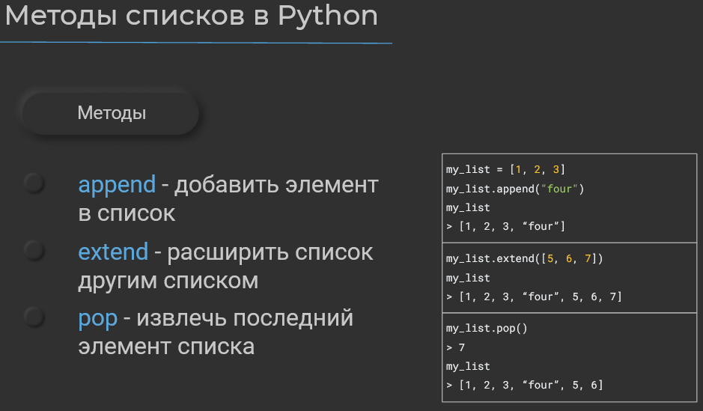
Что ещё мы можем делать со списками? Я уже говорил, что их можно как-то изменять. Для этого существуют методы списков. И в Python есть такие методы списков, как append. Он позволяет добавить элемент, список. И здесь очень важно, что он изменяет уже существующий список. То есть он не вернёт нам на выходе новую переменную, новое значение, которое вы можете какой-нибудь переменной присвоить. Он изменит существующий список. Это видно из первого примера. То есть у нас есть переменная «my_list», у которой есть значения 1, 2 и 3 внутри списка. Мы добавляем туда ещё значение – строку «four» и теперь в переменной «my_list» у нас 1, 2 и 3 и строка «four».
Также у нас есть метод списков, который позволяет расширить один список другим. Он называется extend**.** Он работает ровно так же. Он изменит уже существующий список. Он вам ничего не вернёт. Модифицирован будет тот список, который у вас уже имеется. И это очень важно понять, потому что в этом очень легко запутаться. Этот метод позволяет вам передать в аргументы какой-либо список. И ваш исходный список будет расширен тем списком, который вы передали в аргументы. Допустим, у нас исходный список «my_list» был расширен ещё и значениями 5, 6 и 7.
Ну в противоположность этому всему, есть метод pop. Он позволяет извлечь последний элемент списка. И он, опять же, модифицирует ваш текущий список. Да, он вернёт на выходе значение, которое он извлёк, но из текущего вашего списка он его также удалит. Из самого конца. И это очень важно, что вся вот эта работа с этими методами проходит именно с концами списков. Вставка происходит в конец, даже если вставляется несколько значений, при помощи метода extend, и извлечение происходит из конца, поскольку список – это специально оптимизированная подставка чтения с конца структуры. Можно, конечно, вставлять и в середину при помощи метода insert, ****но тогда алгоритмическая сложность резко возрастёт, поскольку вам нужно будет пересоздать фактически весь список. Всё дело в том, что список – это однонаправленная структура. Здесь у каждого элемента есть ссылка на следующий элемент.
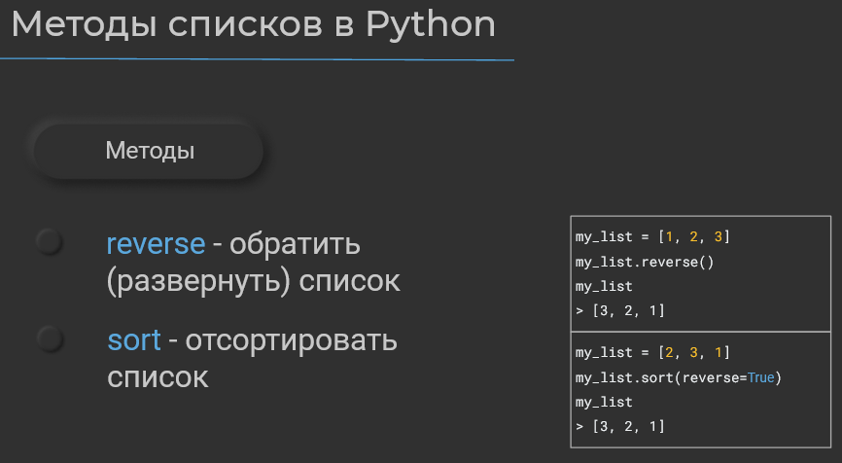
Какие же ещё есть методы списков в Python, помимо тех, чтопозволяют управлять наполнением списков, то есть добавлением или удалением из них элементов? Это методы, которые позволяют управлять последовательностью элементов в списках. Среди них такие как: reverse – он обращает список, то есть разворачивает его задом наперёд. И sort, который сортирует список. Сортировка будет происходить в соответствии с правилами сортировки типа данных, которые у вас в списке хранятся. То есть числа будут отсортированы арифметически, а строки будут отсортированы в соответствии с кодами символов, из которых они состоят. Кстати, в качестве именного аргумента, методу sort можно передать такой аргумент как reverse. По умолчанию метод sort будет сортировать по возрастанию, то есть от маленького к большому. Если мы передадим метод reverse и укажем ему значение «try», то сортировка будет происходить от большого к маленькому по убыванию.
И что здесь действительно важно, то, что эти методы тоже изменяют существующие списки. Это значит, что если в вашей программе каким-то образом логика спроектирована так, что вы заложились на последовательность элементов в списке, а потом применили к нему сортировку или обращение, то ваша логика программы может дать сбой, потому что методы не возвращают новый список, они изменяют существующий. И это касается вообще любых методов, которые работают с изменяемыми типами данных. И это очень большая опасность и беда для изменяемых типов данных. За всю ту мощь, которую они нам предоставляют, мы платимся тем, что мы должны тщательнее контролировать то, какие методы мы к ним применяем.
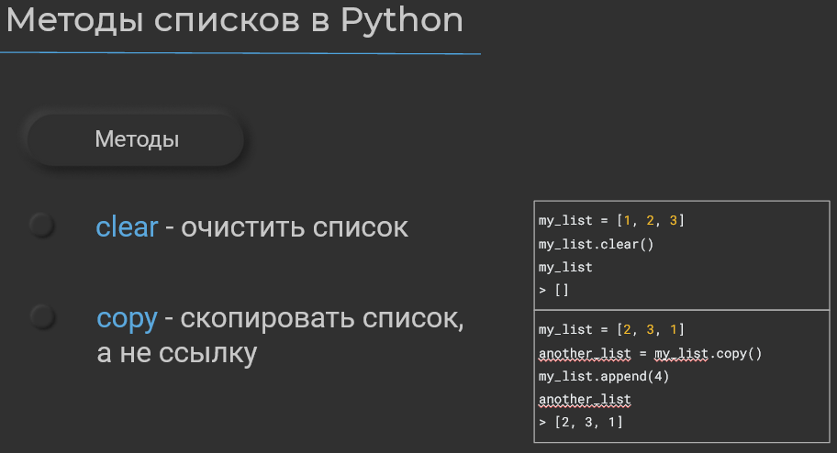
Какие ещё у нас есть методы списков? Есть такой метод списка, как clear. ****Он позволяет очистить наш исходный список. И опять же, будет возвращён не просто в новый пустой список, а исходный список будет очищен. И также есть метод copy, который позволяет наш список скопировать. Всё дело в том, что если мы создадим какой-то список и присвоим ему другую переменную, то через эту переменную мы будем менять также наш исходный список, поскольку это изменяемый тип данных.
То есть если мы создадим список со значением 2, 3 и 1, присвоим переменную «another_list», этот список, не используя функцию copy, и что-нибудь там отсортируем, то будет отсортирован и список «my_list». По большому счёту переменной здесь является, если мы используем с изменяемым типом данных, с некоторой ссылкой на область памяти. А вот когда мы используем метод copy, то будет скопирован наш список, и когда мы уже будем производить какие-то операции с новым списком, то есть с переменной **«**another_list», то исходный список затронут не будет./
На этом по методам списков всё. Давайте переключимся в среду разработки и попробуем при помощи списков решить какую-нибудь задачу. А задача у нас будет такая.
Здесь мы видим знакомый нам уже код, при помощи которого мы измеряли среднюю влажность в моей комнате. Давайте модифицируем его так, чтобы мы могли вводить несколько новых измерений. Для этого вначале заменим кортеж на список. Для этого оператор «круглые скобки» мы заменим на оператор «квадратные скобки». Перенесём эту переменную куда-нибудь наверх. Переменная «last_humidity**»** нам уже не нужна, поскольку мы никак ей не оперируем в кортеже. И это условие давайте заменим на бесконечный цикл. В случае если в качестве ввода мы вписали пустую строку, давайте наш цикл бесконечный прервём. Если у нас «input_datа» равен пустой строке, то мы наш цикл просто прервём. А иначе мы напишем, что валидация не прошла. «Валидация не пройдена». Мы ввели что-то, что не является целым числом.
И здесь вместо присваивания «last_humidity**»** какого-либо значения, мы просто наш список расширим. При помощи метода списков append. Давайте выполним код и введём какую-нибудь влажность.

workroom_humidity = [42, 46, 39, 47, 53, 58, 52, 53, 48]

while True:
print("Введите влажность (целое число)")
input_data = input()
if input_data.isdigit():
workroom_humidity.append(int(input_data))
elif input_data == "":
break
else:
print("Валидация не пройдена")

sum_of_humidity = 0
for humidity in workroom_humidity:
sum_of_humidity += humidity

for i in range(1, 6, 2):
print(i, sum_of_humidity / len(workroom_humidity))
Допустим 100 процентов. Введём ещё 100 процентов, и ещё 100 процентов.
Введите влажность (целое число)
100
Введите влажность (целое число)
100
Введите влажность (целое число)
100
Введите влажность (целое число)

1 61.5
3 61.5
5 61.5

Process finished with exit code 0
Мы видим, что сведения о влажности (я помню, до этого у нас была в районе сорока восьми с чем-то), теперь она у нас выросла – это значит, что наш код работает, и введённое нами значение «100», смещает нашу влажность вправо.
Что ещё можно сделать при помощи списков с этим кодом? Допустим, у нас есть какая-то система, которая возвращает нам заведомо валидные данные, но делает это в виде одной строки, где значение влажности, измеренные разделены с помощью запятой. Как мы можем обработать этот ввод? Для этого мы создадим ещё одно условие и проверим, что если в нашем вводе есть запятая, а как мы знаем, что проверить вхождение последовательности можно при помощи оператора in, а строка – это последовательность символов, то такой код сработает. После этого мы должны как-то наш список расширить другим списком, который у нас был передан другой программой. Но в чём задача – он ведь передан строкой, которая в качестве разделителя используется, значит эту строку надо как-то разбить.
Для этого есть метод строк split. Он позволяет указать разделитель, по которому строка будет разбита, и мы нашу строку «input_datа», при помощи метода split, ****разобьём по разделителю запятая. Выполним наш код и введём какую-нибудь влажность.
while True:
print("Введите влажность (целое число)")
input_data = input()
if input_data.isdigit():
workroom_humidity.append(int(input_data))
elif "," in input_data:
workroom_humidity.extend(input_data.split(","))
elif input_data == "":
break
else:
print("Валидация не пройдена")
Давайте введём какую-нибудь не валидную влажность. И теперь мы введём то, что нам, якобы, должна прислать другая система, которая эту влажность измеряет. Что мы получим на выходе? На выходе мы получим ошибку! Почему?
Введите влажность (целое число)
100
Введите влажность (целое число)
qwe
Валидация не пройдена
Введите влажность (целое число)
100,100,100,100,100,100,100,100,100,100,100,100
Введите влажность (целое число)

...
sum_of_humidity += humidity
TypeError: unsupported operand type(s) for +=: 'int' and 'str'

Process finished with exit code 1
Потому что все значения, которые мы разбили с помощью метода split в строке, до сих пор являются строками. Что же мы можем сделать такого со списком, чтобы все его значения привести к какому-либо типу? Для этого есть встроенная функция map. Она позволяет применить какой-либо метод ко всем значениям последовательности. И мы здесь ко всем значениям последовательности применим метод int. Метод, который мы хотим применить, передаётся первым аргументом, а последовательность передаётся вторым аргументом. Давайте посмотрим, что у нас получится теперь.
elif "," in input_data:
workroom_humidity.extend(map(int, input_data.split(",")))
Мы введём всё тоже самое. Допустим, у нас какая-то влажность? которую мы указали руками, у нас есть не валидная влажность. И теперь мы сюда передадим строку, которую нам прислала сторонняя система. И мы видим, что при помощи метода map, мы смогли сконвертировать все элементы списка в данное «целое число».
Введите влажность (целое число)
100
Введите влажность (целое число)
wer
Валидация не пройдена
Введите влажность (целое число)
100,100,100,100,100,100,100
Введите влажность (целое число)

1 72.82352941176471
3 72.82352941176471
5 72.82352941176471

Process finished with exit code 0

Что ещё можно сделать? Допустим, мы хотим вывести список всех измерений. Давайте сделаем это здесь перед тем, как мы посчитаем сумму, но хотим мы вывести его отсортированным по возрастанию. Для этого мы к методу humidity применим сначала метод sort. Разумеется, результат нам ничего не вернёт, выполнением метода sort, никакого результата не будет. Мы хотим распечатать наш список после применения к нему операции сортировки.
workroom_humidity.sort()
print(workroom_humidity)
Давайте попробуем выполнить код сейчас. Введём много, много, много, много значений «сто». Через запятую, чтобы каждый раз не вводить. И мы видим наш список, который действительно отсортирован по возрастанию.
Введите влажность (целое число)
100
Введите влажность (целое число)
100,100,100,100,100,100,100,100
Введите влажность (целое число)

[39, 42, 46, 47, 48, 52, 53, 53, 58, 100, 100, 100, 100, 100, 100, 100, 100, 100]
1 74.33333333333333
3 74.33333333333333
5 74.33333333333333

Process finished with exit code 0
Например, мы хотим убрать из него последнее значение, поскольку нам кто-то сказал, что последние значения являются, они якобы выбросами. Для этого мы метод к списку «workroom humidity» применим метод pop. И присвоим ему какую-нибудь переменную, которую назовём выброс – outlier. Распечатаем этот выброс. И после этого распечатаем ещё раз наш список, чтобы посмотреть, что там действительно стало на один элемент меньше.
workroom_humidity.sort()
print(workroom_humidity)
outlier = workroom_humidity.pop()
print(outlier)
print(workroom_humidity)
Выполним код и введём сюда значение, которое нам присылает система. Опять введём много цифр «100», и видим, что у нас выброс был действительно удалён, и, действительно, в нашем списке стало на один элемент поменьше.
Введите влажность (целое число)
100,100,100,100,100,100,100,100,100,100,100,100,100,100,100,100,100,100,100,100
Введите влажность (целое число)

[39, 42, 46, 47, 48, 52, 53, 53, 58, 100, 100, 100, 100, 100, 100, 100, 100, 100, 100, 100, 100, 100, 100, 100, 100, 100, 100, 100, 100]
100
[39, 42, 46, 47, 48, 52, 53, 53, 58, 100, 100, 100, 100, 100, 100, 100, 100, 100, 100, 100, 100, 100, 100, 100, 100, 100, 100, 100]
1 83.5
3 83.5
5 83.5

Process finished with exit code 0
Это ещё раз нам говорит о том, что изменяется исходный список, а не создается новая копия или просто извлекается значение аргумента. Поэтому с этим нужно быть очень осторожным.
На этом по теме «Списки» всё. В конце вас, как всегда, ждёт небольшое домашнее задание.

Доработаем задачу из темы "Циклы"
Первая цель - заменить кортеж на список.
Далее, при помощи циклов нужно обеспечить ввод дополнительных данных.
Данные можно вводить двумя способами:
- По одному числу из потока ввода
- Пакетным способом из потока ввода. В данном случае числа разделены точкой с запятой (100;132;123;211)
По введенным данным должны рассчитываться те же показатели, что и в прошлой задаче.
Однако, настала пора автоматизировать аналитический вывод. Если среднее значение отличается от медианы более, чем на 25%, то такая разница считается существенной. Исходя из этого программа сама должна генерировать вывод о характере нагрузки:
- Нагрузка стабильна
- Происходят скачки
- Происходят снижения
А еще CTO съездил на конференцию и решил, что нужно отслеживать не только всю картину, но и её отдельные части. Поэтому возможна ситуация, когда на вход в программу поступит следующая структура:
[число, число]
Например,
[17, 52]
Это значит, что необходимо произвести срез по указанным индексам (левая и правая граница, соответственно) и рассчитать показатели по полученной подвыборке. В случае, если введена пустая строка или данная конструкция - ввод останавливается и производится расчет значений.

2.9

Текстовый вариант видеоурока из предыдущего шага
Привет, в этом уроке поговорим о ещё одном типе данных, которые называются словари. Зачем же они нужны? Давайте сразу с места в карьер, рассмотрим на самом конкретном примере.
Итак, у нас есть такая вот структура, которая у нас представлена списком. В ней следующие значения «Денис, 23 и 44». С Денисом всё ещё более-менее понятно – это, скорее всего, мое имя. Но 23 и 44 – что бы это могло значить?
Где-то я смутно припоминаю, что это значило температуру и влажность. Только вот что из них что? То ли я сейчас в Иркутске и температура у меня 23 градуса, а влажность 44 процента, то ли я сейчас где-то в арабских странах и поскольку там пустыня, у меня влажность 23 процента, а температура, наоборот, 44 градуса. Непонятно. Как бы сделать так, чтобы не запоминать какой индекс что значит?
И в этом нам могут помочь словари. Словари – это по большому счёту структура, которая позволяет нам организовать хранение некоторых пар в виде ключа и значения. По какому-то ключу можно получать какое-то значение. То есть числовой индекс, мы заменяем индексом, который мы можем определить сами. Давайте рассмотрим, как бы это всё выглядело в виде словаря.
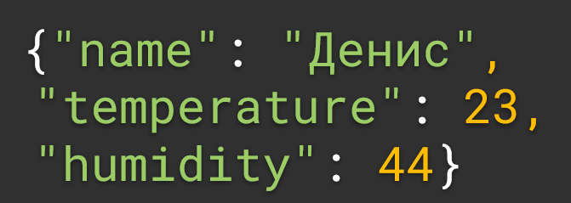
В виде словаря это бы всё выглядело примерно вот так. У нас есть ключ «name» - по нему доступно значение единицы. У нас есть ключ «temperature» - по нему доступно значение 23. Значит, я всё-таки в Иркутске. Ну, и влажность у нас остаётся 44 процента.
Как же объявить словарь? Из этого примера видно, что словарь объявляется при помощи оператора фигурной скобки. Здесь тоже нужно быть слегка аккуратным, поскольку при помощи оператора фигурной скобки в Python определяется ещё один тип данных, который называется множеством. Но о нём чуть попозже. И на самом деле здесь будет ошибиться довольно сложно.
Мы объявили наши фигурные скобки, что же нам нужно сделать дальше? Нам нужно через двоеточие передать пару ключ – значение. Хорошей практикой является после двоеточия ставить пробел, до двоеточия – не ставить. Как бы мы говорим, что под этим ключом хранится такое значение, мы объясняем наш ключ.
Допустим, мы объявили наш словарь. Что же ещё нам нужно знать о словарях, чтобы их использовать, скажем, так, умело и непринуждённо? Для этого нам нужно знать то, что словари – это, составной тип данных. Это значит, что он может хранить разные значения разных типов данных и так далее. К ключам это тоже относится, но на самом деле в качестве ключей можем использовать только неизменяемый тип данных. Это мы видим в четвёртом пункте. Всё дело в том, что словари построены на основе хеш-таблиц, а взять хеш под тип данных, который может прямо по ходу программы изменяться, мы не можем. Это, если кому-то интересно, техническая природа этого ограничения.
Далее этот тип данных является изменяемым. То есть если мы к нему применяем какие-то методы, то модифицируется уже существующее значение, а не создаётся новое, как тут было бы со строками или кортежами, например. В общем, нужно тоже быть осторожным, как и в случае со списками.
Ключ у нас индексирует значение не по порядковому номеру, а по ключу. То есть понятно: вместо индексов мы теперь можем использовать ключи и давать нашим элементам словаря понятные названия. В качестве значения подходит любой тип. Это может быть вообще что угодно, в том числе и типы, которые мы научимся с вами в следующем блоке определять самостоятельно. То есть, мы будем делать совершенно свои типы данных.
А теперь давайте перейдём в среду разработки, и я покажу, как работать со словарями и какие у них здесь методы, и, собственно, как они работают, какой результат они на выходе производят. Переключаемся в среду разработки и здесь нам нужно сначала инициализировать какой-нибудь словарь. Ну давайте инициализируем тот же самый словарь. Опять же объявляем оператор фигурной скобки и перечисляем пары ключ-значение.
В начале у нас будет «name» и меня зовут Денис, поэтому я напишу «name» Денис. Опять же у нас будет температура. Мы скажем, что у меня сейчас 23 градуса. И у меня будет влажность «humidity». Я скажу, что влажность у меня сейчас где-то в районе 53 процентов. Спасибо большое увлажнителю воздуха.
Мы сохраним это всё в переменную, которую мы назовём так же, как в примере «info_about_me». Вроде бы значение понятно и это не нарушает их конвенций. Я написал всё в snake-кейсе с маленькой буквы. То же самое, кстати, относится и к ключам словаря. Сюда нужно помещать какие-то названия, которые опять же написаны в snake-кейсе и по всем правилам именования переменных.
Далее из слова, как я уже говорил, мы можем получить значение. Давайте мы его сразу распечатаем и получим из нашего словаря значение, допустим, моего имени. Это можно сделать при помощи оператора квадратные скобки. И вот здесь опять начинается путаница со срезами, с объявлениями списков, получением значения из словаря. Но в случае объявления списков вот этой переменной перед оператором бы не было, в случае со срезами мы бы использовали разделитель в виде двоеточия. А здесь мы просто передадим ключ. Допустим, это будет ключ «name». Выполним код и видим, что да, действительно, у нас теперь по нашим ключу «name» доступно значение «Денис».
# Инициализация словаря
info_about_me = {"name": "Denis", "temperature": 23, "humidity": 53}
# Получение значения
print(info_about_me["name"])
Вывод программы:
Denis

Process finished with exit code 0
Мы его смогли получить. Также, например, по ключу «temperature» мы сможем получить значение 23. Всё работает.
Как я уже говорил до этого, словарь – это у нас изменяемый тип данных. Это значит, что прямо в ходе работы программы мы можем какое-то значение туда добавить. Давайте этим воспользуемся и добавим в этот словарь значение «is_i_love_python» - факт того, люблю ли я питон. Мне этот язык программирования очень нравится, поэтому я присвою сюда значение — истина. И давайте теперь распечатаем наш словарь, посмотрим, что там изменилось.
# Добавление значения
info_about_me["is_i_love_python"] = True
print(info_about_me)
Вывод программы:
Denis
{'name': 'Denis', 'temperature': 23, 'humidity': 53, 'is_i_love_python': True}

Process finished with exit code 0

И мы видим, что да, действительно, по такому ключу у нас добавилось значение «true». Это значит, что словарь можно изменять прямо в ходе программы, и я вам ни о чём не соврал, когда говорил, что этот тип данных изменяемый.
Теперь же, если мы по какому-то ключу вносим значение и такой ключ уже существует, значение будет перезаписано. При этом порядок ключей – значений в самом словаре не поменяется. Это нам пригодится в дальнейшем.
Допустим, я хочу перезаписать свою влажность. Давайте перезапишем влажность. Скопируем название ключа, чтобы не писать и скажем, что у меня сейчас влажность стала чуть пониже, 50 процентов, потому что увлажнитель воздуха решил, что пора отдохнуть, и выключился. Распечатаем наш словарь. И мы видим, что действительно, у нас значение обновилось.
# Перезапись значения
info_about_me["humidity"] = 50
print(info_about_me)
Вывод программы:
Denis
{'name': 'Denis', 'temperature': 23, 'humidity': 53, 'is_i_love_python': True}
{'name': 'Denis', 'temperature': 23, 'humidity': 50, 'is_i_love_python': True}

Process finished with exit code 0
Теперь давайте попробуем получить по нашему ключу какое-нибудь несуществующее значение. Так вполне может быть потому что формы самые разные приходят и где-то есть поле, где-то нет поля. Что же будет в таком случае, как же Питон поведёт себя?
Давайте получим значение «temperature_2». И наша программа, к сожалению, завершилась с ошибкой. Ошибка нам гласит о том, что такого ключа, собственно, и нет.
# Получение значения
print(info_about_me["temperature_2"])
Вывод программы:
print(info_about_me["temperature_2"])
KeyError: 'temperature_2'

Process finished with exit code 1

Так как же нам быть в случае, если у нас приходят формы, ключи которых мы не знаем? Для этого есть метод безопасного получения значения – «get». Давайте им воспользуемся. Этот метод является методом словаря, поэтому мы пишем переменную, в которой содержится наш словарь, и вызываем метод словаря «get». Сюда мы должны придать какой-то ключ. Допустим, мы хотим получить всё то же значение переменной «temperature_2». Выполним код и видим, что теперь нам вместо ошибки вывелось «None».
# Метод get
print(info_about_me.get("temperature_2"))
Вывод программы:
None

Process finished with exit code 0
Просто он говорит о том, что такого ключа нет, и возвращает пустое значение переменной «None». Это дефолтное значение, оно возвращается по умолчанию. Мы можем задать своё дефолтное значение. Например, вместо этого вывести 0 градусов. Если у нас нет никакого значения температуры, то мы говорим о том, что на самом деле там 0 градусов. Такое тоже может быть. И мы видим, что теперь в качестве дефолтного значения у нас возвращается ноль.
В зависимости от вашей задачи вам может понадобиться разное поведение. Но когда вам нужно как-то отреагировать на то, что у вас в вашем словаре нет какого-то ключа, я очень советую оставить всё как есть и возвращать дефолтное значение «None» и проверять потом при помощи условия, что если у нас результат получения вот этого вот значения по какому-то ключу, сохраним его в какую-нибудь переменную, допустим, «temperature_1» и потом мы будем проверять, что если оно у нас является значением «None» (помним, что проверяем через «is»), то мы должны что-нибудь выполнить.
Далее у нас есть методы получений словаря, но они отличаются от того, что я рассказал о получении значения по ключу выше тем, что они возвращают все, что есть в словаре в определённом виде. Например, мы хотим получить все пары ключ-значения. Для этого мы из нашего словаря выведем метод «items». И в итоге мы получили какую-то последовательность, которая называется «dict.items». Это определённый в Python тип для последовательностей и ключей-значений в словаре. Допустим, мы хотим получить её в виде списка. Что же нам делать в таком случае?
Мы должны привести этот тип данных к списку. Мы можем сделать это при помощи функции «list». Ровно так же, как мы, допустим, числа к строкам приводили или строки к числам. Любую последовательность можно привести к списку, использовав метод «list». Давайте вызовем. И мы видим, что да, действительно, мы получили пару ключ-значение. У нас все пары описаны в виде списка, а вот конкретно ключи-значения у нас описаны в виде кортежей.
# Метод items
print(list(info_about_me.items()))
Вывод программы:
[('name', 'Denis'), ('temperature', 23), ('humidity', 50), ('is_i_love_python', True)]

Process finished with exit code 0
Это значит, что, допустим, когда мы хотим вывести на экран или как-то прооперироваться по всему словарю, мы можем сделать следующее: обойти этот список, все его ключи и значения, «k», «v» - это принятое сокращение для «key-value» - ключ-значение в нашем словаре, а точнее, его содержимом всех вхождений, которые в нём содержатся.
Мы возьмём и просто распечатаем, допустим, с разделителем, двоеточие, чтобы выглядело всё будто мы словарь объявляем. Выполняем и видим, что да, действительно все наши ключи и значения распечатались, а поскольку они хранятся в кортежах, то мы можем кортеж распаковать.
for k, v in info_about_me.items():
print(k, v, sep=":")
Вывод программы:
name:Denis
temperature:23
humidity:50
is_i_love_python:True

Process finished with exit code 0
Рассмотрим метод словаря- keys. Что он делает? Он делает всё ровно тоже самое, что и items, но он возвращает не пару ключ-значение, а возвращает просто все ключи. Вызовем код, и мы увидим, что нам вернулись все ключи: name, temperature, humidity, и ключ который мы добавили в ходе работы программы «is_i_love_python».
# Метод keys
print(list(info_about_me.keys()))
Вывод программы:
['name', 'temperature', 'humidity', 'is_i_love_python']

Process finished with exit code 0
В противоположность этому существует метод values, который нам вернёт все значения. Посмотрим, и мы видим, что да, действительно все значения, которые у нас содержатся в нашем словаре — это Денис, 23, 50 и True. Он вернул их в виде списка.
# Метод values
print(list(info_about_me.values()))
Вывод программы:
['Denis', 23, 50, True]

Process finished with exit code 0

Далее у нас есть такой замечательный метод как update. Что он делает? Он, как и метод списка extend позволяет нам расширить или обновить наш словарь другим словарём. Давайте попробуем. Допустим, у нас есть наш словарь, и мы применяем к нему метод update. В аргументы мы передаём новый словарь, который, которым мы хотим обновить наш старый словарь. Допустим, мы хотим нашу температуру чуть-чуть повыше сделать. Включили мы, например, обогреватель, и стало у нас не 23, а 26 градусов. И хотим ввести ещё какую-нибудь переменную, ну, скажем, что «cat_count» была у нас когда-то такая переменная, котов всё ещё ноль, посмотрим, что произойдёт в этом случае, и распечатаем наш словарь.
# Метод update
info_about_me.update({"temperature": 26, "cat_count": 0})
print(info_about_me)
Вывод программы:
{'name': 'Denis', 'temperature': 26, 'humidity': 50, 'is_i_love_python': True, 'cat_count': 0}

Process finished with exit code 0

И мы видим, что переменная, которая у нас характеризовала температуру, обновилась и стала равной 26, а вот количество котов у нас стало новым ключом, с новым значением, оно просто добавилось в наш словарь. Собственно, метод update позволяет нам как-то компактнее записать те же самые операции, которые мы делали при помощи вызова оператора в квадратные скобки и присваивания туда нового значения, мы сделали это при помощи словаря, что стало удобней и короче, но работает оно абсолютно так же.
Что у нас есть еще? У нас есть такой метод, как popitem. Он по аналогии с методом pop в списке вернёт нам просто последнюю пару ключ-значение. Давайте создадим переменную pair, и получим в неё новую пару ключ-значение. Та, что содержится в словаре последней. Распечатаем её. И распечатаем то, что у нас стало с нашим словарём после применения этого метода. Я уже говорил, что словарь — это изменяемый тип данных, это значит, что у нас то, что из словаря мы извлекли, оно оттуда пропало и поместилось в переменную. Да мы видим действительно, что у нас теперь есть пара ключ-значение «cat_count», и ноль, мы можем её распаковать, допустим, в ключ и значение также распечатать в отдельных переменных, можем вместе, в виде кортежа, но самое важное здесь - это то, что из исходного словаря она у нас пропала.
# Метод popitem
pair = info_about_me.popitem()
print(pair)
print(info_about_me)
Вывод программы:
('cat_count', 0)
{'name': 'Denis', 'temperature': 26, 'humidity': 50, 'is_i_love_python': True}

Process finished with exit code 0

Метод pop работает практически также, только мы по ключу можем из словаря удалить определённые значения, то есть мы получим: допустим, у нас есть какое-то значение, и мы извлекаем из него по ключу, скажем, humidity то, что у нас в словаре лежало. Теперь распечатаем наше значение, и распечатаем то, что стало с нашим словарём. Мы извлекли оттуда значение влажности, которое раньше было 50 из словаря, пара ключ-значение тоже пропало, то есть теперь значение, которое лежало под ключом humidity, у нас находится вот в этой переменной value, а из словаря оно пропало насовсем.
# Метод pop
value = info_about_me.pop("humidity")
print(value)
print(info_about_me)
Вывод программы:
50
{'name': 'Denis', 'temperature': 26, 'is_i_love_python': True}

Process finished with exit code 0
Так же у нас есть метод clear. Разумеется, функция print, этот вызов нам ничего не даст, мы должны объявить его выше, а здесь просто распечатать то, что стало с нашим словарём. И мы видим, что у нас в конце остался пустой словарь.
# Метод clear
info_about_me.clear()
print(info_about_me)
Вывод программы:
{}

Process finished with exit code 0
Теперь, как я уже говорил, словарь является изменяемым типом данных, и, если мы объявим, например, переменную «info_аbout_me_2», и присвоим ей значение нашего словаря. Через переменную «info_аbout_me_2», мы добавим сюда какой-нибудь ключ, например, раз мы удалили когда-то «cat_count», мы вернём его. Количество кошек у меня всё ещё равно нулю, ничего не изменилось. И распечатаем словарь «info_аbout_me_2», выполним код, и мы видим, что хотя мы изменяли переменную «info_аbout_me_2», изменился и словарь «info_аbout_me».
# Метод copy
info_about_me_2 = info_about_me
info_about_me_2["cat_count"] = 0
print(info_about_me)
print(info_about_me_2)
Вывод программы:
{'name': 'Denis', 'temperature': 26, 'is_i_love_python': True, 'cat_count': 0}
{'name': 'Denis', 'temperature': 26, 'is_i_love_python': True, 'cat_count': 0}

Process finished with exit code 0

Это так называемый сайт-эффект изменяемых типов данных, то есть у нас функция, она является нечистой. Нечистая функция — это значит то, что она может каким-то образом заменить значение в других переменных, изменить их наполнение, изменить их значение, и так далее. Так вот метод copy по аналогии с методом copy в словарях нужен для того, чтобы наше значение не менялось. Теперь мы можем сюда скопировать наш словарь, выполним наш код, и мы видим, что наш словарь не изменился, туда никакая новая переменная не добавилась, а вот в переменную «info_аbout_me_2», она, например, добавилась.
# Метод copy
info_about_me_2 = info_about_me.copy()
info_about_me_2["cat_count"] = 0
print(info_about_me)
print(info_about_me_2)
Вывод программы:
{'name': 'Denis', 'temperature': 26, 'is_i_love_python': True}
{'name': 'Denis', 'temperature': 26, 'is_i_love_python': True, 'cat_count': 0}
Далее у нас идёт метод setdefault. Метод setdefault делает следующее: если в нашем словаре есть указанный в аргументах ключ, то он получает его значение, и мы можем получить его в переменную, при этом из словаря ключ со значением никуда не пропадёт. Если же такого ключа в словаре нет, он будет вставлен со значением, которое мы указываем в качестве второго аргумента. Давайте покажу то, о чём я говорю. Допустим, у нас есть какое-то значение, которое мы хотим получить из нашего словаря «info_аbout_me». Мы вызываем функцию setdefault, и хотим получить оттуда что-то по ключу name. Распечатаем и то, и другое, value, «info_аbout_me», выполним код, и мы видим, что наш словарь никак не изменился, зато в переменной у нас теперь есть то значение, которое у нас хранилось под ключом name.
Допустим, если же мы хотели получить фамилию, а такого ключа в нашем словаре нет, мы об этом заведомо знаем, то он будет туда вставлен со значением по умолчанию none, и в переменную тоже при этом будет присвоено значение none. То есть он как бы сначала вставил переменную с ключом surname и значением none в наш словарь, а потом оттуда взял её и извлёк.
В качестве второго параметра можем передать значение по умолчанию, который будет использоваться вместо none. Допустим, для фамилии я хочу использовать фамилию Наумов. И мы видим, что в качестве фамилии была вставлена пара ключ-значение surname Наумов? и в переменную так же вернулось Наумов.
# Метод setdefault
value = info_about_me.setdefault("surname", "Naumov")
print(value)
print(info_about_me)
Вывод программы:
Naumov
{'name': 'Denis', 'temperature': 26, 'is_i_love_python': True, 'surname': 'Naumov'}

Process finished with exit code 0
Этот метод нечасто используется, но бывает очень полезен при тех случаях, когда мы хотим одновременно получить какое-то значение из нашего словаря, а если его нет, то что-то туда поместить, допустим, это используется при каких-нибудь расчётах, связанных с суммами. Если у нас суммы по какому-то измерению нет, мы туда помещаем ноль, и потом, когда у нас будут какие-то появляться данные, связанные с этим измерением, мы будем эту сумму увеличивать. Ну или как-то ещё можно использовать, на самом деле? применений огромное множество, метод очень мощный, он позволяет нам несколько вызовов заменить всего лишь одним.
Идём далее. Метод fromkeys. Он не используется существующими словарями, он позволяет нам создать из каких-то списков ключей, из последовательности с ключами словарь с определёнными нами значением. Давайте попробуем создать какой-нибудь словарь, который мы зовем «my_dict», и присвоим ему результат выполнения метода fromkeys, здесь я сразу обратился к типу данных dictionary, и вызвал у него метод fromkeys, и передаём какие-нибудь ключи. Допустим, у нас ключи first, second, и вместо third, мы напишем просто 3. И значение тогда будет присвоено: «Hello_I’m_fromkeys». Распечатаем полученный словарь, и мы видим, что наш словарь был успешно создан, были использованы ключи из нашей последовательностью first, second и цифра 3, а в качестве значения им было указано «Hello_I’m_fromkeys». Этому тоже можно найти какое-то применение, но применяется этот метод не то, чтобы очень часто, я, наверное, всего пару раз использовал.
# Метод fromkeys
my_dict = dict.fromkeys(["first", "second", 3], "hello I'm fromkeys")
print(my_dict)
Вывод программы:
{'first': "hello I'm fromkeys", 'second': "hello I'm fromkeys", 3: "hello I'm fromkeys"}

Process finished with exit code 0
И последнее, что я хотел бы сегодня рассмотреть, это создание словаря из последовательности. Допустим, у нас есть та же последовательность «first, second и third», мы её назовём «my_list», и сюда какие-нибудь значения поместим. 1 возле second будет 2, и сюда введём строчку third. Теперь эти значения мы поместим в кортежи. То есть, задача состоит теперь в том, что нам нужно восстановить из того, что у нас возвращала функция items словарь. Что можем для этого сделать? Для этого мы можем к этой последовательности применить метод приведения типа к словарю dict. И передаём туда нашу последовательность «my_list». Выполняем код, и видим, что наш лист был успешно воссоздан из того, что нам, собственно, возвращает функция items, метод словаря items.
# Создание словаря из последовательности
my_list = [("first", 1), ("second", 2), ("third", 3)]
print(dict(my_list))
Вывод программы:
{'first': 1, 'second': 2, 'third': 3}

Process finished with exit code 0

Но что же делать в том случае, если у нас, допустим, вот такие вот есть два значения, два списка: «my_keys», «my_values», соответственно функциям, которые возвращают keys и values, так чаще всего, кстати, и бывает. my кейс и my values. Здесь будет 1, 2 и 3. Собственно, мы должны получить тот же самый словарь, который мы сейчас видим. Что же делать в таком случае?
В таком случае мы можем использовать метод zip. Давайте сначала познакомимся с тем, как он работает. Мы сюда можем передать две последовательности: сначала мы передадим «my_keys», а потом «my_values», выполним код и увидим, что у нас там какой-то zip Project, ну давайте переведём его к списку. И мы видим, что из двух списков у нас образовался список с парами, было взято первое значение отсюда, и первое значение отсюда, чем-то это похоже на то, как сравниваются строки: для сравнения сначала берётся первый символ строки, одной, потом первый символ другой строки, и так далее. Но и теперь, вместо метода list, мы можем применить уже знакомый нам метод dict. И мы видим, что наш словарь был успешно воссоздан.
# Создание словаря из последовательности
my_keys = ["first", "second", "third"]
my_values = [1, 2, 3]
print(dict(zip(my_keys, my_values)))
Вывод программы:
{'first': 1, 'second': 2, 'third': 3}

Process finished with exit code 0
На этом по словарям и их методам всё. Урок получился очень большой. После него вас будет ждать супер-самостоятельное задание, в этот раз я не буду разбирать кейс. Никто не говорил, что будет легко, придется немножко постараться. Но мы увидимся в следующем уроке, надеюсь, что заданий не вызовет у вас больших затруднений.

Доработаем задачу из темы "Списки":
Теперь нам необходимо в дополнение ко всему посчитать частоты встреченных значений. Частотой называется количество всех вхождений(в т.ч. и повторных) элемента в коллекцию. Для этого воспользуйтесь словарями. То же касается и подвыборки: частоты должны рассчитываться по полученному срезу.

2.10

Ссылка на статью, в которой классно объясняются методы множеств:
https://habr.com/ru/post/516858/

Текстовый вариант видеоурока из предыдущего шага
Привет! В этом уроке постараюсь рассказать о том, что такое множество. Если вы когда-нибудь сталкивались с дискретной математикой или теорией множеств, да-да, это те самые множества. Так же, как и списки, множества являются составным и изменяемым типом данных со всеми следующими оттуда особенностями. Но в отличии от тех же списков элементы во множестве являются уникальными. То есть, если в список можно поместить два абсолютно одинаковых элемента, то со множеством такой фокус сделать уже не получится.
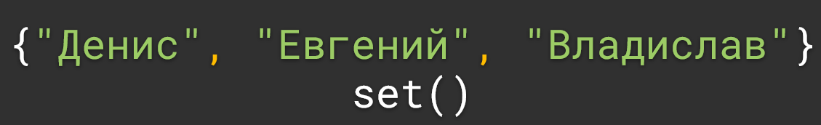
Как же объявить множества в Python? Сделать это можно при помощи оператора - фигурные скобки. Но, в отличии от тех же словарей, мы не передаём пары ключ значения, разделённые оператором - двоеточие, а просто передаём наши значения, разделённые запятой, эти значения будут помещены во множество. Всё здесь прямо как со списками. Но чтобы с теми же словами коллизии не возникало, пустое множество определяется при помощи функции set. Элементами множества могут быть значения только неизменяемых типов данных, это очень важно запомнить! Если кому-то интересны технические детали, то все дело в том, что множества реализованы при помощи хэш-таблиц. А взять хэш от значения, которое в ходе работы программы может быть как-то изменено просто не представляется возможным.
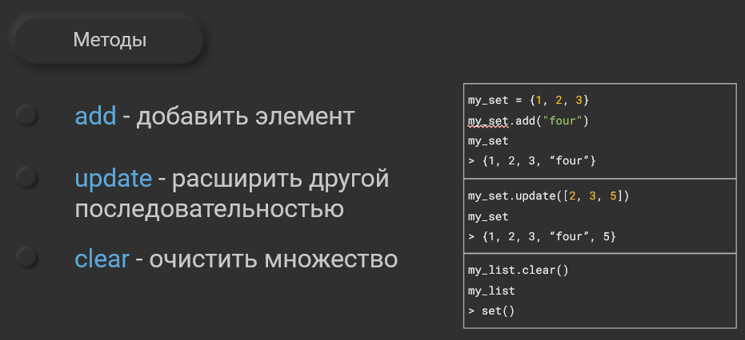
Далее. По аналогии со списками, мы можем как-то управлять наполнением наших множеств. Например, мы можем добавлять туда элементы — это делается при помощи таких методов множеств, как add и update. Add – добавляет один элемент, который мы передаем в аргументы. Update – расширяет множества последовательностью, которую мы передаем в аргументы. Последовательность может быть абсолютно любая, например, я использовал список. Но отличия от тех же списков здесь в том, что если такой элемент уже есть во множестве, то он будет проигнорирован. То есть, во множество он вставлен не будет! Ну, и как с другими любыми изменяемыми типами данных, наше множество можем очистить при помощи метода clear, тогда наше множество станет просто пустым. Опять же замечу, что так как это изменяемый тип данных, будет модифицировано исходное множество, а не создано новое.
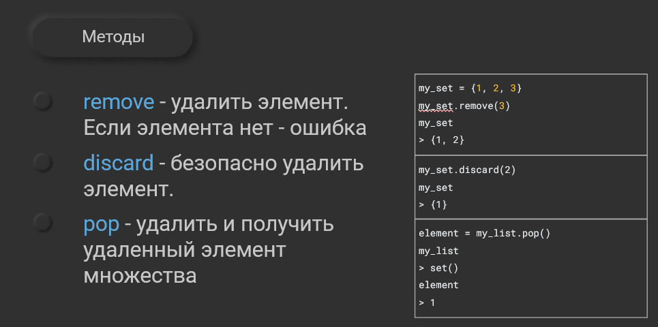
Далее. Мы можем удалять элементы из нашего множества. Здесь есть аж целых два метода для этого. Первый из них – это remove, он удаляет переданный в аргументы элемент, но, если вдруг так случилось, что такого элемента во множестве нет, будет выброшено исключение ValueError. Об исключениях мы поговорим чуть попозже. А вот метод discard является более безопасным. Если такого элемента нет, всё просто будет проигнорировано, ничего не будет удалено, если этот элемент есть, он будет удален. Никаких исключений при использовании этого метода не возникнет. Так же, есть такой метод, как pop, он позволяет удалить и получить удаленный элемент множества. Многие думают, что удаляется именно первый элемент. Да, особенности реализации множеств на python таковы, что чаще всего будет удален первый элемент, но на самом деле множества не оперируют таким изменением, как порядок. И закладываться на то, что будет удален именно первый элемент, никогда не стоит.
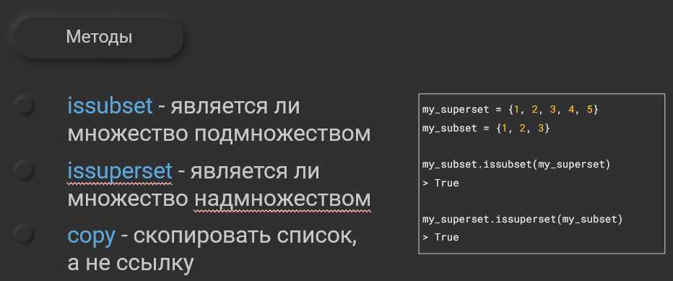
Далее. Со множествами можем производить разные операции из теории множеств. Например, мы можем проверить является ли одно множество подмножеством другого. Множество является подмножеством другого множества, когда все те элементы, которые в нем есть входят и в другое множество. В примере, у нас множество my_subset является подмножеством множества «my_superset». В противоположность этому, есть такая операция, как проверка на надмножество. Метод issuperset позволяет проверить, является ли одно множество надмножеством другому. То есть, есть ли в нем все те элементы, которые есть и в другом множестве. При этом в нашем множестве могут быть и другие элементы. Так же, как и с другими любыми изменяемыми типами данных, мы можем скопировать наше множество по значению, а не по ссылке. Например, если мы присваиваем множеству какую-то переменную и не хотим, чтобы исходное множество было изменено. Мы просто используем метод copy, но с этим мы уже знакомы.
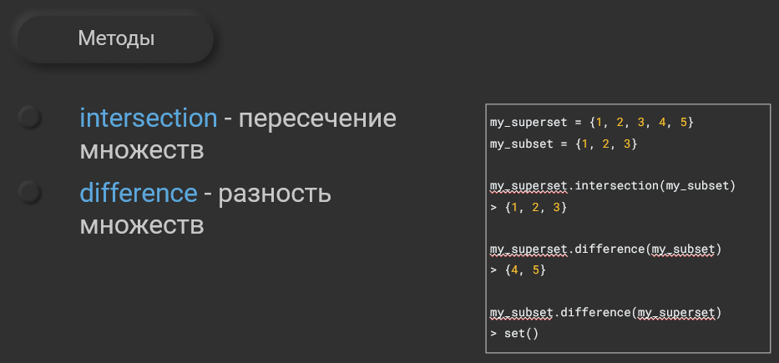
Можно применять различные теории множеств. Например, брать пересечения множеств и брать их разность. Пересечение множеств вернёт просто все те элементы, которые есть и в том, и в другом множестве. С разностью всё немного интереснее. Разность у нас очень зависима от порядка множеств, которые мы указываем. Например, разность множеств «my_superset» и «my_subset» будет множеством 4 и 5. Поскольку в множестве «my_superset» есть элементы, который нет в множестве «my_subset». А вот разность множеств «my_subset» и «my_superset» будет пустым множеством, поскольку в множестве «my_subset» нет тех множеств, которых не было бы в множестве «my_superset».
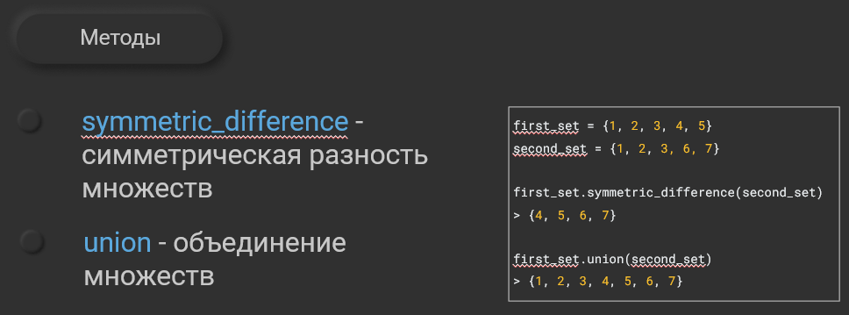
Также, мы можем применять к множествам такие операции, как, например, взятие симметрической разности и объединения множеств. Симметрическая разность никак не зависима от порядка множеств, к которой мы его применяем и это понятно из ее названия. Поэтому она и является симметрической. В случае ее применения, будут взяты все те элементы, которые есть в первом множестве, но их нет во втором и все те элементы, которые есть во втором множестве и их нет в первом. Вы спросите: «А зачем же тогда есть те самые разности, которые зависимы от порядка, если есть такая прекрасная?» Ну, например, нам важно понять, что есть элементы именно в первом множестве, но их нет во втором. А то, что во втором есть какие-то дополнительные, нам не важно. Тогда мы вынуждены применять обычную разность. А с объединением множеств все еще проще. Это просто операция, которая позволяет нам сделать из двух множеств – одно, то есть, соединить их вместе.
Разумеется, те элементы, которые повторяются, один из них будет вставлен, а второй из них будет просто проигнорирован. Поскольку множества, опять же, имеют только уникальные элементы.
Ну, и ключевой вопрос: «А когда же можно применять множества, а когда их применение является избыточным?»
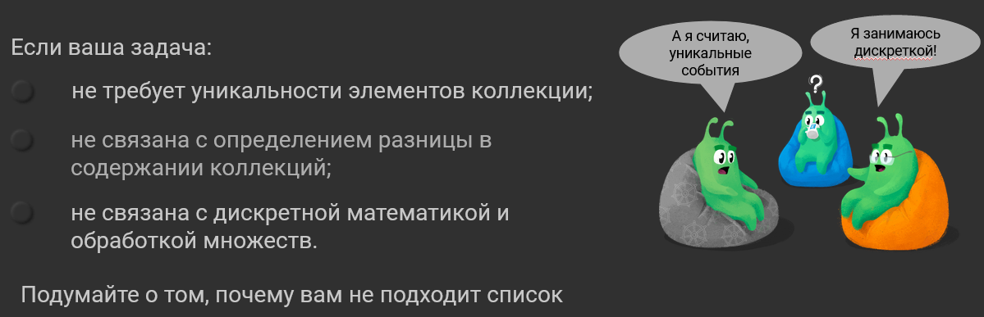
И здесь есть хороший чек-лист. Если ваша задача не требует уникальности элементов коллекции, или ваша задача не связана с определением разницы в содержании коллекций, именно это касается как раз-таки уникальных элементов. Поскольку, если вы хотите посчитать разность в частотах, то множество – это точно не ваш выбор. А вот, если вам важно, что какие-то уникальные значения в одной коллекции есть, а в другой пропущены, тогда множество использовать можно. Ну, или если ваша задача не связана с дискретной математикой и теорией множеств напрямую, то это хороший повод задуматься.
А почему же вам не подходит обычный список? На самом деле, такая практика есть у программистов в C++, которые, когда хотят использовать какую-нибудь специфическую коллекцию, спрашивают себя: - А чем же обычный список нам не подходит? У них список называется Вектор. И вот они спрашивают: «А чем же вектор здесь плох?» И чаще всего, вектор там применяется просто прекрасно, а специфическая коллекция усложняет логику кода, усложняет его понимание. Но в защиту множеств скажу, что задачи с их использованием возникают порой даже не иногда, а регулярно. И одной из моих последних задач было то, что мы собираем с пользовательских интерфейсов некоторые события, о том, как пользователь себя ведет, куда нажимает, какие формы заполняет и так далее.
И вот иногда срабатывает обычная браузерная магия и в наших событиях часть из них просто теряется. То есть в одном событии просто потерялся какой-то ключ, какое-то значение. Разумеется, такое событие у нас считается невалидной нашей системой приема событий и нужно выяснить почему. И для этого можно прекрасно использовать множества. Давайте перейдём в среду разработки, и я покажу, как это примерно выглядит.
Вот наша среда разработки и событие у нас выглядит вот так: type у нас есть всегда, то есть это тип события, оно пришло к нам с frontend. А вот эти ключи и значения могут варьироваться, то есть время от времени какие-нибудь включи берут и не приходят, и не понятно почему. Ну, обычная браузерная магия. А вот здесь у нас в виде множества есть список тех ключей, которые мы гарантированно ждем. Поскольку от этого зависит то, как значения будут вставлены в базу данных. Иногда случается и обратная ситуация, какие-то библиотеки на frontend-е обновляются и к нам приходит событие, которых мы просто не ожидали. О них нам тоже нужно знать, потому что, а вдруг эти события нам тоже нужно не игнорировать, а сохранять в базу данных и по ним потом какой-нибудь анализ производить.
Ну, и давайте попробуем понять, каких ключей у нас нет и какие ключи у нас есть наоборот из тех, которых мы не ждали. Для этого мы список наших ключей приведем к типу множества. Объявим переменную keys и в нее сохраним все ключи, которые у нас есть в нашем словаре. Но так как это будет своя структура какая-то, предназначенная для хранения ключей и словарей, мы просто приведем их в множество при помощи вызова функции приведения set. Эта функция приводит любую коллекцию к множеству, если такое возможно, конечно. Далее, нам нужно посчитать, а каких ключей у нас нет. Для этого мы должны взять разность между теми ключами, которые мы ожидали и теми ключами, которые мы получили. То есть, те элементы, которые есть в множестве «expected_keys», но по каким-то причинам их не нашлось в нашем новом множестве keys, то есть в ключах нашего словаря.
Потом мы по этой разности проитезиируемся, поскольку она тоже является множеством и получим все ключи, которых мы не нашли. Для этого запишем цикл for, для каждого ключа, которого мы не нашли. В чем? Конечно же в разности. В разности чего? В разности ключей, которые мы ожидали и ключей, которые мы получили. Мы сделаем следующее, мы выведем сообщение о том, что пропущено значение.
Какое значение у нас пропущено? Пропущено значение, которое будет в переменной key. Её мы просто к нашей строке сконкатенируем. И в противоположности этому, найдем все значения, которые у нас не ожидались, но встретились. Для этого возьмем обратную разность, и здесь как раз-таки целесообразно применять именно несимметричную разность, поскольку нам в нашей логике очень важно понимать, что какие-то значения пропущены, а какие-то просто проигнорированы. Вот это для нас очень критично, где мы их пропускаем. А там, где есть какие-то значения, которые мы никак не учли для нас уже не так критично, поскольку на работоспособность системы это никак не влияет. Но тоже хорошо бы знать, потому что вдруг нам нужно эти данные куда-нибудь вставить и потом произвести по ним анализ. И здесь мы скажем, что найдено новое значение. И давайте выполним наш код.

if __name__ == '__main__':
expected_keys = {"type", "event", "visit_start", "visit_end", "user_id", "product"}
metric = {"type": "frontend",
"event": "user_visit_create_site_page",
"visit_start": 1622521388,
"user_id": 342341,
"product": "site_control_panel",
"user_pseudo_id": 23435436344598}

keys = set(metric.keys())

for key in expected_keys.difference(keys):
print("Пропущено значение " + key)

for key in keys.difference(expected_keys):
print("Найдено новое значение " + key)
Вывод программы:
Пропущено значение visit_end
Найдено новое значение user_pseudo_id

Process finished with exit code 0
И мы видим, что у нас пропущено значение «visit_end». Действительно, оно должно было быть, но вот в ключах его по каким-то причинам нет, браузер нам его не прислал. И найдено новое значение «user_pseudo_id» – это значит, что front-end разработчики, библиотека для сбора событий, это значение зачем-то добавили. И хороший повод пойти к ним, попить с ними чай и обсудить, что они с этим значением хотели делать.
На этом по множествам все. Домашнего задания по множествам не будет, но вместо этого я приведу прекрасную статью, в которой все те операции из теории множеств с хорошими иллюстрациями объясняет.
Ссылка на статью, в которой классно объясняются методы множеств:
https://habr.com/ru/post/516858/

Даны три множества:
jun_skills = {"ops", "researching"}
middle_skills = {"ops", "communications", "researching", "leading"}
senior_skills = {"ops", "dev", "communications", "researching", "prototyping", "leading"}
Выберите все верные утверждения:

Выберите ответ(ы) из списка
middle_skills является подмножеством senior_skills
middle_skills является надмножеством jun_skills и подмножеством senior_skills
Разностью множеств jun_skills и middle_skills (jun_skills.difference(middle_skills)) будет пустое множество
Пересечение множества jun_skills и senior_skills является множество jun_skills
senior_skills является надмножеством по отношению к middle_skills и jun_skills

2.11

Текстовый вариант видеоурока из предыдущего шага
Привет. Наш первый блок уроков подходит к концу, а это значит, что самое время поговорить о таком явлении, как функции. Но перед тем как рассказать о том, как функции объявлять, из чего они состоят и так далее, давайте вернёмся немножко назад в тот урок, где мы изучали числа.
Там мы написали какую-то простую программу, которая производила некоторые вычисления. И вот в какой-то момент нам понадобилось логику этой программы поменять. Что мы делали? Мы ходили по коду и меняли одно число на другое. Более того, мы даже были вынуждены думать о том, а то ли число мы изменили, действительно ли это число значило то, что нужно нам, а не что-нибудь ещё, просто было ровно таким же.
Тогда выход из этой ситуации нам дали переменные. Они, во-первых, позволили давать значениям удобные для нас имена. А, во-вторых, позволили нам централизованно управлять этими самыми значениями.
Так вот функции делают примерно то же самое, только они оперируют не конкретными значениями, хотя это могут быть значения даже составных типов данных, а целыми блоками вычислений. Теми самыми блоками, которые мы до этого писали в наших программах и которые состоят из выражений, условий, циклов и так далее. Из всего этого можно создать отдельную функцию.
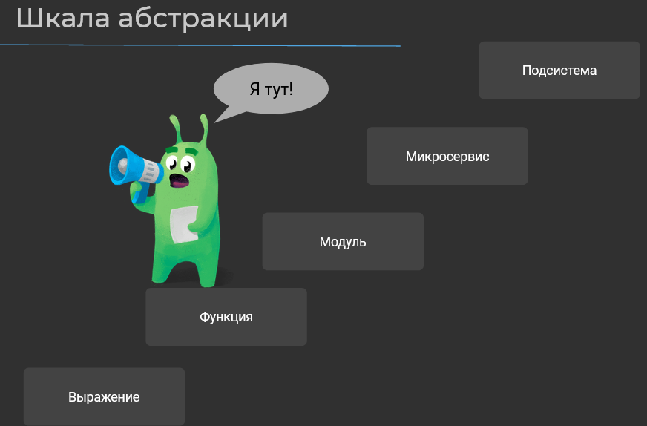
Теперь давайте перенесёмся на некоторую шкалу абстракции и увидим, что раньше у нас были выражения. То есть это те самые переменные, при помощи которых мы управляли какими-то значениями централизованно. Теперь мы изучаем функции. И на самом деле здесь у нас появляется именно процедурная парадигма программирования. Сама структура процедурной программы состоит именно из функций, а уже функции внутри состоят из тех самых выражений, условий, циклов и так далее. И сегодня мы с этими функциями познакомимся.
Но что же ждёт нас дальше? А дальше нас ждут модули – это такие наборы функций, которые позволяют решать какие-то задачи в одной предметной области. Из модулей мы можем составлять целые микросервисы или другие программы, которые решают уже какую-то крупную бизнес-задачу. Из этих микросервисов или программ мы можем составлять целые подсистемы. И так далее. Ровно до тех пор, пока мы не выйдем на уровень какого-то межотраслевого взаимодействия разных отраслей бизнеса, а можем выйти и выше.
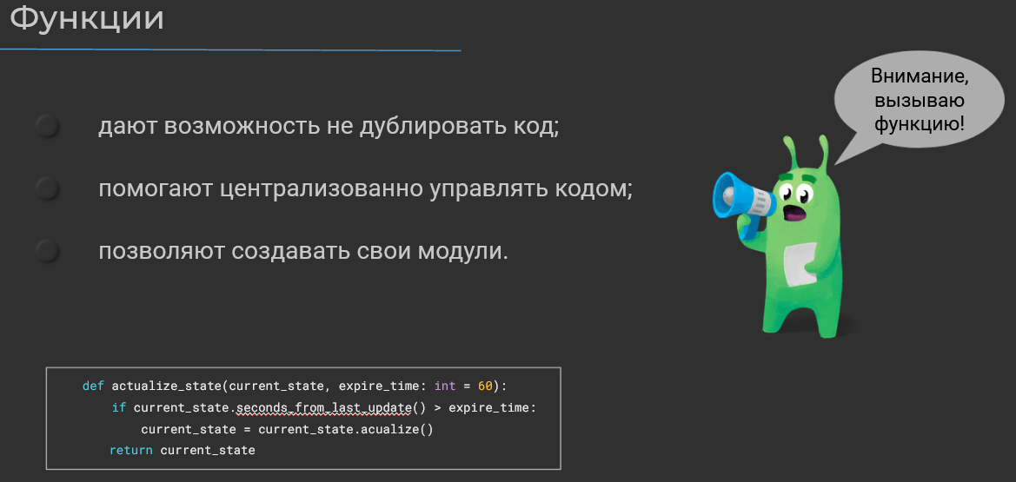
Но давайте вернемся к функциям. И снова вспомним о том, какие преимущества они нам дают. Функции позволяют нам не дублировать наш код, централизованно им управлять и создавать модули. Функции выглядят так, как это представлено на экране. И давайте разберем то, из чего же функция состоит.
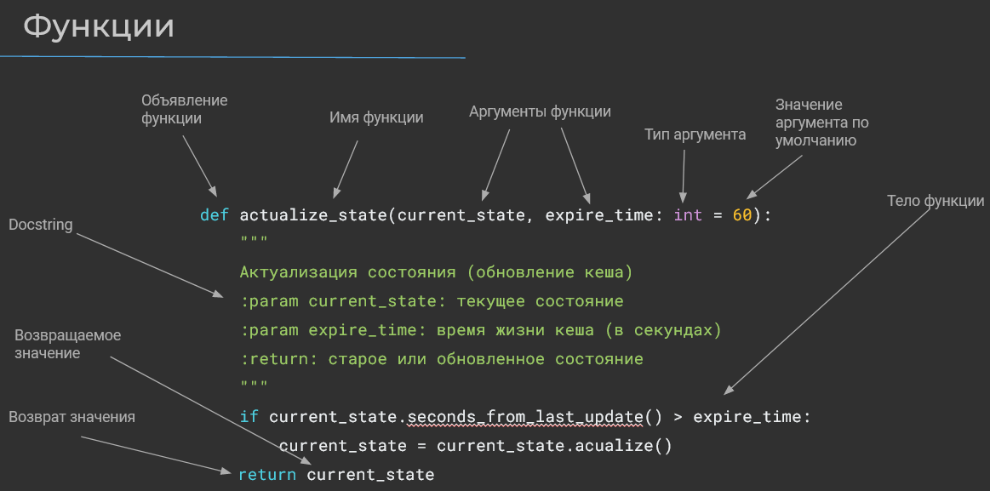
Первое, функция состоит из её объявления. В Python это делается с помощью ключевого слова «def». И мы говорим интерпретатору что после этого ключевого слова будет происходить описание функции.
Далее мы должны задать нашей функции имя. К именам функции в Python предъявляются те же самые требования, что и к именам переменных. То есть они должны быть написаны маленькими буквами и в «snake case». Но имена функции лучше начинать с глагола, так как наша функция производит над данными какое-то действие, мы должны описать, что это за действие. А действие описывается глаголом. Например, это функция актуализирует состояние. И мы говорим, что это функция «actualize_state».
Далее. У функции есть аргументы – это те данные, с которыми функция будет взаимодействовать внутри. То есть таким образом мы можем наши данные извне передать внутрь функции. Мы можем указать тип наших аргументов функции. На самом деле это сейчас ни на что не влияет, Python является не типизированным языком. Но когда мы указываем это, например, интерпретатор может нам сказать, что здесь что-то не сходится, посмотрите, возможно здесь ошибка. Но, как в случае со строго типизированными языками, программа здесь не упадёт, никакой ошибки при интерпретации не возникнет и так далее.
Далее. Мы можем задать значение аргумента по умолчанию. Это те самые аргументы, которые мы можем опустить, то есть не указывать. Если мы такой аргумент не укажем и не зададим ему значение, то будет взято значение по умолчанию и вычисления будут производиться с ним.
Конечно же, у нас есть тело нашей функции – это тот самый блок вычислений, который функция позволяет централизованно описывать и централизованно им управлять.
И из функции можно вернуть какое-то значение. Делается это при помощи ключевого слова «return». При помощи этого ключевого слова мы можем вернуть какую-то переменную. То есть после этого ключевого слова мы указываем эту переменную. На самом деле можно указать и константное значение, но большого смысла в этом нет, так как функция нам чаще всего возвращает результат каких-либо преобразований, вычислений с данными и так далее.
Ну а теперь давайте перенесёмся в среду разработки и посмотрим, как функции могут нам помочь сделать наши программы красивее, понятнее и так далее.
И вот мы в среде разработки, но у нас пустой экран. В чём же дело? Всё дело в том, что я хотел вам показать одну очень интересную особенность среды разработки PyCharm, которая позволяет нам возвращать нами же удалённый код. Я бы хотел восстановить программу, которая по почте и названию должности человека позволяла выдать ему якобы доступ якобы в какую-то систему. Для этого мы переходим в меню «Файл», находим строчку около «History» и в выпадающем меню выбираем «Show History». B вот здесь вся наша история изменений. Я точно знаю, что где-то в 5:33 1 июня эта программа у меня здесь была. Видим 5:33 и видим нашу программу. При помощи интерфейса переносим её в наше текущее окно. Здесь написано «Current». Закрываем и видим, что наша программа была восстановлена. Это бывает очень удобным, когда вы, например, не успели закоммитить ваш код, но внесли в него какие-то изменения, которые вам теперь не нужны, они все ломают, вы хотели бы вернуть всё как было. Можно этим успешно воспользоваться. Или если вы потеряли ваш код и хотите его, например, восстановить.
if __name__ == '__main__':
processed_employees = 0
while processed_employees < 5:
print("Введите email")
email = input()
if email == "":
print("Ввод прерван")
break
print("Введите профессию")
job = input()

system = None
access_attempts = None

if job == "Программист":
system = "CKB"
access_attempts = 1
elif job == "Дизайнер":
system = "Иллюстратор"
access_attempts = 3
else:
print("АХО через три двери направо")
continue

for _ in range(access_attempts):
print(f"{email} был выдан доступ в {system}")

processed_employees += 1
print(f"Было внесено {processed_employees} сотрудников, осталось {5 - processed_employees}")

Но возвращаемся к функциям. И у нас в нашей программе есть одна небольшая, но проблема. Она не выглядит как программа в процедурной парадигме программирования, поскольку в процедурной парадигме программирования всё описывается функциями. А мы здесь наш код написали просто в точки входа.
И давайте начнём это менять. И вместо точки входа объявим функцию «main». Это такое стандартное название для функции, которое фактически является точкой входа в процедурной парадигме программирования. Вы скажите, что большого смысла это не несёт, но, да, для функциональности и производительности большого смысла это не несёт, но на самом деле таким образом мы придерживаемся того, что мы программируем в процедурной парадигме. И в точке входа мы уже вызываем нашу главную функцию. И под ней, например, мы можем обработать в дальнейшем какие-то сигналы и так далее.
Далее. Нам нужно понять, что же нам делать дальше с нашей программой. Нам нужно как-то разбить её тоже на функции, чтобы она соответствовала процедурной парадигме программирования и не была, так скажем, монолитной. Как же определить, что можно вынести в функцию. И на самом деле это очень хороший вопрос. И здесь есть очень хороший также критерий. Этот критерий называется «правило единственной ответственности» или «принцип единственной ответственности». Он говорит нам о том, что функция должна делать что-то одно, так же, как и любой другой компонент системы, например, модуль, например, микросервис и так далее.
Что же значит, что он должен делать что-то одно? Он должен выполнять какое-то единое, единообразное действие. То есть если, например, наша функция позволяет нам организовать процесс ввода и при этом же из этого ввода делает какие-то вычисления, отдаёт нам уже вычисленное значение, то это не очень хорошая функция, поскольку она и организует процесс ввода, и организует процесс вычислений. Гораздо будет здесь правильнее сделать 2 функции, которые организуют процесс ввода, организуют процесс вычислений, и вызвать их либо друг за другом, либо внутри какой-то другой функции, которая уже делает этот процесс более абстрактным.
И у нас есть как раз таки процесс ввода. Давайте его в функцию и вынесем. Объявим функцию. Мы должны дать ей какое-то имя. Ну давайте дадим какое-то очень простое имя. Раз мы получаем данные из ввода, то мы назовём её «get_input_data». Казалось бы, что там, назвали да назвали. Вставляем наш код и видим, что наша функция должна вернуть профессию и e-mail человека. И вот «get_input_data» для нас уже звучит довольно-таки абстрактно, то есть непонятно, что за «ввод», что за «data», что там ещё. И очень частая история с тем, что после реализации тела функции приходится функцию переименовывать. Поэтому давайте мы нашу функцию тоже переименуем и назовём её «get_email_and_job_from_data». «from_input», разумеется. Да, получилось не так лаконично, но зато более точно. И в «Питоне», как мы знаем, принято жертвовать лаконичностью, а не точностью.
Далее. Что мы должны сделать с нашей функцией? Мы должны вернуть из неё какие-то значения. Как мы уже знаем, это делается при помощи ключевого слова «return». Но объявлять его можно не где угодно, а только тогда, когда нужные нам переменные объявлены, данные получены и так далее. Мы должны вернуть email, и мы должны вернуть профессию.
И здесь я возвращаю кортеж. Но вот PyCharm нам говорит о том, что что-то здесь у нас не так. Мы при помощи комбинации «Alt+Enter» смотрим, что не так. И он говорит нам о том, что здесь скобки-то лишние вообще-то. И всё дело в том, что в Python есть особая синтаксическая конструкция при объявлении картежей вместе с оператором возврата «return». Здесь мы можем скобки опускать, просто чтобы код так читался удобнее. Видно, что сразу мы возвращаем: «email» и «job». И никаких лишних символов здесь нет, всё читается как будто на естественном языке.
И вот здесь у нас ещё есть какой-то «legacy» вызов оператора «break», который у нас когда-то цикл принимал. От него мы тоже избавимся. Как мы можем от него избавиться? Разумеется, мы должны здесь что-то вернуть. И давайте вернём 2 значения «None». Почему именно 2, спросите вы? Поскольку мы уже возвращали здесь 2 значения, когда наша программа работала корректно и ввод не был прерван. Это сделано для того, чтобы не ломать интерфейс программы, то есть потом мы будем вот этот кортеж в две переменные. А если мы вернем здесь одно значение, то на двух переменных у нас просто данных не хватит.
И самое важное, как я считаю, что нужно сделать при объявлении функции – это написать 6 двойных кавычек, поставить курсор посередине и нажать «Enter». По крайней мере, в среде PyCharm это делается так. Таким образом, мы объявляем «docstring» – строку, которая в процессе выполнения ничего не играет, но она позволяет нам оставить комментарий, по которому можно будет потом в дальнейшем будет выгрузить документацию. Но и другие программисты смогут посмотреть на этот комментарий и понять, что же ваша функция делает. Это очень важно, поскольку иногда большая часть времени уходит на то, чтобы просто разобраться, а что, собственно, от этой функции автор хотел получить, что он в неё закладывал.
Поэтому давайте опишем, что наша функция делает. А наша функция занимается получением почты сотрудника и его должности из потока ввода. Даже можно написать чуть по-другому: получение почты и должности сотрудника. Так будет лаконичнее. В нашей функции нет аргументов, поэтому здесь нет секции для описания аргументов. Но такие тоже есть. В дальнейшем мы их увидим. Зато мы можем описывать возвращаемые значения. А возвращаемые значения у нас не что иное, как почта и должность сотрудника. Ну точнее не должность, а профессия. Давайте изменим на слово «профессия».
И наша функция готова к использованию. Нам нужно, правда, не забыть здесь вот эти значения обработать, когда мы должны были вызывать прерывания. У нас всё получится как на языке программирования Go с обработкой ошибок.
Давайте вызовем нашу функцию. А функция у нас называется «get_email_and_job_from_input». Сюда мы присвоим значения в переменные «email» и «job». Необязательно их называть так же, как там, где мы указывали возврат. Просто мне так удобнее. Вы можете называть по-своему в своих программах.
Теперь, если у нас «email» является «None», а как помним, на «None» мы проверяем при помощи оператора «is», то мы должны цикл прервать. Ситуации, когда у нас «email» равно «None», а «job» не равно, на самом деле нет. Лучше всегда перестраховываться и проверять обе переменные. Давайте мы так и поступим.
Далее. Что же мы можем ещё вынести в функции. Ну, вот это кусок кода, где мы определяем параметры какие-то системы, наверное, тоже можно вынести в функцию. Давайте так и поступим. Он достаточно изолирован. Теперь нам нужно определить нашей функции имя. Ну и давайте скажем, что мы будем получать какую-то информацию о нашей системе. Объявляем функцию, указываем оператор круглые скобки и видим, что здесь нам нужно передать в функцию какую-то переменную, какой-то аргумент, чтобы с ним функция внутри могла взаимодействовать. То есть, так скажем, прокинуть какую-то переменную внутрь нашей функции.
И здесь мы видим, что, опять же, нам нужно вернуть несколько значений. Это название системы, здесь эти переменные нам уже не нужны, мы можем вернуть сразу константы. Здесь поступим ровно также. Константу три мы вернём тоже в виде кортежа через запятую. Ну и здесь у нас остался legacy operator continue.
Давайте поступим уже по известному нам паттерну. Вернём просто два значения «None» и снова обработаем их. И наш код станет ещё более похожим на код программирования в языке GO.
Эти переменные мы теперь присвоим при помощи вызова функции, сюда мы должны передать профессию. И мы должны обработать возвращаемые значения. Но как мы помним, нам здесь уже нужно вызвать не оператор «break», а оператор «continue». Ну и давайте вынесем что-нибудь ещё в последнюю функцию, допустим, вот этот фрагмент, который якобы нам должен выдавать куда-то доступ. Пока он его не выдаёт, но вдруг когда-нибудь понадобится, а у нас уже функция для этого подготовлена. И назовём эту функцию «allow_access_to_user». Как мы видим, сюда нам надо передать аргументы, и аргументов функции, на самом деле, может быть любое количество. Но хорошей практикой является передавать функцию не более пяти аргумента, а если их более пяти и никак без этого не обойтись, то это повод подумать о том, как упаковать ваши аргументы в какую-нибудь структуру. Например, в словарь или в какой-нибудь класс, о которых мы поговорим в следующих блоках.
Так вот, мы передали наши аргументы, наша функция работает, давайте пройдём по коду и посмотрим может быть где-нибудь что-нибудь забыли. И да, действительно, вот здесь мы забыли сгенерировать «docstring», давайте этим займёмся. Наша функция занимается получением информации по системе, в которой предоставляем права.
На самом деле, я практически никогда сразу не пишу «docstring» к функциям, поскольку пока я разрабатываю программу что-нибудь может измениться, какие-нибудь функции могут сливаться, какие-нибудь, наоборот, декомпозироваться и «docstring» я пишу, когда я уже свой код готов отправить куда-нибудь, на ревью, например. «Job» — это у нас профессия сотрудника. Ну, напишем просто профессия, возвращает эта функция у нас название системы, и количество попыток для выдачи прав. Количество попыток для выдачи прав нам понадобится ещё и в «docstring» для функции «allow ads to user». Эта система позволяет нам выдать права.
Здесь у нас почта сотрудника, здесь у нас название системы и здесь у нас то самое количество попыток для выдачи прав. «Прав» напишем с большой буквы. И что наша функция возвращает? Она ничего не возвращает, поэтому здесь мы ничего заполнять не будем. По крайней мере, я придерживаюсь того, что если функция ничего не возвращает, то и заполнять ничего не нужно. Ну и давайте вызовем нашу функцию. Здесь продемонстрирую вам ту самую интересную особенность про аргументы. Допустим, e-mail мы передадим, а здесь мы можем передавать аргументы не в том порядке, в котором они следуют друг за другом, а мы можем через именованные аргументы просто передать как нам хочется.
Так, следующей переменной у нас должна быть система, и мы говорим, что система у нас хранится в переменной «system». Они необязательно должны называться одинаково, переменные и аргументы могут расходиться в названиях, просто так сложилось уж, что у меня они называются одинаково. Но и давайте протестируем нашу программу, раз уж мы такую большую декомпозицию провели, то мы хотим убедиться в том, что наша программа, как минимум, не сломалась.
def get_email_and_job_from_input():
"""
Получение почты и профессия сотрудника и из потока вывода
:return: почты и профессия сотрудника
"""
print("Введите email")
email = input()
if email == "":
print("Ввод прерван")
return None, None
print("Введите профессию")
job = input()
return email, job

def get_system_info(job):
"""
Получение информаци о системе в которую предоставляем права
:param job: профессия
:return:
"""
if job == "Программист":
return "CKB", 1
elif job == "Дизайнер":
return "Иллюстратор", 3
else:
print("АХО через три двери направо")
return None, None

def allow_access_to_user(email, system, access_attempts):
"""
Выдача права в систему
:param email: Почта сотрудника
:param system: Название системы
:param access_attempts: Количество попыток для выдачи прав
:return:
"""
for _ in range(access_attempts):
print(f"{email} был выдан доступ в {system}")

def main():
processed_employees = 0
while processed_employees < 5:

email, job = get_email_and_job_from_input()
if email is None and job is None:
break

system, access_attempts = get_system_info(job)

if system is None and access_attempts is None:
continue

allow_access_to_user(email, access_attempts=access_attempts, system=system)

processed_employees += 1
print(f"Было внесено {processed_employees} сотрудников, осталось {5 - processed_employees}")

if __name__ == '__main__':
main()
Вводим e-mail. Как мы помним, с этим емейлом к нам приходит сантехник. И мы ему говорим, что административно-хозяйственное дело через три двери направо, всё так как и нужно. К нам пришёл ещё кто-то, например, это был программист. Мы выдали ему доступ в систему контроля версий. У нас четыре осталось возможности выдавать кому-либо доступ.
Ну и давайте к нам какой-нибудь дизайнер придёт. Ему мы с третьей попытки выдали доступ в иллюстратор. Теперь просто нажимаем «enter» и видим, что ввод наш прерван. Наша программа работает как нужно. И это очень большое счастье, когда после декомпозиции программа работает с первого раза.
Но ещё я говорил о функциях, что они позволяют нам как-то централизованно управлять какими-то вычислениями. И здесь мы это вроде бы как не заметили. А вот давайте возьмём и заметим. Что, если, когда к нам пришёл сантехник, мы должны перед тем, как прерывать нашу операцию, выдать доступ куда-нибудь. Кому? Правильно, этому сантехнику. На его e-mail, а доступ мы ему выдаём с первой попытки. Здесь у нас переменная «access attengts». И в какую же систему выдаём ему доступ? Мы выдаём ему доступ в комнату, где сантехники обитают.
И теперь мы близки к разгадке, почему к нам же всё-таки приходят сантехники? Потому что они называются «sanitary ingineer», они тоже инженеры. Ну вот такая система, а комната у нас она электронным замком управляется, поэтому мы туда можем дать доступ, они придут и возьмут всё, что им нужно и пойдут делать свою сложную и важную работу.
if system is None and access_attempts is None:
allow_access_to_user(email, access_attempts=1, system="sanitary_engineering_room")
continue
И теперь давайте к нам какой-нибудь сантехник придёт. И да, ему был выдан доступ в «sanitary engineering room», такое вот у нее техническое название, поскольку мы эту систему красиво никак не описывали, это просто код доступа к электронному замку. То есть его название в какой-то нашей системе. Ну и мы нашу программу успешно разбили на функции.
Вывод программы:
Введите email
test@test.com
Введите профессию
Сантехник
АХО через три двери направо
test@test.com был выдан доступ в sanitary_engineering_room
Введите email

Ввод прерван

Process finished with exit code 0
Теперь мы можем в нашей программе понимать, что откуда берётся, когда мы заглядываем в функцию «main», мы понимаем, что здесь у нас что-то получается из строки ввода. Значит нам это не нужно, нам нужно, например, получить какую-то информацию о системе или как-то дополнить эту функцию. Мы видим, что это делается функцией «get system info». Мы в эту функцию, зажимая «ctrl», проваливаемся, и здесь какой-то код уже редактируем. Нам не нужно думать о том, что вся вот эта вот наша программа, она как-то между собой сложно связана. Если мы внесём изменения сюда, то это скажется на чём-то ещё. Если изменения были внесены в функцию мы должны всего лишь соблюсти интерфейс. То есть чтобы она нам вернула просто название системы, в которую мы даём доступ и количество попыток, с которой будет доступ выдан.
Ну и также мы познакомились с тем, что при помощи функции можно централизованно управлять вычислением. Мы вот выдали сантехнику доступ в специальную комнату санитарных инженеров. Также эта функция у нас использовалась ещё внизу, но это мы знаем уже из предыдущей реализации.
Ну и напоследок давайте расскажу об интересных особенностях работы с изменяемыми типами в функциях. Для этого мы создадим какую-нибудь функцию, которую назовём «work_with_mutables». И она будет принимать какой-нибудь список в качестве аргумента. Кстати, здесь я пропустил в функции «main», объявление тело функции и интерпретатор считает такой код валидным. Это очень полезно, когда вы, допустим, пытаетесь просто прикинуть, какие функции вам нужно будет описать, но пока вы их не собираетесь реализовывать.
Далее, в наш список мы будем добавлять элемент, допустим, элемент три. Функцию «main» мы вызовем, эту функцию, для начала мы определим какой-нибудь список. И передадим его функцию, а после вызова распечатаем. Выполняем код.
def work_with_mutables(my_list):
my_list.append(3)

def main():
my_pretty_list = []
work_with_mutables(my_pretty_list)
print(my_pretty_list)

if __name__ == '__main__':
main()
Вывод программы:
[3]

Process finished with exit code 0
И как вы уже догадались, наш исходный список будет изменён. Всё дело в том, что изменяемый тип данных он никак не реагирует на то, что мы его куда-то передали и так далее. Изменяется тот, та переменная, те данные, которые мы изначально объявили.
Давайте сделаем следующее: внутри списка создадим, допустим, такие значения и ещё один список, допустим, с три, четыре и пять. И здесь мы элемент под старым индексом, то есть наш список, тоже пытаемся дополнить. И как вы догадываетесь уже, произойдёт следующее - список внутри списка также будет дополнен, поскольку изменяемые типы данных никак не реагирует на то, насколько они вложены в другие изменяемые или неизменяемые типы данных.
def work_with_mutables(my_list):
my_list[2].append(3)

def main():
my_pretty_list = [1, 2, [3, 4, 5]]
work_with_mutables(my_pretty_list)
print(my_pretty_list)

if __name__ == '__main__':
main()
Вывод программы:
[1, 2, [3, 4, 5, 3]]

Process finished with exit code 0
Для примера давайте сделаем из этого списка кортеж. my_pretty_list = (1, 2, [3, 4, 5]) Выполним наш код, и внутри кортежа он всё равно изменился. То есть список — это изменяемый тип данных и никак не влияет на то, внутри чего он находится. Является ли он верхнеуровневым списком, является ли он вложенным в неизменяемый тип данных. Список всё равно будет изменён.
Ну и напоследок давайте рассмотрим одну такую интересную штуку, на которой очень часто ошибаются начинающие разработчики на Python. Это передача изменяемых типов данных в качестве аргумента по умолчанию. Здесь мы будем делать не что иное, как просто дополнять список значением три. Здесь мы пропустим аргумент по умолчанию. Ну и давайте здесь его распечатаем. Выполним код, и мы видим, что список дополнился элементом три. А если мы выполним такой код шесть раз, что мы ожидаем увидеть? Шесть новых строчек с цифрой три в квадратных скобках? Ну, как вы поняли, здесь уже всё не так просто Шесть раз я обещал выполнить, обещал - выполняю. И как мы видим у нас получилась целая пирамидка из цифр три.
def work_with_mutables(my_list=[]):
my_list.append(3)
print(my_list)

def main():
for _ in range(6):
work_with_mutables()

if __name__ == '__main__':
main()
Вывод программы:
[3]
[3, 3]
[3, 3, 3]
[3, 3, 3, 3]
[3, 3, 3, 3, 3]
[3, 3, 3, 3, 3, 3]

Process finished with exit code 0
В чём же дело? Все дело в том, что функция также является объектом. И внутри нее как объекта, как внутри, например, словаря или, например, списка хранится вот этот аргумент по умолчанию. Но так как это изменяемый тип данных и вне зависимости от того, где он хранится, вне зависимости от его вложенности, как я уже сказал, он будет изменён. Ровно тоже самое здесь и произошло. Поэтому, если вы хотите передать в качестве аргумента по умолчанию список, вам лучше воспользоваться какой-нибудь такой конструкцией, что мы передаем по умолчанию «none». И если у нас «my list» является «none», то тогда у нас «my list «является пустым списком. И вот теперь у нас уже всё это работает так, как мы до этого и задумывали.
def work_with_mutables(my_list=None):
if my_list is None:
my_list = []
my_list.append(3)
print(my_list)

def main():
for _ in range(6):
work_with_mutables()

if __name__ == '__main__':
main()
Вывод программы:
[3]
[3]
[3]
[3]
[3]
[3]

Process finished with exit code 0
Ну и раз уж у нас функции тоже являются какой-то структурой, тоже являются каким-то типом, то можно производить с ними всякие интересные вещи, вроде взятия функторов. Здесь я использую совсем неправильно имя, и туда я передам наш объект функции. Его также называют функтором и через переменную, например, мы можем нашу функцию вызвать.
def main():
foo = work_with_mutables
foo()
И здесь произойдёт всё ровно то же самое.
На этом по функциям всё, увидимся в следующем уроке про исключения. В конце вас, конечно же, ждёт небольшое домашнее задание.

Как называется принцип, который говорит о том, что компонент системы:
- должен быть изолирован от реализации других компонент;
- должен делать что-то неразрывно единое.

Выберите ответ из списка
Принцип единственной ответственности
Принцип эксклюзивного владения
Принцип инверсии зависимостей

Доработаем задачу из темы "Списки"
Я обещал, что задание будет небольшим, но ведь небольшой != несложный, не так ли?
Целью этого задания будет декомпозиция вашей программы на функции. В видео вы могли видеть как это происходит, и понимаете, что единого алгоритма нет. Разработчик сам решает какие функции будут в его программе.
В результате выполнения задания у вас будет готовая программа, написанная в процедурной парадигме.

Текстовый вариант видеоурока из предыдущего шага
Забыл вам рассказать об одной очень интересной теме, которая называется «Области видимости».
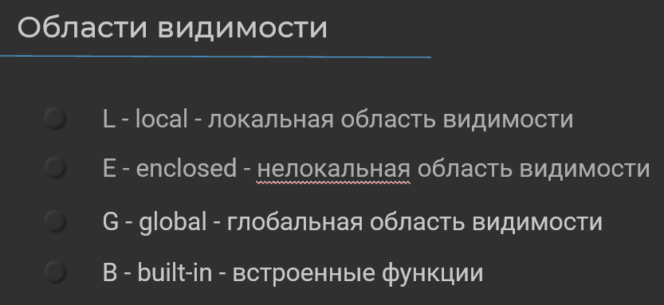
Об этом, кстати, очень часто любят спрашивать на собеседованиях, когда говорят о языке программирования python. Что же такое область видимости? Область видимости – это некоторое пространство, в котором имена переменным считаются уникальными. То есть имена переменных из одной области видимости, никак не будут соотноситься с именами переменных из другой области видимости, даже если эти имена совпадают. И значения будут взять из разных областей видимости, соответственно.
Давайте перейдём в среду разработки, и я покажу, о чём идёт речь. В python есть только вложенные области видимости, в отличии от того же c++, где мы можем выявлять совершенно любые области видимости, и они могут быть не обязательно вложенными. У нас есть какая-то переменная с именем variable, и мы объявили её на уровне нашего модуля mane pгint. У нас есть переменная с таким же именем, которую мы объявили внутри функции main.
Давайте мы выполним код и посмотрим, что у нас произойдёт.
variable = "global"

def main():
variable = "local"
print(variable)

if __name__ == '__main__':
main()
print(variable)
Вывод программы:
local
global

Process finished with exit code 0
У нас вывелась вначале переменная с именем local, так как этот вызов случается раньше и только потом вывелась переменная с именем global, так как этот вызов случился позже. Но дело ведь не в порядке вызовов, а в том, что у нас вот эта переменная никак не повлияла на вот эту. То есть вот здесь мы присвоили переменную с таким же именем, казалось бы, значение local, но вот эта переменная никак не изменилась. Всё дело в том, что у них разные области видимости. Все переменные, которые объявлены на уровне модуля находятся в глобальной области видимости, а функции же образуют локальную область видимости. Кроме функции, локальную область видимости может организовать ещё и анонимная функция, которая ещё называется гамма-выражением, но о ней мы поговорим чуть попозже.
Так вот, какие же ещё у нас есть области видимости в python? У нас есть нелокальная область видимости. Давайте объясню, что это такое. Допустим, мы решим объявить функцию внутри функции, да, так было можно, это ещё называется замыканием. О замыканиях мы поговорим, когда будем разбирать декоратор. И назовём её «sub_main» – эта функция, которая будет внутри функции main. Здесь мы делаем всё то же самое, на уровне функции main, мы объявим переменную variable, которая будет содержать значение enclosed. И эту переменную мы тоже распечатаем, но перед этим мы вызовем функцию «sub_main», чтобы переменная в ней тоже была распечатана.
variable = "global"

def main():
variable = "enclosed"

def sub_main():
variable = "local"
print(variable)

sub_main()
print(variable)

if __name__ == '__main__':
main()
print(variable)
Вывод программы:
local
enclosed
global

Process finished with exit code 0
Выполним наш, код и мы увидим, что переменная local никак не повлияла на переменную enclosed или global. Переменная enclosed никак не повлияла на переменную global и так далее. Это значит, что у нас появилась третья область видимости, которая называется – нелокальной. Она появляется, когда у нас внутри основной функции объявляется другая функция.
Как же происходит определение значения переменной по её имени? Сначала будет проявляться локальная область видимости, то есть всё то, что у нас есть внутри функции. Если там переменной с таким именем не нашлось, то будет браться переменная из вышестоящей области видимости. В данном случае выше локальной области видимости стоит нелокальная область видимости. Если и там такой переменной не нашлось, то будет браться переменная из глобальной области видимости.
Есть ещё одна самая обширная область видимости, она называется – встроенной. Это все те функции, которые мы вызываем без дополнительных импортов и так далее, например, функция print или функция input. Но там никаких по умолчанию переменных нет, так что мы можем не переживать за то, что наше имя совпадёт с какой-нибудь переменной во встроенной области функции.
Далее. Как же нам сделать, допустим, чтобы мы через переменную variable могли изменить значение внутри переменной variable в нелокальной области видимости? Для этого мы можем воспользоваться таким ключевым словом, как nonlocal. Мы говорим, что переменная variable у нас теперь является нелокальной.
variable = "global"

def main():
variable = "enclosed"

def sub_main():
nonlocal variable
variable = "local"
print(variable)

sub_main()
print(variable)

if __name__ == '__main__':
main()
print(variable)
Вывод программы:
local
local
global

Process finished with exit code 0

Выполняем код, и мы видим, что внутри функции sub_main смогли изменить переменную variable внутри функции main. Так же, например, если бы здесь мы ничего не присваивали и никаких вызовов nonlocal не делали бы, то, когда мы выполнили бы наш код, то по умолчанию у нас бы взялось значение из вышестоящей области видимости, из нелокальной.
variable = "global"

def main():
variable = "enclosed"

def sub_main():
# nonlocal variable
# variable = "local"
print(variable)

sub_main()
print(variable)

if __name__ == '__main__':
main()
print(variable)
Вывод программы:
enclosed
enclosed
global

Process finished with exit code 0
Именно так и работают области видимости. То же самое можно сделать и с глобальной областью видимости. Например, мы можем объявить переменную variable глобальной, и тогда будет изменено это значение. Давайте попробуем выполнить. И теперь у нас значение переменной variable имеет значение enclosed.
variable = "global"

def main():
global variable
variable = "enclosed"

def sub_main():
# nonlocal variable
# variable = "local"
print(variable)

sub_main()
print(variable)

if __name__ == '__main__':
main()
print(variable)
Вывод программы:
enclosed
enclosed
enclosed

Process finished with exit code 0
На этом по областям видимости все. Надеюсь, что я смог вам объяснить, что это такое. И теперь мы уже действительно готовы перейти к исключениям.

Укажите последовательность в которой интерпретатор будет искать значение переменной по её имени среди разных областей видимости (От первой к последней, сверху вниз).
Расположите ответы в необходимой очерёдности
Global - глобальная область видимости. Она образуется на уровне модуля.
Built-in - встроенные функции и переменные. Они заданы на уровне интерпретатора и объявляются при каждом запуске скрипта.
Local - локальная область видимости. Она образуется внутри функций.
Enclosed - нелокальная область видимости. Она образуется во внешней функции, когда мы объявляем функцию внутри другой функции

2.12

Ссылка на описание работы с pdb. Сложно, но подробно. Но все таки очень рекомендуем использовать встроенный в редактор кода отладчик. По крайней мере, если не нужно выполнить отладку на боевом сервере.
https://habr.com/ru/post/104086/

Текстовый вариант видеоурока из предыдущего шага
Привет. Добро пожаловать в последний урок первого блока. Мы, практически освоили всё, что касается основ программирования на Python. Осталась только одна тема и имя ей «Генерация и обработка исключений». А также мы сегодня поговорим о приемах отладки кодов на Python.
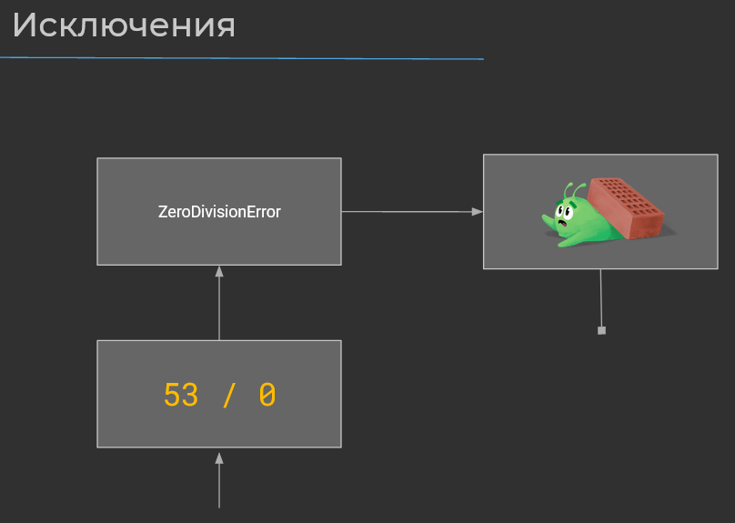
Рассмотрим одну гипотетическую ситуацию. Допустим, в нашей программе где-то делится одно число на другое, но числа эти мы задаём не сами, а они приходят к нам откуда-нибудь из пользовательского ввода, например. И что же делать тогда, когда пользователь ввёл в качестве делителя «0»? Математики скажут, что в данном случае получится, конечно же, бесконечность какого-то там рода, а Python скажет, что в этом случае возникнет исключение. И что произойдёт с программой в случае возникновения в ней исключения: всё верно, она просто завершится с ошибкой.
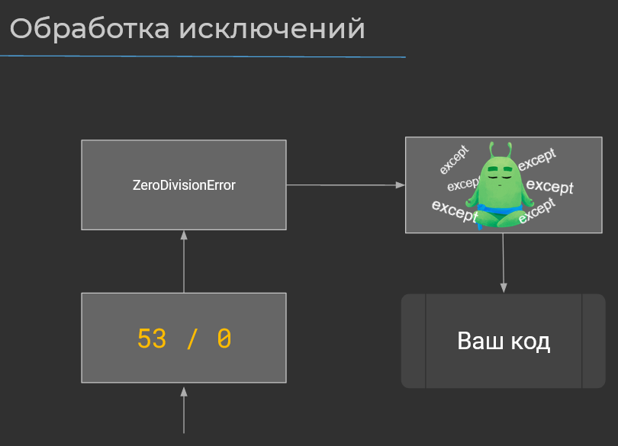
И как же можем с этим совладать? А совладать мы с этим сможем при помощи обработки исключений. Как же нам обработать исключения? Обработать исключения в Python нам помогает конструкция Try/Except. Допустим, у нас возникла та же ситуация — мы делим на «0». В нашей программе возникло исключение ZeroDivisionError, но мы предусмотрительно обернули опасный участок кода в конструкцию Try/Except. И после этого, мы можем обработать исключение и продолжить выполнение нашего кода.
def get_email_and_job_from_input():
"""
Получение почты и профессия сотрудника и из потока вывода
:return: почты и профессия сотрудника
"""
print("Введите email")
email = input()
if email == "":
print("Ввод прерван")
return None, None
print("Введите профессию")
job = input()
return email, job

def get_access_details_from_input():
"""
Получение даты открытия доступа и периода доступа из потока ввода
:return: даты открытия доступа и период доступа
"""
print("Введите дату открытия доступа")
access_from = input()
print("Введите период доступа (в днях)")
access_period = int(input())

return access_from, access_period

def get_system_info(job):
"""
Получение информаци о системе в которую предоставляем права
:param job: профессия
:return:
"""
if job == "Программист":
return "CKB", 1
elif job == "Дизайнер":
return "Иллюстратор", 3
else:
print("АХО через три двери направо")
return None, None

def allow_access_to_user(email, system, access_details):
"""
Выдача права в систему
:param email: Почта сотрудника
:param system: Название системы
:param access_attempts: Количество попыток для выдачи прав
:return:
"""
for _ in range(access_details[0]):
print(f"{email} был выдан доступ в {system}")

def main():
processed_employees = 0
while processed_employees < 5:

email, job = get_email_and_job_from_input()
if email is None and job is None:
break

access_from, access_period = get_access_details_from_input()

system, access_attempts = get_system_info(job)

if system is None and access_attempts is None:
allow_access_to_user(email, access_details=(1, access_from, access_period), system="sanitary_engineering_room")
continue

allow_access_to_user(email, access_details=(access_attempts, access_from, access_period), system=system)

processed_employees += 1
print(f"Было внесено {processed_employees} сотрудников, осталось {5 - processed_employees}")

if __name__ == '__main__':
main()
Давайте рассмотрим, как это работает на примере. И вот мы в среде разработки, программа нам в целом уже знакома, но с тех пор, как мы декомпозировали её на функции, произошло два изменения. В нашу компанию пришёл новый специалист по безопасности, и он теперь говорит о том, что нужно доступ выдавать с определённой датой на определённое количество дней. Второе изменение является следствием первого: какой-то программист внёс изменения в нашу программу, чтобы эта программа соответствовала требованиям безопасности, которую утвердил новый специалист по безопасности в нашей компании. Соответственно, у нас появилась новая функция «get_access_details_from_input». Что она делает? Она позволяет при помощи потока ввода получить те самые значения даты, с которой будет предоставлен доступ и количество дней, на которое будет предоставлен доступ. Собственно, всё описывается этой строкой кода.
...
def get_access_details_from_input():
"""
Получение даты открытия доступа и периода доступа из потока ввода
:return: даты открытия доступа и период доступа
"""
print("Введите дату открытия доступа")
access_from = input()
print("Введите период доступа (в днях)")
access_period = int(input())

return access_from, access_period
...
def allow_access_to_user(email, system, access_details):
"""
Выдача права в систему
:param email: Почта сотрудника
:param system: Название системы
:param access_attempts: Количество попыток для выдачи прав
:return:
"""
for _ in range(access_details[0]):
print(f"{email} был выдан доступ в {system}")

def main():
...
access_from, access_period = get_access_details_from_input()

system, access_attempts = get_system_info(job)

if system is None and access_attempts is None:
allow_access_to_user(email, access_details=(1, access_from, access_period), system="sanitary_engineering_room")
continue

allow_access_to_user(email, access_details=(access_attempts, access_from, access_period), system=system)

processed_employees += 1
print(f"Было внесено {processed_employees} сотрудников, осталось {5 - processed_employees}")

if __name__ == '__main__':
main()
Давайте проверим работает ли наша программа, и правильно ли всё сделал программист. Допустим, к нам пришёл какой-нибудь разработчик. С вот такой почты, он программист, он хочет получить доступ с сегодняшнего дня на, допустим, 35. Ему был выдан доступ. Значит программист всё сделал правильно. Затем к нам пришёл дизайнер. Дизайнер хочет получить доступ на вот такую почту, он хочет получить всё с сегодняшнего дня, и здесь нас кто-то отвлёк. Мы ему предложили вписать самому, на сколько дней ему будет предоставлен доступ. Он увидел сообщение о том, что нужно ввести период доступа в днях. И написал — пять дней. И здесь наша программа завершилась с ошибкой.
Введите период доступа (в днях)
пять дней
Traceback (most recent call last):
File "C:/Users/User/pythonforops/test.py", line 74, in <module>
main()
File "C:/Users/User/pythonforops/test.py", line 60, in main
access_from, access_period = get_access_details_from_input()
File "C:/Users/User/pythonforops/test.py", line 23, in get_access_details_from_input
access_period = int(input())
ValueError: invalid literal for int() with base 10: 'пять дней'

Process finished with exit code 1
Что же делать в случае, если ваша программа завершилась с ошибкой? Нужно, во-первых, понять, что за ошибка в ней возникла. Из последней строки трейсбэка мы можем понять, что возникла ошибка valueError. Она говорит нам о том, что не удалось, какой-то тип данных привести к числу. К числу в десятичной системе исчисления, и этим типом данных была строка, которая содержала в себе значение «5 дней». Что делать далее? Далее нужно проанализировать сам traceback. Traceback нам говорит о том, какая последовательность функции была вызвана до того, как произошла ошибка. Допустим, самая первая была вызвана функция main в точке входа. Затем из функции main, мы вызвали функцию «get_access_details_from_input», и внутри неё уже у нас произошла ошибка на вот этой строке. Да, действительно, дописано довольно топорно, здесь просто получается какая-то строка из потока ввода и мы пытаемся привести её к числу. Так вот, что же нам делать в этом случае? Как мы можем нашу ошибку исправить? Мы, конечно, можем ввести валидацию, но это, во-первых, затратно, а во-вторых, мы хотим дать нашим пользователям понять, что нужно приучать себя вводить заведомо валидные данные.
Для этого мы сделаем следующее. Мы обработаем нашу ошибку, напишем, что произошла какая-то ошибка при вводе, и заставим пользователя вводить всю форму заново.
Давайте приступим. Для того, чтобы перехватить какую-то ошибку в этом исключении, мы воспользуемся блоком Try-Except. В блоке Try мы указываем, какую строку, или несколько строк кода, мы хотим выполнить. То есть мы как-бы говорим: «Мы хотим попытаться выполнить эти строки кода».
Далее мы объявляем блок Except. В нём мы говорим, что если у нас не получилось их выполнить, мы хотим перехватить какое-то исключение и как-то его обработать. Можно было бы оставить вот так, например, но это очень плохая практика оставлять неуточненным блок Except. То есть не уточнять какое исключение конкретно мы хотим перехватить. Потому что в программе даже в одной строке кода может возникать несколько исключений, и на них бывает нужно реагировать по-разному. Для этого мы укажем, что мы хотим перехватить то самое исключение valueError, о котором мы узнали из traceback.
Можно передавать несколько исключений. Допустим, мы передадим целый кортеж исключений. Здесь кроме valueError будет, допустим, IndexError. Но в нашем случае это не нужно, ровно так же, как и то, что можно обрабатывать несколько исключений по-разному. Например, мы здесь можем обработать исключение ZeroDivisionError, которое возникает в случае деления на «0». Прямо со своим телом исключения мы можем сделать совершенно другие действия. Но нам это, опять же, не нужно. Здесь мы сделаем следующее: мы вернём два значения None. Два, потому что у нас уже есть интерфейс функции, который возвращает два значения и в другом коде уже на этот интерфейс кто-то успел заложиться.
def get_access_details_from_input():
"""
Получение даты открытия доступа и периода доступа из потока ввода
:return: даты открытия доступа и период доступа
"""
print("Введите дату открытия доступа")
access_from = input()
print("Введите период доступа (в днях)")
try:
access_period = int(input())
except ValueError:
return None, None

return access_from, access_period
В том месте, где наша функция вызывается, мы сделаем обработку. Вызывается она вот здесь, и мы скажем, что, если у нас переменная «access_from» является None и перемены «access_period» у нас является None, то мы сделаем следующее: мы выведем сообщение о том, что у нас возникла ошибка при вводе и пропустим итерацию цикла.
def main():
...

if access_from is None and access_period None:
print("Возникла ошибка при вводе")
continue
...
Давайте попробуем запустить нашу программу. И мы видим, что у нас снова было выброшено какое-то исключение.
if access_from is None and access_period None:
^
SyntaxError: invalid syntax

Process finished with exit code 1

В этот раз это SyntaxError, и перехватить это исключение мы не можем, поскольку при помощи него интерпретатор говорит, что мы где-то неправильно описали то, что мы хотели получить от программы при помощи кода. И он нам даже подсказывает, что в этом месте мы что-то сделали не так. Мы можем перейти в эту строчку, проанализировать и понять, что мы забыли оператор «is». Как правило, такие ошибки исправляются проще всего.
def main():
...

if access_from is None and access_period is None:
print("Возникла ошибка при вводе")
continue
...
Итак, давайте запустим нашу программу, чтобы понять, что действительно ли все, что мы сделали у нас, приводит к успешному результату. Введём какой-нибудь e-mail. Допустим, к нам пришёл программист, и мы даём ему доступ с сегодняшнего дня на 50 дней, например. И мы видим, что у нас произошла ошибка ввода действительно блок Try/Catch помог нам обработать нашу ошибку.
Введите период доступа (в днях)
50 дней
Возникла ошибка при вводе
Введите email
Но, чтобы пользователи каждый раз не просто попадали на форму ввода данных заново, а понимали, что что-то произошло не так. Да и в случае успешного ввода некоторые пользователи могли себя проконтролировать, что они действительно ввели то, что им нужно, давайте воспользуемся еще одной функциональностью, которая предоставляет нам блоки Try и Except.
Это блок finally. Всё, что находится в теле этого блока будет выполнено вне зависимости от того, произошла у нас ошибка, или не произошла у нас ошибка, был ли у нас выход из программы при этом, но если выход, разумеется, был не принудительный, то есть процесс не был завершён. И более того, блок finally можно даже описывать без блока Except вот так. Допустим, это очень часто применяется, когда мы здесь открываем соединение к какому-либо ресурсу в блоке Try, а в блоке finally мы его вне зависимости от каких-либо обстоятельств, должны закрыть, чтобы у нас открытое соединение где-нибудь не повисло и не заняло наш пул. Но, давайте вернём всё как было, и в блоке finally мы сделаем не что иное, как просто напишем, что у нас было введено. Но вот здесь у нас в таком случае может возникнуть ошибка, мы можем обратиться к переменной access_period до её обновления, если у нас всё-таки будет выброшено исключение valueError. Поэтому давайте сделаем следующее. Здесь мы получим значение на ввод, а здесь мы это значение попытаемся сконвертировать в число.
Таким образом, у нас в переменной access_period в любом случае будет значение, и даже если будет выброшено исключение вот в этой переменной что-то останется. Просто у нас операции переприсваивания не случится. И мы скажем, что у нас дата открытия доступа была такой-то, для этого воспользуемся форматированной строкой, той самой perfstring. Сюда мы интерполируем переменную access_from. А также мы скажем, что у нас период доступа был тем самым, который у нас указан в переменной access_period.

def get_access_details_from_input():
"""
Получение даты открытия доступа и периода доступа из потока ввода
:return: даты открытия доступа и период доступа
"""
print("Введите дату открытия доступа")
access_from = input()
print("Введите период доступа (в днях)")
try:
access_period = input()
access_period = int(access_from)
except ValueError:
return None, None
finally:
print(f"Дата открытия доступа {access_from}, период доступа {access_period}")

return access_from, access_period
Выполним наш код, вводим какой-нибудь e-mail. Допустим, к нам пришёл программист, он захотел доступ с сегодняшнего дня на 60 дней. И мы видим, что у нас при вводе произошла ошибка, тем не менее у нас блок finally всё равно отработал, как мы это и придумывали. То есть теперь мы видим, что дата открытия доступа у нас была вот такой, а период доступа 60 дней. И по этому значению пользователь может понять, что, наверное, нужно было вводить что-то ещё.
Введите дату открытия доступа
2021-06-02
Введите период доступа (в днях)
60 дней
Дата открытия доступа 2021-06-02, период доступа 60 дней
Возникла ошибка при вводе
Введите email
Теперь давайте введем еще один эмейл, введем профессию, допустим, это снова будет программист, и он запросит доступ с сегодняшнего дня на те же самые 60 дней, только 60 дней он введет корректно. И мы видим, что действительно у нас снова блок finally отработал, то есть здесь написано, что дата открытия доступа сегодняшний день, а период доступа 60, даже несмотря на то, что в коде здесь мы какое-то значение возвращаем и, по-хорошему, блок у нас выполнится не был должен. Но он выполнился, так как блок finally у нас отрабатывает вне зависимости от того, что произошло перед ним.
Введите дату открытия доступа
2021-06-02
Введите период доступа (в днях)
60
Дата открытия доступа 2021-06-02, период доступа 60
Возникла ошибка при вводе
Введите email
И таким образом, мы залогировали часть входных данных и здесь пользователь может понять, что он сделал, какие данные он ввел, он может себя проконтролировать, он может как-то изменить те данные, которые он вводит, если у него постоянно случается ошибка.
Вёрнем код в исходное состояние.
Теперь давайте представим, что анализ traceback-а нам не помог и природа ошибки нам до сих пор не ясна, но мы же должны как-то выяснить: в чём ошибка и исправить её? Для этого давайте воспользуемся встроенным в Python средством отладки pdb – Python Debugger. Для начала мы знаем, что наша ошибка возникает где-то в функции ввода, поэтому мы поставим в любое её место breakpoint. Breakpoint – это такая точка, в которой у нас включится режим отладки, и мы сможем проанализировать текущее состояние программы, перемещаться по строкам, а также выполнить любые команды Python.
Breakpoint можно установить, кликнув на пустое место, рядом с номером строки. Допустим, я хочу установить breakpoint сюда и сюда. Далее мы должны запустить режим отладки – это делается либо при помощи комбинации клавиш: Shift + F9, либо мы можем нажать на значок жука в правом верхнем углу, там, где мы запускаем программу.
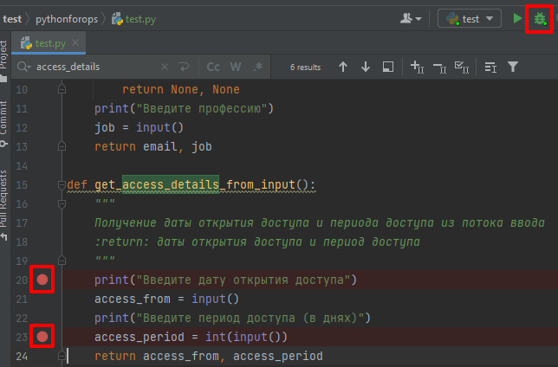
Давайте запустим отладчик: он просит нас ввести e-mail – об этом нам сигнализирует вот такая вот конструкция, которая нам говорит, что ожидается ввод.
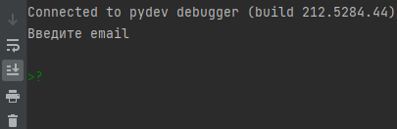
Мы введём что-нибудь тестовое. Просит нас ввести профессию, допустим, «Программист».
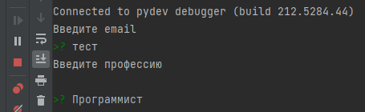
И в этот момент мы переключились в режим отладки. Пока что здесь нет никаких переменных в этой области видимости, так что давайте перейдем на следующую строку кода. Это можно сделать при помощи вот этих клавиш навигаций. В этих клавишах навигации также подписаны hotkey-и, при помощи которых можно перемещаться по коду.
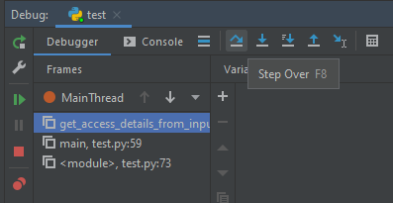
Расскажу лишь о том, что вот эта функция step over позволяет нам перейти на следующую строку кода, но знайте, что если у вас встретиться вызов какой-то функции, то внутрь функции вы не зайдете, вы просто её выполните и получите её результат. В отличие от этого у нас есть функция Step Into, которая позволяет нам провалиться внутрь функции. Это бывает очень полезно, когда мы, например, отлаживаем чужие библиотеки, чтобы понять: где внутри них есть ошибка; что на неё влияет, на ее возникновение, и можем мы как-то с этой ошибкой побороться.
Есть ещё одна функция, которая используется, наверное, чаще всего – это перейти на следующую строку написанного мной кода. Она уже зайдёт в функцию, но только ту функцию, которая была написана мной, а не импортирована мной откуда-нибудь из сторонней библиотеки, например. Давайте перейдем на следующую строку кода, и здесь нас попросят ввести дату открытия доступа. Давайте введем какую-нибудь дату.
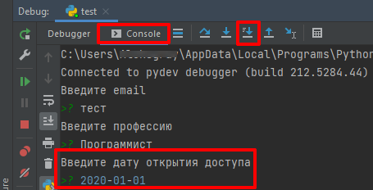
Но дальше мы не хотим ничего выполнять – мы хотим просто дождаться, пока у нас наступит следующий breakpoint. Для этого мы можем нажать кнопку Resume Program или клавишу F9. И когда у нас в процессе выполнения нашей программы будет задействована строка, которая обозначена следующим breakpoint-ом – debugger остановится на ней. И мы видим, что debugger на ней остановился. Теперь нас просят ввести период доступа в днях. Давайте, допустим, напишем – «восемьдесят дней». Так, перейдем дальше и теперь напишем – «восемьдесят дней». В предыдущем случае у нас просто вызов функции Input пока ещё не произошёл. Для этого нам нужно было переместить поток выполнения чуть вперед.
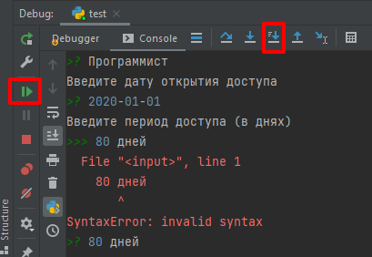
Мы ввели «восемьдесят дней», продолжаем поток исполнения нашей программы, и вот возникает наша ошибка: ValueError, что мы не смогли привести строку к числу.
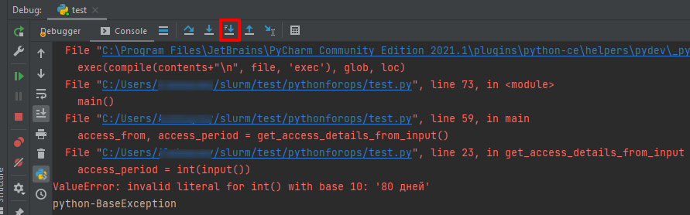
Что же мы можем сделать? Можем посмотреть, какие у нас переменные были объявлены до этого, то есть, каково состояние нашей программы в области видимости. Можем переключаться по стэку вызовов.
Например, мы можем переключиться функцию Main, откуда была вызвана функция get_access_details_from_input и посмотреть, что же происходило в этой функции. Допустим, здесь были объявлены вот такие переменные email и job. Также у нас была объявленная переменная processed_employees ноль – это наш счётчик.
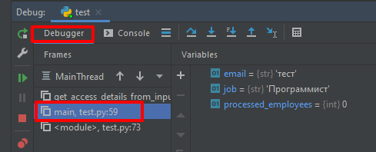
Мы можем вернуться в самое начало нашей программы, но давайте перейдём обратно в нашу функцию и посмотрим, как же мы можем с этой ошибкой бороться. Для начала, давайте ее подтвердим. Для этого мы запустим окно Evaluate Expression – это можно сделать либо по клику на эту кнопку, либо при помощи комбинации клавиш Alt+Shift+F8.
И, давайте, здесь выполним тот же самый код. Приведём к числу какой-нибудь ввод. И хоть наша программа завершилась с ошибкой, но debugger у нас ещё из неё не вышел – это значит, что мы можем исполнять свои строки кода. Давайте выполним, и нас снова просят что-то ввести, не смотря на то, что программа завершилась с ошибкой, то есть, мы можем её ещё поотлаживать. Давайте введем те же самые – «восемьдесят дней», чтобы убедиться, что именно эта строка влияет на то, что у нас программа завершается с ошибкой. И да, действительно, видим, что именно эта строка влияет на то, что наша программа завершается с ошибкой.
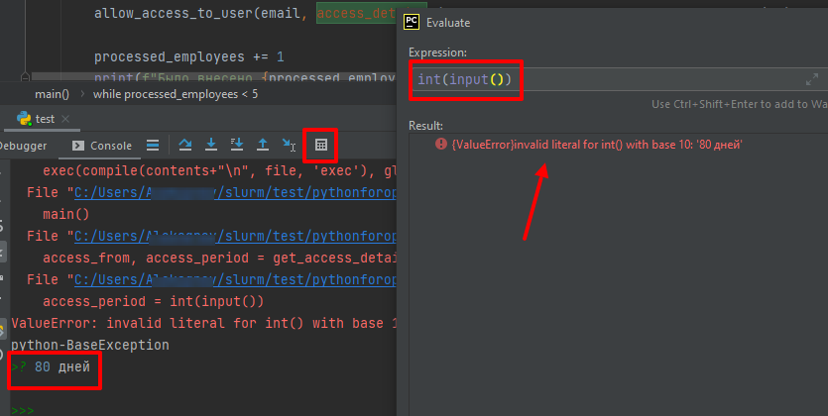
И здесь же мы можем как-то попытаться эту проблему решить при всех тех вводных, которые у нас уже есть внутри нашей программы. Допустим, мы попытаемся использовать уже известную конструкцию try-except. И здесь мы напишем, что у нас произошла ошибка. Выполним наш код, нас просят снова ввести, давайте введем снова «восемьдесят дней» и мы видим, что в этом случае у нас написано – «Ошибка».
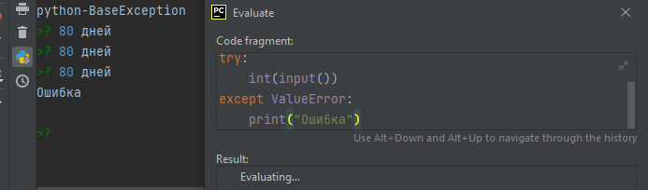
Мы разобрались с тем, как использовать встроенные в PyCharm debugger, но что, если у нас среды разработки под рукой нет или мы хотим отладить скрипт какой-нибудь прямо на сервере, к которому удаленно подключиться при помощи PyCharm – нет возможности, и можем подключиться туда только при помощи SSH, например.
Что же делать в таком случае? А в таком случае мы можем использовать встроенный в Python pdb при помощи консоли. Он вызывается при помощи команды Python3, то есть, мы говорим, что мы вызываем интерпретатор Python версии 3. Передаём туда ключ –m при помощи которого говорим, что хотим вызвать какой-то модуль. Этим модулем является pdb и мы хотим запустить скрипт main.py. Давайте запустим. И здесь мы видим поток вызовов внутри нашей программы.
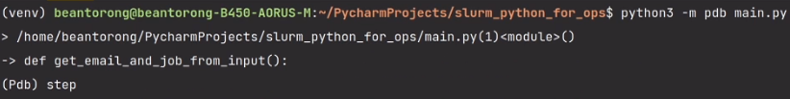
Мы можем переместиться на следующую строку при помощи функции step. Давайте поперемещаемся по нашей программе. Мы видим, что наша программа начала выполняться. Вот мы зашли в цикл, вот нас просят ввести email. Здесь у нас просят какой-то ввод пользовательский. Давайте введём что-нибудь тестовое. Делаем ещё шаг, делаем ещё шаг, но нам это всё неинтересно, а мы-то знаем, что у нас ошибка где-то в функции ввода периода доступа. Для этого мы можем посмотреть, какие у нас в коде вообще есть строки. Для этого мы можем воспользоваться функцией list. Она нам выведет то, что у нас сейчас в нашей строке исполнения есть несколько строк «до» и несколько строк «после».
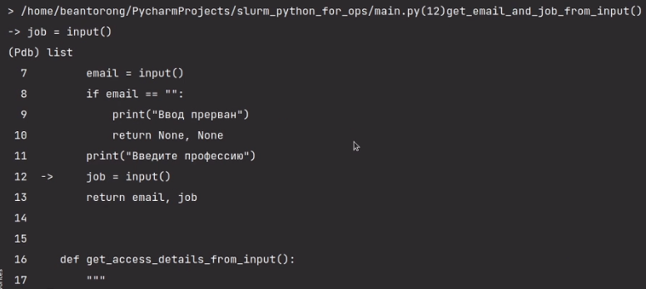
Если же мы хотим посмотреть другие строки, мы можем после функции list передать аргумент с номером строки. Давайте, укажем строку двадцать три, например.
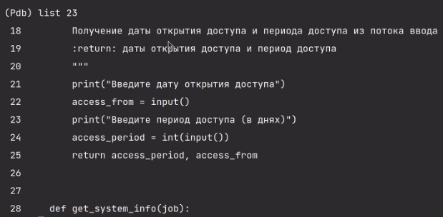
И мы видим, что здесь у нас есть как раз-таки та функция, которую нам хотелось бы отладить. Как бы нам сюда установить breakpoint? И установить breakpoint нам сюда можно при помощи функции break. К ней мы также должны передать номер строки, в которой мы хотим установить breakpoint. Допустим, мы хотим установить breakpoint на двадцать четвертую строку. Мы видим, что наш breakpoint был добавлен.
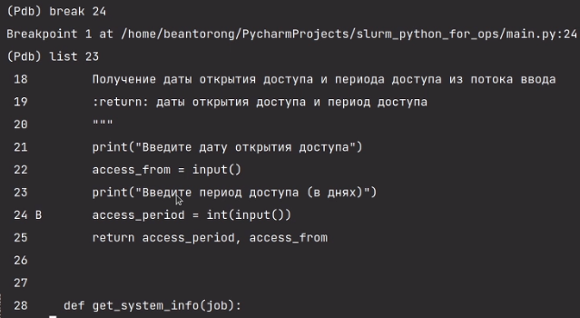
Если мы снова вызовем функцию list, то мы увидим нам рядом букву «B» – это обозначает то, что там стоит тот самый breakpoint и выполнить программу до breakpoint-а мы можем при помощи функции continue или ее сокращенного вариант cont. Выполняем, от нас сейчас ждут какого-то ввода. Давайте тоже что-нибудь тестовое впишем. Дата открытия доступа, ну, давайте тоже что-нибудь тестовое впишем. И мы перешли нашу строку с breakpoint-ом и теперь нам доступна отладка программы.
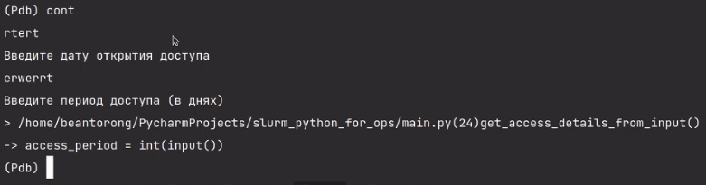
Допустим, мы можем посмотреть, какие переменные у нас есть. Мы видели, что там есть переменная access_from и мы можем ее распечатать. И в ней есть вот такое вот значение, то же самое, что мы ввели. Также мы можем перейти на следующую строку, ввести что-нибудь и видим, что у нас возникла та самая ошибка ValueError. То есть, таким образом, мы поняли, в какой именно строке у нас возникает ошибка.
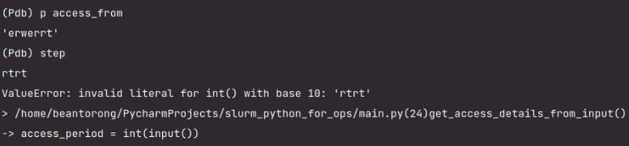
На самом деле в pdb намного больше команд и все их вывести можно при помощи функции help.
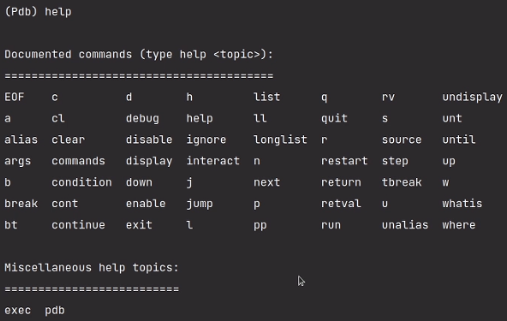
И также конкретную команду мы можем посмотреть при помощи передачи её в функцию help, то есть, это, как бы, такой небольшой мануал по команде. Допустим, мы хотим узнать, что делает команда ignore. И вот описание функции Ignore говорит нам о том, что мы можем сделать наш breakpoint временно неактивным. То есть, какое-то количество раз, которое мы укажем, debugger будет до этого breakpoint-а доходить, но включать при этом режим отладки не будет.
Давайте сделаем наш breakpoint неактивным, допустим, два раза. Здесь нужен порядковый номер нашего breakpoint-а. У нашего breakpoint-а был порядковый номер: один. Его можете увидеть, когда мы объявляем breakpoint, например, там будет написано: breakpoint 1, breakpoint 2 и так далее. У нас был первый, мы два раза сделаем его неактивным. В противоположности этому есть команда: Disable, которая позволяет нам наш breakpoint удалить. Допустим, мы удалим наш breakpoint, и написано, что этот breakpoint был выключен.
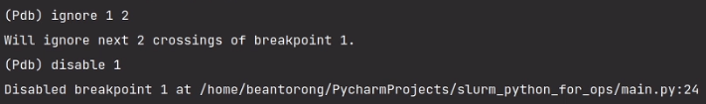
Далее: какие у нас еще есть команды? У нас есть команда bt, которая позволяет нам увидеть последний Back Trace.
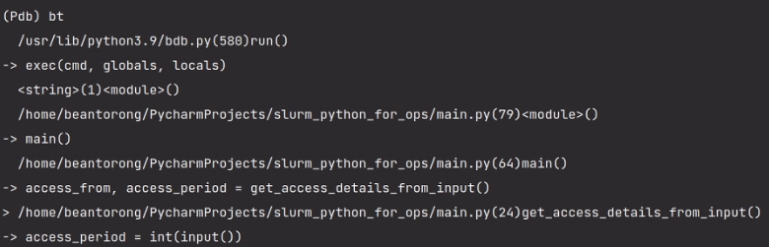
Также у нас есть такие команды, как p и pp, которые позволяют нам как-то отобразить значение какой-нибудь переменной. Допустим, отобразим значение переменной access_from и мы видим, что эта переменная у нас содержит строку ewew,
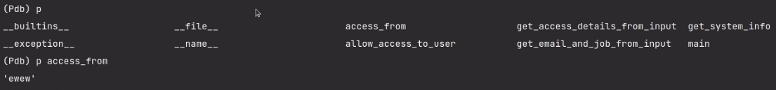
Также можно узнать, какого типа у нас является эта переменная. Для этого используем функцию whatis. И передадим туда переменную access_from, И нам говорят о том, что это строка. Также у нас есть такие функции, как jump, которая позволяет нам перемещаться на определенную строку в коде и ещё очень-очень много других функций. Даже можно выполнять свой код так, как мы это делали во встроенном средстве отладки в PyCharm, для этого используется функция exec и в аргументы ей её мы должны объявлять со скобочкой, мы можем передать какой-то код, который мы хотим выполнить.
Допустим, мы хотим вывести на экран сумму единицы и единицы. И мы видели, что у нас, действительно вывелась сумма единицы и единицы – два. Ну, и раз у нас всё ломается, то, давайте, выбросим своё исключение. Выбросить исключение самостоятельно можно при помощи функции raise. И это можно сделать не только в режиме отладки, но и внутри вашего кода. Давайте выбросим какой-нибудь ValueError. И мы видим, что у нас действительно был выброшен ValueError.
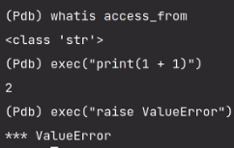
На самом деле, в pdb намного больше возможностей, чем я показал. Я показал только самые основные. Я приведу статью, в которой эти возможности будут описаны.
Ссылка на описание работы с pdb. Сложно, но подробно. Но все таки очень рекомендуем использовать встроенный в редактор кода отладчик. По крайней мере, если не нужно выполнить отладку на боевом сервере.
https://habr.com/ru/post/104086/
Если вам интересно – вы можете их поизучать, но на деле очень советую пользоваться именно встроенным в среду разработки, допустим, если у вас даже это будет не PyCharm средством отладки, поскольку это позволяет делать отладку интерактивнее и быстрее. Вы можете глазами видеть состояние вашей программы, там все переменные будут удобно отображены, но и также можно breakpoint-ы ставить просто кликами, например, а не искать, в какую строчку это нужно сделать. На самом деле на скорость разработки это влияет очень сильно.
А сегодня мы проделали очень большую работу, мы познакомились с исключениями, мы познакомились с отладкой, даже узнали, как бросать собственные исключения. И на этом всё. Наш первый блок закончен. Я всех очень поздравляю, увидимся во втором блоке.

В качестве практики запустите созданную в задании из предыдущего урока программу в режиме отладки.
Выполните программу по шагам, "провалитесь" в реализацию какой-нибудь встроенной функции или метода типа.
Установите Breakpoint и попробуйте выполнить программу до ближайшего из них.
Выбросьте в коде любое исключение при помощи ключевого слова raise. Посмотрите как отладчик отреагирует на возникновение исключения.
То же самое постарайтесь проделать при помощи консоли и pdb.

2.13

Данное пособие содержит материалы по всей теме: "Основы синтаксиса и структур в Python", курса "Python для инженеров".
"Основы синтаксиса и структур в Python"

